 | UNIVERSIDADE FEDERAL FLUMINENSE

Laboratório Virtual do Instituto de Computação
Implantação de um sistema na Internet para
apoio a interação aluno e professor

Isac Rédua Amaral

Monografia apresentada ao Departamento de Ciência da Computação da Universidade Federal Fluminense como parte dos requisitos para obtenção do Grau de Bacharel em Ciência da Computação.

Banca Examinadora:
Regina Célia Paula Leal Toledo (orientadora)
Marco Antônio Silva Ramos (co-orientador)
Dante Corbucci Filho
Leonardo Cruz da Costa

Departamento de Ciência da Computação
Niterói, 10 de agosto de 2004

ISAC RÉDUA AMARAL

LABORATÓRIO VIRTUAL DO INSTITUTO DE COMPUTAÇÃO: Implantação de um sistema na Internet para apoio a interação aluno e professor.

Monografia apresentada ao Departamento de Ciência da Computação da Universidade Federal Fluminense como parte dos requisitos para obtenção do Grau de Bacharel em Ciência da Computação.

Orientadora: Profª. Dr.ª REGINA CÉLIA PAULA LEAL TOLEDO

Departamento de Ciência da Computação
Niterói, 10 de agosto de 2004
ISAC RÉDUA AMARAL

LABORATÓRIO VIRTUAL DO INSTITUTO DE COMPUTAÇÃO: Implantação de um sistema na Internet para apoio a interação aluno e professor

Monografia apresentada ao Departamento de Ciência da Computação da Universidade Federal Fluminense como parte dos requisitos para obtenção do Grau de Bacharel em Ciência da Computação.

Aprovada em agosto de 2004

BANCA EXAMINADORA

____________________________________________________________
Profª. Dr.ª Regina Célia Paula Leal Toledo
Universidade Federal Fluminense

____________________________________________________________
Prof. Dr. Marco Antônio Silva Ramos
Universidade Federal Fluminense

____________________________________________________________
Prof. Dante Corbucci Filho
Universidade Federal Fluminense

____________________________________________________________
Prof. Leonardo Cruz da Costa
Universidade Federal Fluminense

Departamento de Ciência da Computação
Niterói, 10 de agosto de 2004

Dedico este trabalho à minha esposa e grande amiga, Ana Paula, pessoa muito especial em minha vida, que muito me influenciou na conclusão deste trabalho.
À aquele que tudo vê e tudo sabe, Deus meu maior e melhor amigo, quem tornou tudo isto possível.

AGRADECIMENTOS

À Profª. Regina Célia Paula Leal Toledo - minha orientadora por seu tempo despendido neste trabalho, por suas idéias e sugestões, e pelo crédito concedido a mim desde o início deste projeto.

Ao Prof. Marco Antônio Silva Ramos - meu co-orientador que contribui imensamente na conclusão deste projeto, a presença segura e crédito dado ao meu trabalho.

Ao corpo docente desta instituição que sempre me apoiaram e me valorizaram como aluno e como indivíduo.

RESUMO
A comunicação à distância é uma realidade nos dias de hoje e ela vem se expandindo a uma velocidade assustadora com o surgimento da Internet. Os meios de comunicação já fazem parte da vida de cada indivíduo, ele nasce e cresce em um meio que lhe oferece uma infinidade de formas de comunicação. O homem aprendeu a modificar o ambiente em que vive, tornando-o mais flexível, mais cômodo, mais ágil por meio da comunicação. Não é diferente no meio acadêmico, a relação aluno/professor vem sendo explorada de maneira nunca explorada em tempos passados. Com a entrada da WEB em nosso dia a dia, cursos, palestras, reuniões, e outros vêm sendo ministrados por meio da Internet, através de videoconferências, ensino à distância, etc. Este trabalho vem somar mais uma ferramenta de auxílio à alunos e professores que desejam trocar informações, por meio de um portal da WEB, em sua instituição de ensino, possibilitando ao professor disponibilizar trabalhos, notas, apostilas, arquivos e outros materiais necessários ao desenvolvimento de seus alunos. Aos alunos possibilita tirar dúvidas com seu professor, consultar perguntas mais freqüentes de sua turma, "baixar" arquivos, trabalhos, apostilhas entre outros, além de facilitar a comunicação direta com o monitor (ou professor) por meio de uma sala de bate-papo. O objetivo é estreitar a distância entre o aluno e o professor, aumentando a qualidade do ensino e flexibilizando a relação entre eles.

SUMÁRIO

Capítulo 1 - Introdução 16
1. Como nasceu o projeto? 16
2. O projeto 17
3. Implementação e portabilidade 18
4. Instalação no servidor 18
5. Simulação de um servidor WEB na máquina local 18
5.1. Plataforma windows 19
6. Crescimento da demanda por cursos online 19
6.1. Sistemas de gerenciamento de curso online 20
6.2. WebCT 20
6.3. Claroline 21
6.4. Moodle 21
6.5. Panda 21
7. Organização da monografia 22
Capítulo 2 - Sítio da Administração 23
8. Tela de conexão 24
8.1. Lembrando a senha 25
9. Tela de apresentação 25
10. Tela de aviso monitoria 26
11. Cadastro 28
11.1. Administração de setor 29
11.1.a. Incluir setor 30
11.1.b. Editar setor 31
11.2. Administração de disciplina 31
11.2.a. Incluir disciplina 33
11.2.b. Editar disciplina 34
11.3. Administração de curso 35
11.3.a. Incluir curso 36
11.3.b. Editar curso 37
11.4. Administração de monitor 37
11.4.a. Incluir monitor 38
11.4.b. Editar monitor 39
11.5. Administração de professor 40
11.5.a. Resultado da busca por professor 41
11.5.b. Incluir professor 41
11.5.c. Mais buscas por professor 43
11.5.d. Editando as informações do professor 44
11.5.e. Listando todos os professores 44
11.6. Administração de turma 45
11.6.a. Incluir turma 46
11.6.b. Editar turma 47
11.7. Administração de aluno 47
11.7.a. Resultado da busca por aluno 48
11.7.b. Incluir aluno 49
11.7.c. Mais buscas por aluno 50
11.7.d. Listar todos os alunos 51
11.7.e. Editar aluno 51
12. Direitos de acesso 52
12.1.a. Incluir grupo de acesso 53
12.1.b. Editar grupo de acesso 53
12.1.c. Listar direitos de acesso 54
12.1.d. Incluir direito de acesso 55
12.1.e. Editar direito de acesso 55
13. Fale conosco 56
14. FAQ - perguntas mais freqüentes 57
14.1.a. Resultado da busca por faq 58
14.1.b. Incluir faq 58
14.1.c. Mais buscas por faq 59
14.1.d. Listar todas as faqs 60
14.1.e. Editar faq 60
15. Fórum 61
15.1.a. Incluir fórum 62
15.1.b. Editar fórum 62
15.1.c. Respostas de um fórum 63
16. Link 64
16.1.a. Incluir link 64
16.1.b. Editar link 65
17. Notícia 66
17.1.a. Incluir notícia 66
17.1.b. Editar notícia 67
18. Upload 68
18.1.a. Upload por setor 68
18.1.b. Upload público 68
18.1.c. Incluir arquivo para download 69
18.1.d. Editar informações de upload 70
19. Como utilizar 71
Capítulo 3 - Sítio dos Laboratórios 72
1. Tela inicial 73
2. Tela dos laboratórios 73
3. Tela de informações 74
4. Login e logout 75
5. Gabinete do professor 76
CONEXÃO PROFESSOR 78
5.1. Quadro de avisos 78
5.1.a. Listando os avisos de uma turma do professor 79
5.1.b. Inclusão de um aviso 79
5.1.c. Enviando um aviso para todas as turmas do professor 80
5.2. Fórum 81
5.2.a. Listando as respostas de um fórum 81
5.2.b. Incluindo um novo fórum 82
5.2.c. Editando a resposta de um fórum 83
5.2.d. Participando de um fórum 83
5.3. Projetos 84
5.3.a. Inclusão de um novo projeto 85
5.3.b. Alterando as informações de um projeto 86
5.4. Cadastro de turma 86
5.4.a. Incluindo uma nova turma 87
5.4.b. Alterando as informações de uma turma 88
5.5. Cadastro de aluno 88
5.5.a. Resultado da busca 89
5.5.b. Inclusão de novo aluno 90
5.5.c. Mais buscas por aluno 91
5.5.d. Listar todos os alunos 92
5.5.e. Alterando informações dos alunos 93
5.6. FAQ das turmas 93
5.6.a. Inclusão de faq na turma 94
5.6.b. Listando todas as faqs de uma turma 95
5.6.c. Editando uma faq 96
5.7. Ver dúvidas 96
5.7.a. Listando as turmas com dúvidas respondidas 97
5.7.b. Listando as dúvidas respondidas de uma turma 98
5.7.c. Editando uma resposta 98
5.7.d. Listando as dúvidas não respondidas de uma turma 99
5.7.e. Respondendo à uma dúvida 100
5.8. Sala de aula 100
5.8.a. Tela de chat 101
5.9. Upload 102
5.9.a. Inclusão de novo arquivo para download 102
5.9.b. Alterando as informações do arquivo disponível para download 103
CONEXÃO ALUNO 104
5.10. Tirar dúvida (aluno) 105
5.11. FAQ de turma (aluno) 105
5.11.a. Resultado da busca por faq da turma 106
5.12. Quadro de avisos (aluno) 107
5.13. Sala de aula (aluno) 107
5.14. Download (aluno) 108
5.14.a. Resultado da busca pelo arquivo para download 108
6. Monitoria 109
CONEXÃO MONITOR 110
6.1. Ver dúvidas 110
6.1.a. Respondendo às dúvidas dos alunos 111
6.2. FAQ da monitoria 111
6.2.a. Resultado da busca por faq 112
6.3. Quadro de avisos 113
6.3.a. Inclusão de novos avisos na monitoria 114
6.4. Chat da monitoria 114
CONEXÃO ALUNO 115
6.5. Tirar dúvidas (aluno) 116
6.6. FAQ monitoria (aluno) 116
6.6.a. Resultado da busca por faq 117
6.7. Quadro de avisos (aluno) 118
6.7.a. Inclusão de novos avisos na monitoria (aluno) 118
6.8. Chat da monitoria 119
7. Mapa do sítio 119
8. Fale conosco 120
9. Download 121
9.1.a. Resultado da busca pelo arquivo para download 122
10. Links 122
11. Quem somos 123
Conclusão 124
Referências bibliográficas 125
Modelo de Entidades e Relacionamentos 127

LISTA DE ILUSTRAÇÕES

Figura 2.1 - Tela de conexão do sítio de administração. 24
Figura 2.2 - Tela para lembrar senha do usuário. 25
Figura 2.3 - Tela principal da administração. 26
Figura 2.4 - Tela da administração de aviso da monitoria. 26
Figura 2.5 - Tela de inclusão de aviso na monitoria. 27
Figura 2.6 - Tela de cadastro da administração. 28
Figura 2.7 - Tela de administração do setor. 29
Figura 2.8 - Tela de inclusão de setor. 30
Figura 2.9 - Tela de alteração de setor. 31
Figura 2.10 - Tela de administração de disciplina. 32
Figura 2.11 - Tela que apresenta os professores que lecionam uma disciplina. 33
Figura 2.12 - Tela para inclusão de nova disciplina. 34
Figura 2.13 - Tela de alteração de disciplina. 34
Figura 2.14 - Tela de administração de curso. 35
Figura 2.15 - Tela de inclusão de curso. 36
Figura 2.16 - Tela de alteração de curso. 37
Figura 2.17 - Tela de administração de monitor. 38
Figura 2.18 - Tela de inclusão de monitor. 39
Figura 2.19 - Tela de alteração de monitor. 39
Figura 2.20 - Tela de busca por professor. 40
Figura 2.21 - Tela de resultado da busca por professor. 41
Figura 2.22 - Tela de inclusão de professor. 42
Figura 2.23 - Tela de mais buscas por professor. 43
Figura 2.24 - Tela de alteração de professor. 44
Figura 2.25 - Tela que lista todos os professores do laboratório. 45
Figura 2.26 - Tela de administração de turma. 45
Figura 2.27 - Tela de inclusão de turma. 46
Figura 2.28 - Tela de alteração de turma. 47
Figura 2.29 - Tela de busca por aluno. 48
Figura 2.30 - Tela de resultado da busca por aluno. 48
Figura 2.31 - Tela de inclusão de aluno. 49
Figura 2.32 - Tela de mais buscas por aluno. 50
Figura 2.33 - Tela que lista todos os alunos do laboratório. 51
Figura 2.34 - Tela de alteração de aluno. 52
Figura 2.35 - Tela de administração de grupos de acesso. 52
Figura 2.36 - Tela de inclusão de grupo de acesso. 53
Figura 2.37 - Tela de alteração de grupo de acesso. 54
Figura 2.38 - Tela de administração de direitos. 54
Figura 2.39 - Tela de inclusão de direito. 55
Figura 2.40 - Tela de alteração de direito. 56
Figura 2.41 - Tela que lista as opiniões dos visitantes do sítio. 56
Figura 2.42 - Tela de busca por faq de setor. 57
Figura 2.43 - Tela de resultado da busca por faq de setor. 58
Figura 2.44 - Tela de inclusão de faq de setor. 59
Figura 2.45 - Tela de mais busca por faq de setor. 59
Figura 2.46 - Tela que lista todas as faqs de setor do laboratório. 60
Figura 2.47 - Tela de alteração de faq de setor. 61
Figura 2.48 - Tela de administração de fórum. 61
Figura 2.49 - Tela de inclusão de fórum. 62
Figura 2.50 - Tela de alteração de fórum. 63
Figura 2.51 - Tela que lista as respostas de um fórum. 63
Figura 2.52 - Tela de administração de links. 64
Figura 2.53 - Tela de inclusão de link. 65
Figura 2.54 - Tela de alteração de link. 65
Figura 2.55 - Tela de administração de notícias. 66
Figura 2.56 - Tela de inclusão de notícia. 67
Figura 2.57 - Tela de alteração de notícia. 67
Figura 2.58 - Tela de administração de upload por setor. 68
Figura 2.59 - Tela de administração de upload público. 69
Figura 2.60 - Tela de inclusão de upload. 70
Figura 2.61 - Tela de alteração de upload. 70
Figura 2.62 - Tela de como utilizar a administração. 71
Figura 3.1 - Tela inicial do sítio dos laboratórios. 73
Figura 3.2 - Tela de apresentação dos laboratórios. 73
Figura 3.3 - Tela de informações sobre o sítio. 74
Figura 3.4 - Tela de conexão com o sítio dos laboratórios. 75
Figura 3.5 - Tela para lembrar senha do usuário. 76
Figura 3.6 - Tela do gabinete do professor (professor conectado). 77
Figura 3.7 - Tela do gabinete do professor (aluno conectado). 78
Figura 3.8 - Tela para o professor enviar avisos as suas turmas. 78
Figura 3.9 - Tela que lista os avisos da turma. 79
Figura 3.10 - Tela para enviar um aviso pra turma. 80
Figura 3.11 - Tela para enviar um aviso para todas as turmas. 80
Figura 3.12 - Tela de fórum do professor. 81
Figura 3.13 - Tela que lista as respostas de um fórum. 82
Figura 3.14 - Tela de inclusão de fórum. 82
Figura 3.15 - Tela de alteração de resposta de fórum. 83
Figura 3.16 - Tela de inclusão de resposta ao fórum. 84
Figura 3.17 - Tela que lista os projetos do laboratório. 84
Figura 3.18 - Tela de inclusão de projeto. 85
Figura 3.19 - Tela de alteração de projeto. 86
Figura 3.20 - Tela que lista as turmas do professor. 87
Figura 3.21 - Tela de inclusão de turma. 87
Figura 3.22 - Tela de alteração de turma. 88
Figura 3.23 - Tela de busca por aluno. 89
Figura 3.24 - Tela de resultado da busca por aluno. 90
Figura 3.25 - Tela de inclusão de aluno. 91
Figura 3.26 - Tela de mais buscas por aluno. 92
Figura 3.27 - Tela que lista todos os alunos do professor. 92
Figura 3.28 - Tela de alteração de aluno. 93
Figura 3.29 - Tela para escolher a turma para ver sua faq. 94
Figura 3.30 - Tela de inclusão de faq da turma. 95
Figura 3.31 - Tela que lista todas as faqs de uma turma. 95
Figura 3.32 - Tela de alteração de faq de turma. 96
Figura 3.33 - Tela que lista as turmas com dúvidas não respondidas. 97
Figura 3.34 - Tela que lista as turmas com dúvidas respondidas. 97
Figura 3.35 - Tela que lista as dúvidas respondidas de uma turma. 98
Figura 3.36 - Tela para alterar dúvida da turma. 99
Figura 3.37 - Tela que lista as dúvidas não respondidas de uma turma. 99
Figura 3.38 - Tela para responder a uma dúvida da turma. 100
Figura 3.39 - Tela para entrar no chat. 101
Figura 3.40 - Tela de chat. 101
Figura 3.41 - Tela de administração de upload. 102
Figura 3.42 - Tela de inclusão de upload. 103
Figura 3.43 - Tela de alteração de upload. 104
Figura 3.44 - Tela que o aluno escolhe o professor e a turma. 104
Figura 3.45 - Tela que o aluno tira dúvida com o professor. 105
Figura 3.46 - Tela de busca por faq da turma. 106
Figura 3.47 - Tela de resultado a busca por faq da turma. 106
Figura 3.48 - Tela do quadro de avisos da turma. 107
Figura 3.49 - Tela para entrar no chat. 107
Figura 3.50 - Tela de consulta de arquivo para download. 108
Figura 3.51 - Tela de resultado da busca do download. 109
Figura 3.52 - Tela que o aluno escolhe o monitor. 110
Figura 3.53 - Tela que lista as dúvidas a serem respondidas pelo monitor. 110
Figura 3.54 - Tela que o monitor responde à uma dúvida de aluno. 111
Figura 3.55 - Tela de consulta de faq da monitoria. 112
Figura 3.56 - Tela de resultado da busca por faq da monitoria. 113
Figura 3.57 - Tela de quadro de avisos da monitoria. 113
Figura 3.58 - Tela de inclusão de aviso na monitoria. 114
Figura 3.59 - Tela para entrar no chat. 115
Figura 3.60 - Tela apresentada após o aluno escolher o monitor. 115
Figura 3.61 - Tela que o aluno tira dúvida com o monitor. 116
Figura 3.62 - Tela de busca por faq da monitoria. 117
Figura 3.63 - Tela de resultado da busca por faq da monitoria. 117
Figura 3.64 - Tela de quadro de avisos da monitoria. 118
Figura 3.65 - Tela de inclusão de aviso na monitoria. 118
Figura 3.66 - Tela para entrar no chat. 119
Figura 3.67 - Tela com o mapa do sítio. 120
Figura 3.68 - Tela para envio de opinião sobre o sítio. 120
Figura 3.69 - Tela de download público. 121
Figura 3.70 - Tela de resultado da busca por download público. 122
Figura 3.71 - Tela de links. 122
Figura 3.72 - Tela que apresenta os responsáveis pelo sítio. 123

Capítulo 1

Introdução

- Como nasceu o projeto?
O projeto surgiu a partir de uma versão inicialmente implementada pelo então aluno Marcelo Jachinto no ano de 2001, descrito em sua monografia sob o título Sistema instrucional para apoio a aprendizagem de métodos numéricos. A estrutura de banco de dados, implementada por ele, foi mantida, uma vez que o foco do seu trabalho era a integridade dos dados e o perfeito relacionamento entre as informações ali contidas. O dicionário de dados e o detalhamento de cada módulo PHP estão descritos no trabalho do M. Jachinto. Também podem ser encontradas a descrição de cada tabela e detalhamento de seus campos. No Apêndice A encontramos o modelo de entidade e relacionamento (MER) e outras informações das tabelas utilizadas no sistema.
Embora o projeto do M. Jachinto tenha implementado a primeira versão a ser utilizada em produção, novas idéias e necessidades foram surgindo em torno do primeiro portal, com isso nasceu esta segunda versão, baseada nestas idéias e necessidades.
Além das melhorias realizadas em todas as telas deste sistema, foram criadas rotinas para a criação de novos laboratórios. Com o mínimo de conhecimento nas linguagens de programação aplicadas ao projeto pode-se criar novos laboratórios virtuais, cada um com sua estrutura de banco de dados independente.
Outra grande mudança efetuada nesta nova versão está relacionada à conexão com o sistema. Antes o usuário cadastrado precisava se conectar sempre que clicava sobre uma área reservada. Nesta versão foi adotado o conceito de seção, ou seja, quando o aluno ou o professor se conecta ao sistema, é criada uma área segura para ele, como é feito nos sítios bancários. Ele fica livre para navegar em todo o sítio sem precisar ficar se conectando a todo instante.
- O projeto
Este projeto consiste em uma aplicação WEB que visa facilitar a comunicação entre professores e alunos em suas instituições de ensino. Esta aplicação, denominada Laboratório Virtual do Instituto de Computação - LVIC, como o próprio nome diz, está diretamente voltada à área computacional. Interfaces foram criadas para estreitar ainda mais o relacionamento entre professores, alunos e monitores desta área, previamente cadastrados no sistema.
A aplicação se divide em: Sítio da Administração e Sítio dos Laboratórios. Na Administração o cadastro de setores, disciplinas, cursos, monitores e professores, serão operações permitidas apenas aos professores com permissão de administrador. Os monitores também poderão acessar à Administração, mas com algumas restrições. Não poderão, por exemplo, efetuar os cadastros supra relacionados. Já nos Laboratórios teremos uma área de domínio público e outra área restrita a usuários cadastrados pela administração. Estes usuários dividem-se em professores, alunos e monitores. Cada um compõem um tipo de conexão diferente. Ao se conectarem os submenus nas opções Gabinete do Professor e Monitoria se comportarão de maneiras diferentes conforme o tipo de usuário conectado.
Os professores poderão manter contato com outros professores de mesma instituição ou de outras instituições. Poderão atender seus alunos, tirando dúvidas, disponibilizando materiais de apoio, entre outros. Os alunos poderão interagir com os professores ou monitores via sala de discussões e fóruns, poderão deixar avisos na monitoria, consultar a lista de perguntas mais freqüentes (FAQs), efetuar downloads de materiais disponíveis em suas turmas e consultar o quadro de avisos do professor e do monitor. Os monitores poderão responder às dúvidas dos alunos, consultar as FAQs de suas áreas de monitoria e deixar avisos no quadro da monitoria. Foram também desenvolvidas ferramentas de busca, permitindo o acesso rápido às informações cadastradas no sistema. Consultas de alunos, consulta de FAQs, consulta de downloads, são alguns exemplos.
No Sítio dos Laboratórios existem áreas de domínio público, lá encontramos informações como downloads, links e um importante canal de comunicação com os administradores do sistema, na opção "Fale Conosco", onde serão colhidas as opiniões das pessoas que acessarem o laboratório virtual.
- Implementação e portabilidade
O projeto foi implementado em PHP 4.0 - Personal Home Page, uma linguagem de domínio público para desenvolvimento de páginas dinâmicas na WEB. Utilizou-se também Javascript nas validações de dados, dentro dos códigos HTML.
O Banco de Dados utilizado foi o Access e as consultas SQL escritas seguem os padrões adotados na grande maioria dos SGBD encontrados mercado, salvo pequenas exceções, como por exemplo campos que armazenam data. A linguagem PHP torna a portabilidade do sistema bastante simples, exigindo o mínimo de esforço na migração de plataformas e sistemas operacionais.
- Instalação no servidor
A instalação é feita no servidor WEB, seguindo os mesmos padrões de instalação de qualquer página WEB escrita na linguagem PHP. Para este projeto torna-se necessário que o servidor possua um driver para o banco de dados Access e sejam criados, via ODBC, algumas referências às bases de dados utilizadas pelo sistema. Estes procedimentos serão detalhados mais adiante. Nada impede que outro banco de dados seja utilizado, como Oracle por exemplo, no entanto pequenos ajustes podem ser necessários nos códigos PHP que utilizam consultas SQL envolvendo datas. Vale lembrar que o Access possui algumas peculiaridades em sua estrutura de linguagem SQL quando se trata de campos que armazenam datas.
- Simulação de um servidor WEB na máquina local
Para executar o projeto na própria estação de trabalho, foi utilizado um aplicativo também de domínio público, o Apache. Este aplicativo é simples de ser instalado, com pequena variações de instalação entre os sistemas operacionais encontrados no mercado. As versões mais antigas do Windows, o Windows 95 por exemplo, necessitam de uma pequena atualização em suas DLLs. Nesta seção detalharemos como proceder para instalar todo o projeto em um ambiente baseado no sistema operacional Windows.
  - Plataforma windows
A instalação do projeto deve seguir os seguintes passos:
1) Criar na máquina local o diretório c:\tmp\;
2) Criar também na máquina local a pasta c:\php\;
- Instalar o pacote d:\install\php-4.3.0-Win32.zip, encontrado no CD que acompanha esta monografia. Este pacote deve ser instalado na pasta c:\php\;
- Instalar o pacote d:\install\phptriad2-2-1.exe, encontrado no CD que acompanha esta monografia. Será criada uma pasta chamada c:\apache\ com seus subdiretórios;
- Copiar o arquivo d:\install\httpd.conf, que se encontra no CD, para a pasta c:\apache\conf\;
- Copiar o arquivo d:\install\php.ini, que se encontra no CD para a pasta c:\WINNT;
- Copiar o arquivo de DLL d:\install\php4ts.dll, que se encontra no CD, para a pasta c:\WINNT\system32\;
- Copiar a pasta d:\pf2003 (no CD) para c:\apache\htdocs\;
- Entrar em Iniciar -> Configurações -> Painel de Controle -> Ferramentas Administrativas -> Data Sources (ODBC)
- Na opção Sistema DSN clicar em Adicionar;
- Escolher "Driver para o Microsoft Access (*.mdb);
- Em "Data Source Name" digitar o nome para referenciar o banco de dados, escolha o nome que desejar. Por exemplo: LVIC_CN (Este nome será usado no módulo PHP para se conectar no banco de dados)
- Ainda nesta opção, clicar em "Select..." e buscar o banco de dados Access em c:\apache\htdocs\pf2003\database\;
- Clique os Oks necessários.
- Reinicializar o computador;
- No navegador da WEB digitar: http://localhost/pf2003/index.php

Observacao: O projeto faz referência aos seguintes "Data Source Name": LVIC_CN, LVIC_PD, LVIC_IA e LVIC_CHAT.
- Crescimento da demanda por cursos online
Nesta seção veremos alguns sistemas online que são ferramentas de auxílio a professores e alunos em cursos ministrados à distância. Estes sistemas utilizam a Internet como veículo de aproximação entre o corpo docente e o corpo discente.
Nos dias de hoje a rápida expansão da demanda por cursos de computação em geral, sem um acompanhamento proporcional do corpo docente, agravou a situação no aprendizado em salas de aula, gerando um excesso de alunos por curso. A carga de trabalho do docente na elaboração e correções de trabalhos se tornou tão elevada que passou a prejudicar a qualidade do ensino. Essa massificação do ensino limita a interação entre alunos e professores, impossibilitando o acompanhamento individual do aluno por parte do professor.
A solução para contornar este problema foi a criação de cursos não presenciais utilizando sistemas de aprendizado eletrônico (e-learning). Várias instituições de ensino em todo o mundo vem adotando esta tecnologia.
Alguns de ferramentas comerciais utilizadas para gerenciar cursos de aprendizado eletrônico é o WebCT. O WebCT é uma ferramenta bastante completa, oferendo recursos desde a organização de vários cursos online, até a preparação de material didático e avaliação e acompanhamento remoto dos alunos. Outras alternativas mais baratas é o Moodle e o Claroline, porém menos completas.
  - Sistemas de gerenciamento de curso online
São várias as ferramentas que auxiliam no ensino de computação, facilitando o aprendizado de linguagens de computação à distância. Como exemplo temos o AMBAP, o ASTRAL [Rezende e Garcia, 1995], o BALSA-II [Brown, 1988], O MAC Multimídia e o SIACS [Gomes e Mendes, 2000], entre outros. Eles buscam criar um ambiente que facilite o aprendizado de computação. Porém estão focados em áreas bastantes restritas do ensino, sentimos a necessidade de uma ferramenta capaz de integrar as atividades teóricas, práticas, de acompanhamento e de avaliação, por exemplo, ao longo de um curso de bacharelado. Estas ferramentas são conhecidas como Ferramentas de Gerenciamento de Cursos. Este projeto tenta aplicar os mesmos conceitos, visando o gerenciamento do ensino à distância.
É importante que tais ferramentas sejam flexíveis para dar suporte a diferentes cursos e professores, inclusive auxiliares de ensino (monitores que possam corrigir trabalhos, ou esclarecer dúvidas, etc.)
  - WebCT
O WebCT é um sistema de gerenciamento de cursos online que possui versões diferenciadas para cada tipo de curso e alunos atendidos por este sistema. Permite que pequenas empresas ou mesmo grandes universidades possa organizar seus cursos online na mesma plataforma. É um sistema completo, oferecendo ao professor várias opções de organização e ferramentas de elaboração do material didático. O sistema permite a criação de listas de discussão por curso, a condução de testes online, a elaboração de planos de estudos, etc. O sistema é bastante flexível pode ser adaptado às necessidade de cada curso ou professor.
A aquisição deste software ainda é bastante elevada, mas existem alternativas no mercado, mas baratas ou mesmo projetos de software livre como Claroline, Moodle e Panda.
  - Claroline
O Claroline é um sistema para gerenciar cursos online desenvolvido na Universidade Católica de Louvain. Ele foi projetado para dar suporte a universidades de até vinte mil alunos. É um software livre (open source) baseado em PHP/MySQL, continua a ser desenvolvido por um grupo de professores e desenvolvedores ao redor do mundo. Encontra-se disponível em cerca de 20 línguas e é utilizado por mais de 200 instituições espalhadas em 40 países.
O sistema permite a criação e administração de curso online. Os professores podem disponibilizar materiais em diversos formatos (pdf, html, txt, etc), administrar listas de discussões, grupos de alunos, recebimento de trabalhos online, etc.
  - Moodle
O Moodle é um sistema de gerenciamento de cursos que também foi desenvolvido em PHP/MySQL. Permite também a utilização de outros banco de dados, como o PostgreSQL, facilitando o uso em outros sistemas. Também é um software livre e encontra-se disponível em 34 línguas, sendo utilizado por mais de 1000 instituições de ensino em cerca de 75 países.
O Moodle oferece vários recursos extras não disponíveis no Claroline, como os modos Survey, Workshope e Quis, que permitem formas alternativas de interação entre vários participantes do curso.
Apesar de ser um software livre, Moodle é uma ferramenta completa, que vem se desenvolvendo rapidamente . Oferece opções para atividades individuais e em grupo. Permite também o gerenciamento de vários cursos em uma única instalação, oferecendo segurança no armazenamento e comunicação dos dados.
  - Panda
O projeto Panda começou a ser desenvolvido no ano de 2000 no Departamento de Ciência da Computação do IME-USP. Nasceu a partir da necessidade do corpo docente e seus alunos de desenvolverem um software livre para o gerenciamento de seus cursos na área de informática. Foi inicialmente desenvolvido em PHP/MySQL, sendo depois migrada para Java.

O portal Laboratório Virtual do Instituto de Computação procurou seguir as mesmas práticas de desenvolvimento adotadas nestes sistemas apresentados aqui. Obviamente há muito caminho a ser percorrido para se chegar a um sistema completo e ao mesmo tempo capaz de competir com os atualmente disponíveis no mercado. As funcionalidades básicas foram implementadas, deixando a cargo de outros desenvolvedores aperfeiçoá-los.
- Organização da monografia
Os Capítulos subseqüentes detalharão os dois ambientes que compõem este trabalho. No capítulo 2 será apresentado o Sítio da Administração e no capítulo 3 o Sítio dos Laboratórios. Estes capítulos virão acompanhados das imagens das telas que compõe os dois sítios. Na administração temos um total de 62 telas, enquanto nos laboratórios temos um total de 72 telas. As telas serão explicadas uma a uma, e os elementos que compõem estas telas também serão explicados um a um. Lido estes capítulos, teremos uma visão completa de todo o sistema, tanto no ambiente administrativo, quanto no ambiente dos laboratórios virtuais. Estes capítulos servirão como uma excelente fonte de consulta para aqueles que desejarem conhecer, de maneira mais detalhada, o sistema LVIC.

Capítulo 2

Sítio da Administração
Assuntos Abordados:
- Conexão
- Tela de apresentação
- Aviso da monitoria
- Cadastro - setor, disciplina, curso, monitor, professor, turma e aluno.
- Direitos de acesso
- Fale conosco
- FAQ
- Fórum
- Link
- Notícia
- Upload
- Como utilizar
- Tela de conexão
A primeira tela a ser apresentada neste capítulo, é a tela de conexão do sítio de administração do Laboratório Virtual do Instituto de Computação.
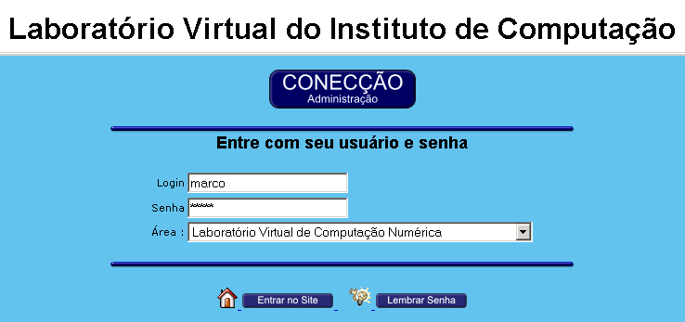
Figura 2.1 - Tela de conexão do sítio de administração.
Na figura 2.1 podemos identificar os seguintes elementos:
- Login: Deve ser digitado o nome do usuário, previamente cadastrado com direitos de acesso a esta página.
- Senha: Deve ser digitada a senha do usuário, previamente cadastrada pelo administrador.
- Área: São os laboratórios disponíveis, podendo ser acrescentados outros mais. Nesta versão inicial temos os seguintes laboratórios:
- Laboratório Virtual de Computação Numérica;
- Laboratório Virtual de Programação Paralela e Distribuida;
- Laboratório Virtual de Inteligência Artificial.
- 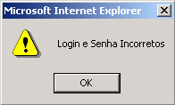Entrar no Site: Envia para o banco de dados as informações digitadas para validação. Se possuir acesso o usuário entrará na área em que selecionou. Caso contrário será emitida uma mensagem de alerta: "Login e Senha Incorretos", veja:

- Esqueci minha senha: Entra na tela da figura 2.2.
  - Lembrando a senha
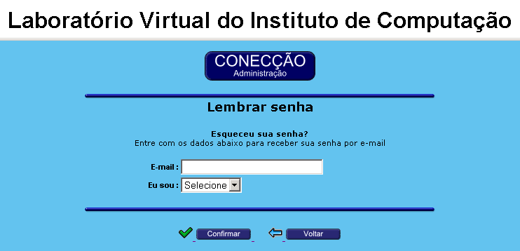
Figura 2.2 - Tela para lembrar senha do usuário.
Na figura 2.2 identificamos os seguintes elementos:
- E-mail: Deve ser digitado o mesmo e-mail cadastrado no sistema para que o sistema identifique quem está solicitando sua senha e possa respondê-lo.
- Tipo usuário: Apenas monitores e professores possuem acesso à administração.
- Confirmar: Compara as informações digitadas com as informações cadastradas no banco de dados e envia por e-mail a senha do usuário.
- Voltar: Retorna à tela da figura 2.1.
- Tela de apresentação
O menu apresentado na tela da figura 2.3 possui as seguintes opções:
- Aviso Monitoria;
- Cadastro;
- Direitos de Acesso;
- Fale Conosco;
- FAQ;
- Fórum;
- Link;
- Notícia;
- Upload;
- Como Utilizar;
- Tela de Apresentação.
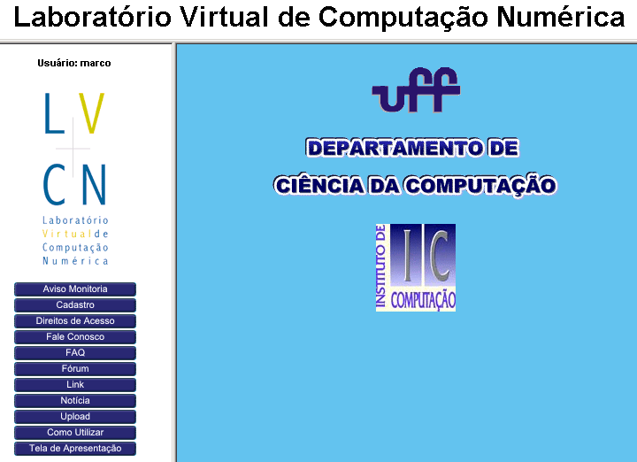
Figura 2.3 - Tela principal da administração.
As opções do menu estarão disponíveis conforme o tipo de acesso que o usuário possuir. Somente os administradores poderão acessar todas as opções disponíveis. Por exemplo, o monitor não enxergará a opção “Cadastro”, “Direito de Acesso” e “Upload”.
- Tela de aviso monitoria
Nesta tela o usuário poderá visualizar todos os avisos da monitoria, além de poder deixar um aviso no quadro de avisos da monitoria (maiores detalhes no capítulo 3).
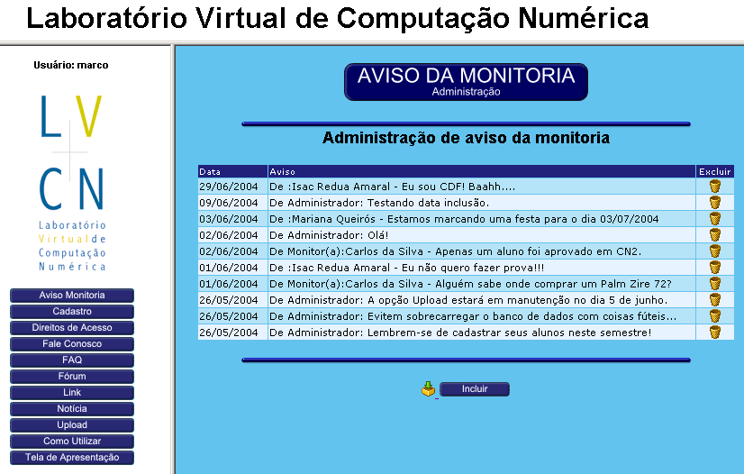
Figura 2.4 - Tela da administração de aviso da monitoria.
Na tela da figura 2.4 identificamos os seguintes elementos:
- 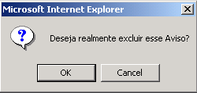Excluir (): Exclui o aviso selecionado do banco de dados, antes porém o usuário receberá a seguinte mensagem de confirmação:

- Incluir (): O usuário visualizará a tela da figura 2.5, onde poderá incluir um novo aviso na monitoria.
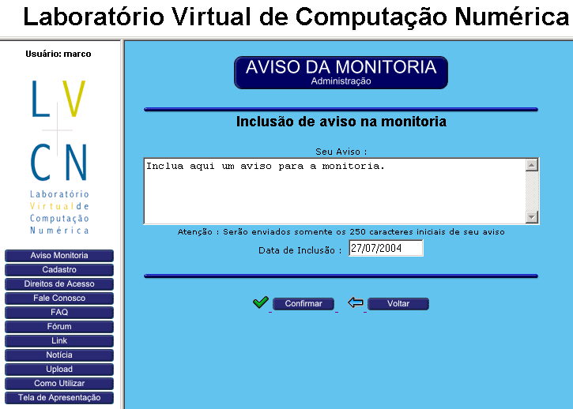
Figura 2.5 - Tela de inclusão de aviso na monitoria.
Na figura 2.5 encontramos os seguintes elementos:
- Seu aviso: Mensagem de no máximo 250 caracteres.
- Data de Inclusão: Data do sistema operacional, este campo é protegido, impedindo que seja editado.
- Voltar: Retorna à tela da figura 2.4.
- Confirmar: Confirma a inclusão do aviso no Banco de Dados.

- Cadastro
Apenas professores administradores terão acesso a esta opção, eles poderão efetuar os seguintes cadastros:
- Setor: Insere, altera ou exclui um setor.
- Disciplina: Insere, altera ou exclui uma disciplina. Possibilita também a consulta dos professores que lecionam cada disciplina.
- Curso: Insere, altera ou exclui um curso.
- Monitor: Insere, altera ou exclui um monitor. É possível também enviar um e-mail a um dos monitores.
- Professor: Insere, altera ou exclui um professor. Disponibiliza duas telas para consulta e outra tela com a lista completa de professores cadastrados no sistema.
- Turma: Insere, altera ou exclui uma turma.
- Aluno: Insere, altera ou exclui um aluno. Disponibiliza duas telas para consulta e outra tela com a lista completa dos alunos cadastrados no sistema.
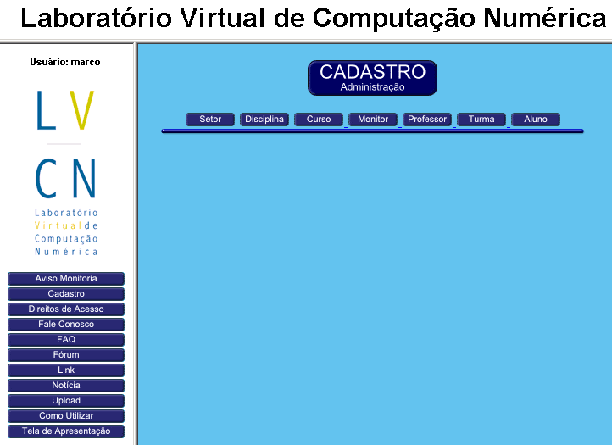
Figura 2.6 - Tela de cadastro da administração.
A seguir será detalhado cada uma das opções:
  - Administração de setor
Nesta seção o professor poderá cadastrar um novo setor, associando a ele as disciplinas que ainda não foram dispostas em setores. Um setor pode ser criado sem disciplina associada. Um setor só poderá ser apagado se não houver disciplina e/ou FAQ associada a ele.
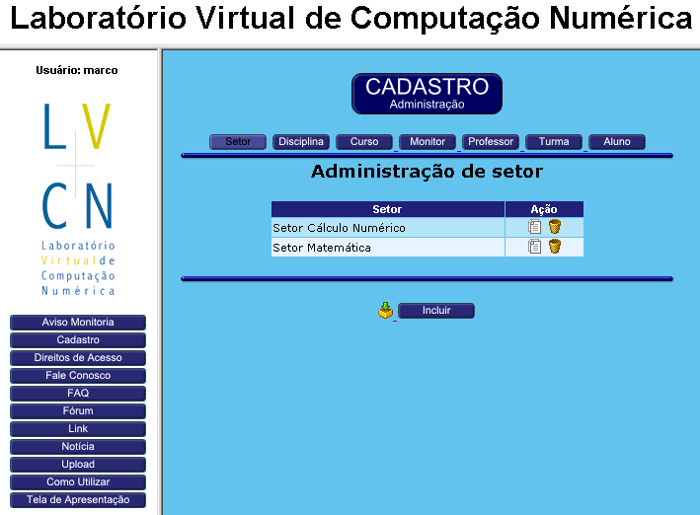
Figura 2.7 - Tela de administração do setor.
Na figura 2.7 identificamos os seguintes elementos:
- Incluir (): Ao clicar nesta opção veremos a tela apresentada na figura 2.8.
- Editar (): Ao clicar nesta opção veremos a tela apresentada na figura 2.9.
- Excluir (): Ao clicar nesta opção será emitida uma mensagem de confirmação, caso afirmativo o setor será apagado do banco de dados, desde que não haja disciplina e/ou FAQ associada.
    - Incluir setor
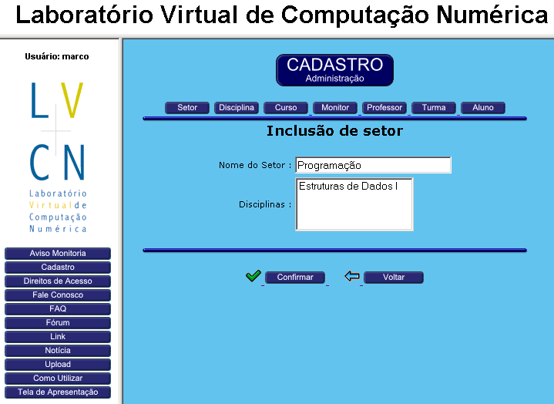
Figura 2.8 - Tela de inclusão de setor.
A tela da figura 2.8 possui os seguintes elementos:
- Nome do Setor: Possibilita inserir um nome de setor válido, ou seja, este nome deve ser diferente de qualquer nome de setor já cadastrado no sistema. Se for igual será emitida uma mensagem de aviso, e a inclusão não será realizada.
- Selecione as disciplinas: Nesta opção o administrador selecionará as disciplinas que irá compor o respectivo setor. Poderá ser zero, uma ou mais disciplinas. As disciplinas disponíveis são sempre aqueles que ainda não foram dispostas em setores, ou seja, estão aguardando que um setor seja associado a elas. Se todas as disciplinas do sistemas tiverem um setor associado, então será emitida a seguinte mensagem:
"Todas as disciplinas já estão dispostas em setores ou não há disciplinas cadastradas"
Neste caso apenas o nome do setor poderá ser cadastrado, e posteriormente associá-lo às disciplinas.
- Voltar: Retorna à tela inicial de cadastro de setor, figura 2.7.
- Confirmar: Confirma a operação de inclusão, inserindo as informações no banco de dados.
    - Editar setor
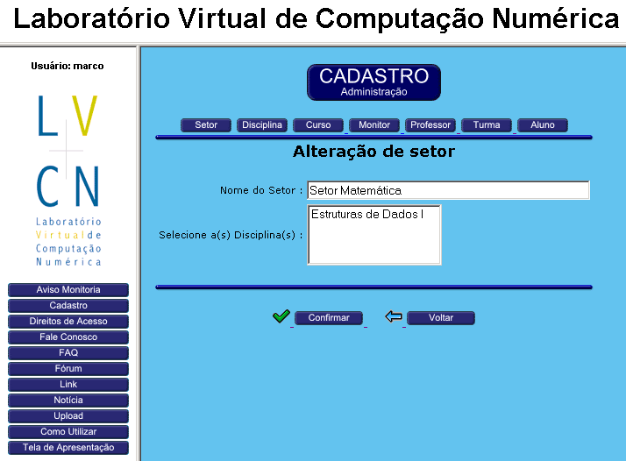
Figura 2.9 - Tela de alteração de setor.
Na figura 2.9 identificamos os seguintes elementos:
- Nome do Setor: Igual a tela de inclusão .
- Selecione as disciplinas: Idem à tela de inclusão. Neste caso serão adicionadas mais disciplinas ao setor. Para retirar disciplinas de um setor devemos fazê-lo através da opção "Cadastro de Disciplina" que veremos a seguir.
- Voltar: Retorna à tela inicial de cadastro de setor, figura 2.7.
- Confirmar: Confirma a operação de alteração, alterando as informações no banco de dados.
  - Administração de disciplina
Nesta seção o administrador irá cadastrar as disciplinas no sistema, associando a elas um setor e indicando a que departamento elas pertencem. Uma disciplina pode ser criada sem estar associada a um setor. Não é obrigatório indicar o departamento, mas é aconselhável fazê-lo por motivos óbvios, toda disciplina pertence a algum departamento. Uma disciplina só poderá ser apagada se não houver turma associada a ela.

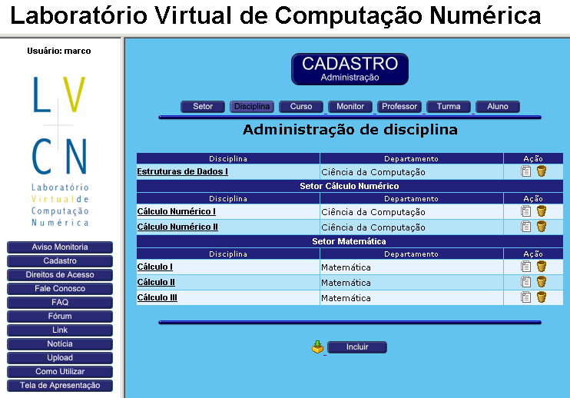
Figura 2.10 - Tela de administração de disciplina.
Na figura 2.10 identificamos os seguintes elementos:
- Incluir (): Ao clicar nesta opção veremos a tela apresentada na figura 2.12.
- Editar (): Ao clicar nesta opção veremos a tela apresentada na figura 2.13.
- Excluir (): Ao clicar nesta opção será emitida uma mensagem de confirmação, caso afirmativo a disciplina será apagada do banco de dados. Para excluir não pode existir turma associada.
Observe na figura 2.10 que as disciplinas estão sublinhadas, representando que elas também funcionam como links. Ao clicar em uma disciplina o usuário poderá visualizar todos os professores que lecionam aquela disciplina. A tela apresentada é parecida com a apresentada na figura 2.11.
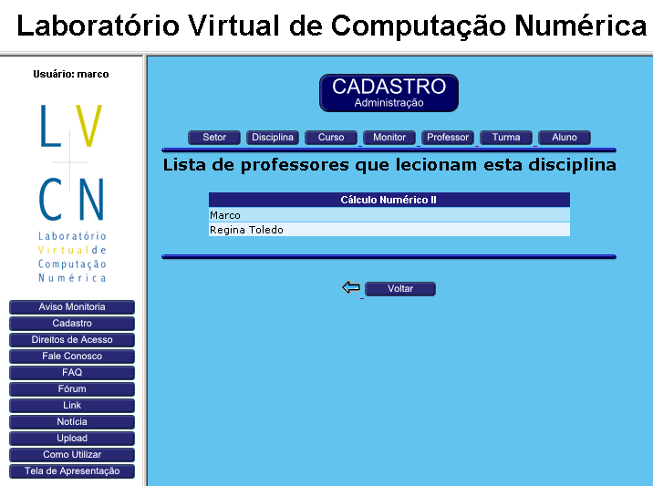
Figura 2.11 - Tela que apresenta os professores que lecionam uma disciplina.
    - Incluir disciplina
Os elementos da próxima tela (figura 2.12) são:
- Nome da Disciplina: Possibilita inserir um nome de disciplina válido, ou seja, este nome deve ser diferente de qualquer nome de disciplina já cadastrado no sistema. Se for igual será emitida uma mensagem de aviso, e a inclusão não será realizada.
- Departamento: Nome do departamento a qual pertence a disciplina. Seu preenchimento não é obrigatório, porém não faz sentido deixar este campo em branco, uma vez que toda disciplina pertence a um departamento.
- Setor: Nesta opção o administrador selecionará o setor a qual a disciplina irá pertencer. Não é obrigatório selecionar um setor, mas também deixa de ter sentido uma disciplina sem um setor associado.
- Voltar: Retorna à tela da figura 2.10.
- Confirmar: Confirma a operação de inclusão, inserindo as informações no banco de dados.

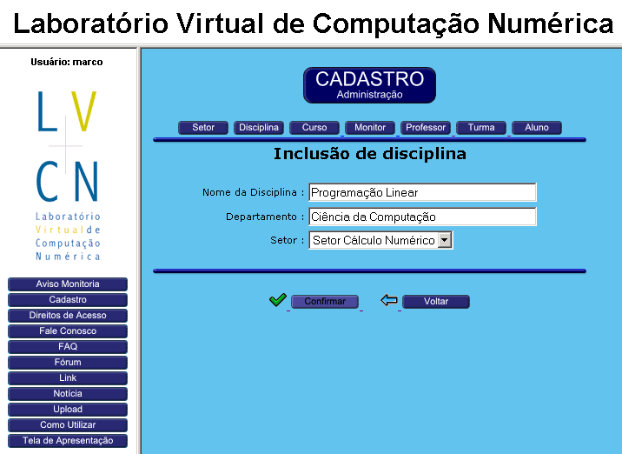
Figura 2.12 - Tela para inclusão de nova disciplina.
    - Editar disciplina
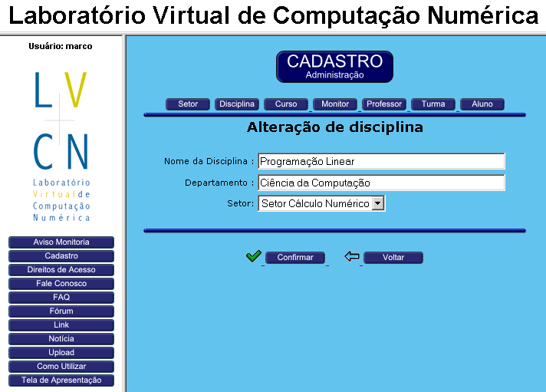
Figura 2.13 - Tela de alteração de disciplina.
Os elementos da tela apresentada na figura 2.13 são:
- Nome da Disciplina: Igual a tela de inclusão .
- Departamento: Idem à tela de inclusão.
- Setor: Idem à tela de inclusão.
- Voltar: Retorna à tela inicial de cadastro de disciplina, figura 2.10.
- Confirmar: Confirma a operação de alteração, alterando as informações no banco de dados.
  - Administração de curso
Nesta seção o administrador poderá cadastrar um novo curso no sistema, associando as disciplinas a ele. Um curso também pode ser criado sem disciplina associada. Um curso só poderá ser apagado se não houver aluno associado a ele.
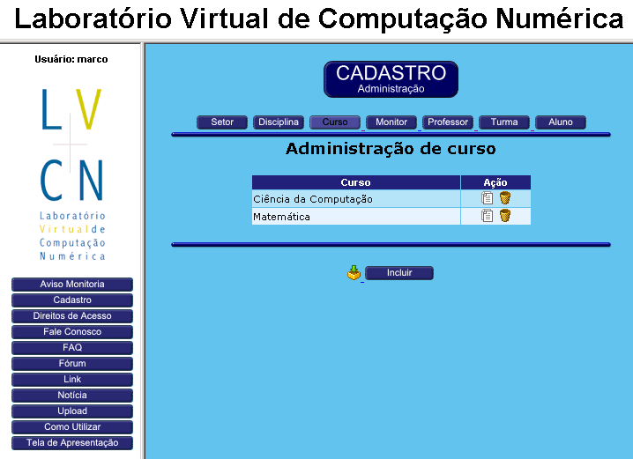
Figura 2.14 - Tela de administração de curso.
Na figura 2.14 identificamos os seguintes elementos:
- Incluir (): Ao clicar nesta opção veremos a tela apresentada na figura 2.15.
- Editar (): Ao clicar nesta opção veremos a tela apresentada na figura 2.16.
- Excluir (): Ao clicar nesta opção será emitida uma mensagem de confirmação, caso afirmativo o curso será apagado do Banco de Dados. Se existir pelo menos um aluno associado, o curso não poderá ser excluído.
    - Incluir curso
Identificamos os seguintes elementos na tela da figura 2.15:
- Nome do Curso: Possibilita inserir um nome de curso válido, ou seja, este nome deve ser diferente de qualquer nome de curso cadastrado no sistema. Se for igual será emitida uma mensagem de aviso, e a inclusão não será realizada.
- Selecione as Disciplinas: O administrador selecionará uma ou mais disciplinas que irá compor o novo curso. Não é obrigatório selecionar as disciplinas, mas também deixa de ter sentido um curso sem disciplinas associadas.
- Voltar: Retorna à tela inicial de cadastro de curso, figura 2.14.
- Confirmar: Confirma a operação de inclusão, inserindo as informações no banco de dados.
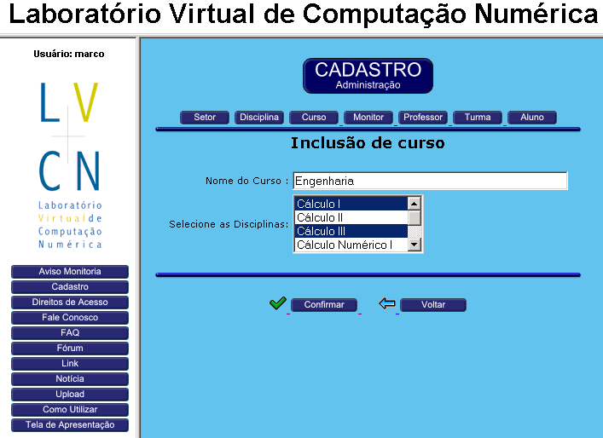
Figura 2.15 - Tela de inclusão de curso.
    - Editar curso
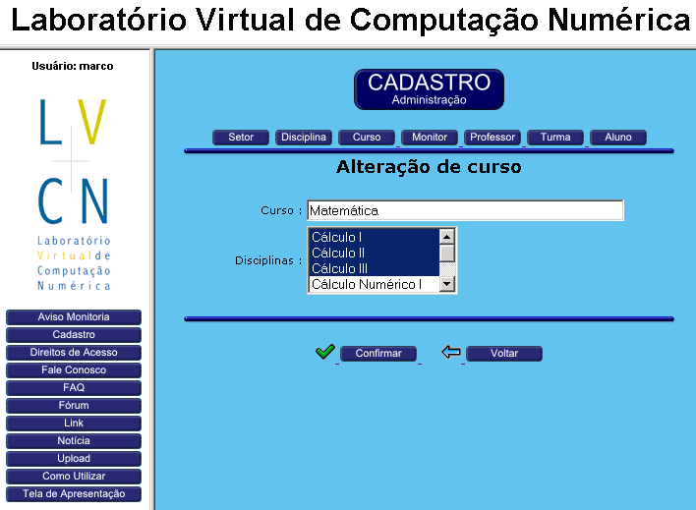
Figura 2.16 - Tela de alteração de curso.
Na figura 2.16 identificamos os seguintes elementos:
- Nome do Curso: Idem à tela de inclusão .
- Disciplinas: Idem à tela de inclusão.
- Voltar: Retorna à tela inicial de cadastro de curso, figura 2.14.
- Confirmar: Confirma a operação de alteração de curso, atualizando a informação no banco de dados.
  - Administração de monitor
Nesta seção o administrador poderá cadastrar um novo monitor no sistema. Um monitor deve estar associado a um setor, uma vez que ele poderá monitorar todas as disciplinas deste setor. Pode-se editar as informações do monitor e também excluí-lo do sistema. Clicando sobre o e-mail é possível enviar uma mensagem ao monitor.
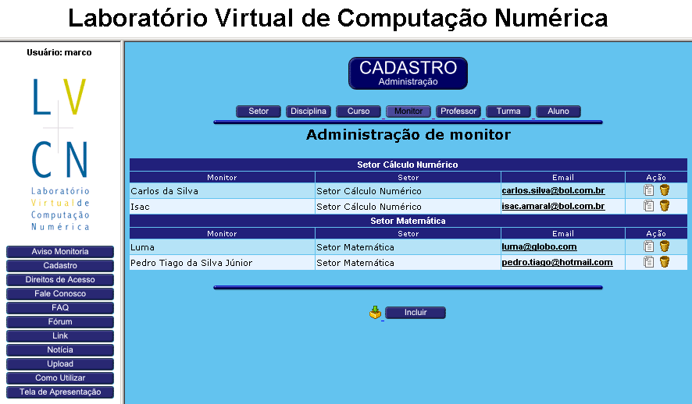
Figura 2.17 - Tela de administração de monitor.
Na tela da figura 2.17 identificamos os seguintes elementos:
- Incluir (): Ao clicar nesta opção veremos a tela apresentada na figura 2.18.
- Editar (): Ao clicar nesta opção veremos a tela apresentada na figura 2.19.
- Excluir (): Ao clicar nesta opção será emitida uma mensagem de confirmação, caso afirmativo o monitor será apagado do banco de dados.
    - Incluir monitor
Identificamos os seguintes elementos na tela da figura 2.18 (a seguir) :
- Nome: Deve ser digitado o nome do monitor.
- Matrícula: Deve ser digitada a matrícula do monitor. Se a matrícula existir no sistema será emitida uma mensagem avisando a duplicidade e a informação não será cadastrada no Banco de Dados.
- Setor de Atendimento: Deve ser selecionado o setor que o monitor irá atuar.
- E-mail: Deve ser digitado um endereço de correio eletrônico válido. Se o e-mail existir no sistema, será emitida uma mensagem comunicando a duplicidade e a informação não será inserida no banco de dados.
- Login: Deve ser digitado uma chave de usuário válida, sem caracteres especiais. Se o usuário existir no sistema, será emitida uma mensagem comunicando a duplicidade e a informação não será inserida no banco de dados.
- Senha: Deve ser digitada uma senha válida, sem caracteres especiais.
- Grupo: Deve ser selecionado o grupo a que o monitor irá pertencer. No menu da administração o monitor não poderá ter acesso às opções "Cadastro", "Direitos de Acesso" e "Upload". Apenas professores terão acesso a estas opções.
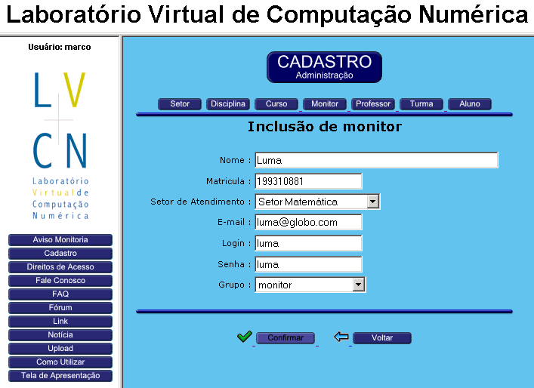
Figura 2.18 - Tela de inclusão de monitor.
    - Editar monitor
Os elementos da tela da figura 2.19 são os mesmos da figura 2.18, com as mesmas funcionalidades e regras. Veja a seguir a tela de alteração de monitor:
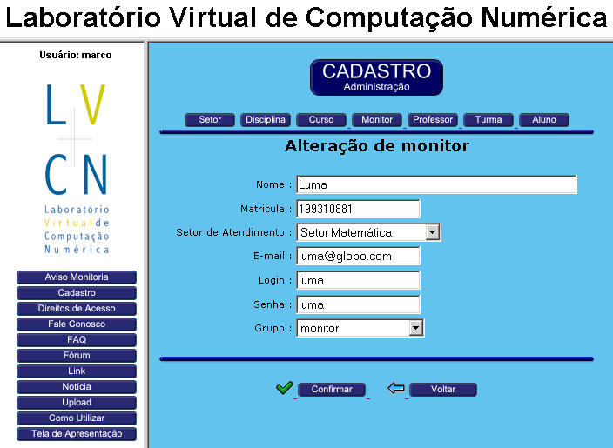
Figura 2.19 - Tela de alteração de monitor.
  - Administração de professor
Nesta seção o administrador poderá cadastrar um novo professor no sistema. Procurar por professores, utilizando algumas chaves de busca e listar todos os professores cadastrados no sistema.
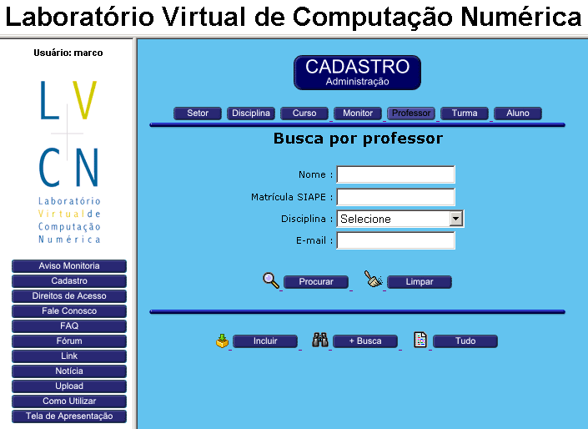
Figura 2.20 - Tela de busca por professor.
Identificamos os seguintes elementos na tela da figura 2.20 :
- Nome: Busca pelo nome do professor. Deve ser digitado no mínimo três caracteres.
- Matrícula SIAPE: Busca o professor pelo número de sua matrícula SIAPE.
- Disciplina: Lista todos os professores que lecionam a disciplina selecionada.
- E-mail: Endereço de correio eletrônico do professor a ser consultado.
- Procurar ( ): Ao clicar neste botão veremos a tela apresentada na figura 2.21, caso uma das informações acima tenham sido preenchidas.
- Limpar (): Ao clicar neste botão todos campos serão apagados.
- Incluir (): Ao clicar neste botão veremos a tela apresentada na figura 2.22.
- +Busca (): Ao clicar neste botão veremos a tela apresentada na figura 2.23.
- Tudo (): Ao clicar neste botão veremos a tela apresentada na figura 2.24.
    - Resultado da busca por professor
Após clicar no botão procurar e se existir pelo menos um registro como resultado da busca, veremos a seguinte tela:
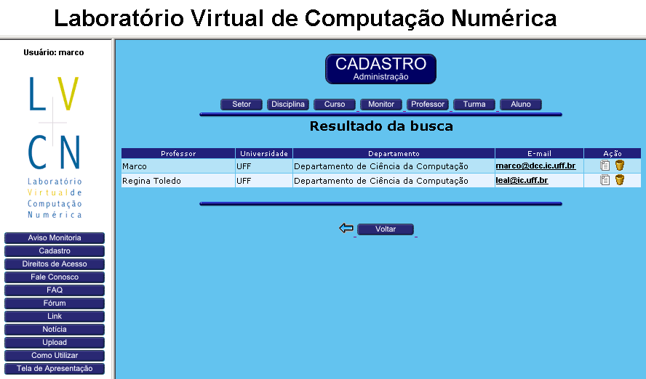
Figura 2.21 - Tela de resultado da busca por professor.
Podemos enviar uma mensagem simplesmente clicando sobre o endereço de e-mail do professor. Veja a tela da figura 2.21.
Dois novos elementos podemos encontrar na tela da figura 2.21:
- Editar (): Ao clicar nesta opção veremos a tela apresentada na figura 2.24.
- Excluir (): Ao clicar nesta opção será emitida uma mensagem de confirmação, caso afirmativo o professor será apagado do banco de dados, exceto se houverem turma, projeto, download, notícia, pergunta de fórum e/ou resposta de fórum associados ao professor.
    - Incluir professor
Identificamos os seguintes elementos na tela da figura 2.22 (a seguir) :
- Nome: Deve ser digitado o nome do professor. Este campo é obrigatório.
- Matrícula: Deve ser digitada a matrícula do professor. Se a matrícula existir no sistema será emitida uma mensagem e a informação não será cadastrada no banco de dados.
- Endereço: Endereço completo do professor.
- Telefone: Telefone de contato do professor.
- E-mail: Deve ser digitado um endereço de correio eletrônico válido. Se o e-mail existir no sistema, será emitida uma mensagem e a informação não será inserida no Banco de Dados.
- Login: Deve ser digitado uma chave de usuário válida, sem caracteres especiais. Se o usuário existir no sistema, será emitida uma mensagem e a informação não será inserida no banco de dados.
- Senha: Deve ser digitada uma senha válida, sem caracteres especiais.
- Disciplinas: Pode-se escolher as disciplinas que o professor leciona. Este campo pode ficar em branco e ser preenchido posteriormente.
- Departamento: Nome do departamento a qual pertence o professor. Seu preenchimento não é obrigatório.
- Universidade: Nome da universidade que o professor leciona.
- Grupo: O professor deve ter direitos de administrador, deve ter acesso a todas as opções do menu da administração, principalmente "Cadastro", "Direitos de Acesso" e "Upload" (opções proibidas ao monitor).
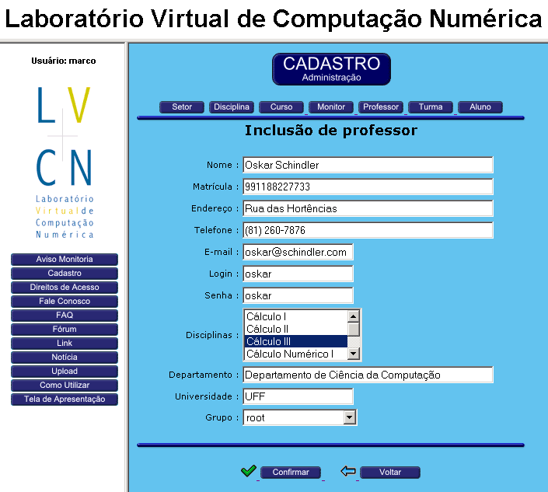
Figura 2.22 - Tela de inclusão de professor.
    - Mais buscas por professor
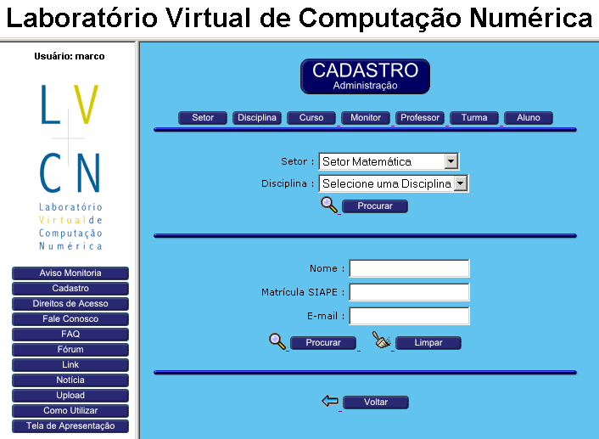
Figura 2.23 - Tela de mais buscas por professor.
A tela da figura 2.23 é dividida em duas partes. Na primeira parte identificamos os seguintes elementos:
- Setor: Ao escolher o setor, irá aparecer a opção disciplina.
- Disciplina: Deve ser escolhida uma disciplina. As disciplinas apresentadas serão apenas àquelas que pertencem ao setor selecionado na opção anterior. Este campo é obrigatório para que a consulta seja realizada.
Na segunda parte da figura 2.23 identificamos os seguintes elementos:
- Nome: Busca pelo nome do professor. Deve ser digitado no mínimo três caracteres.
- Matrícula SIAPE: Busca o professor pelo número de sua matrícula SIAPE. Pode ser digitado apenas parte da matrícula, neste caso o resultado da busca pode retornar mais de um professor.
- E-mail: Endereço de correio eletrônico do professor a ser consultado. Deve ser digitado o e-mail completo.
    - Editando as informações do professor
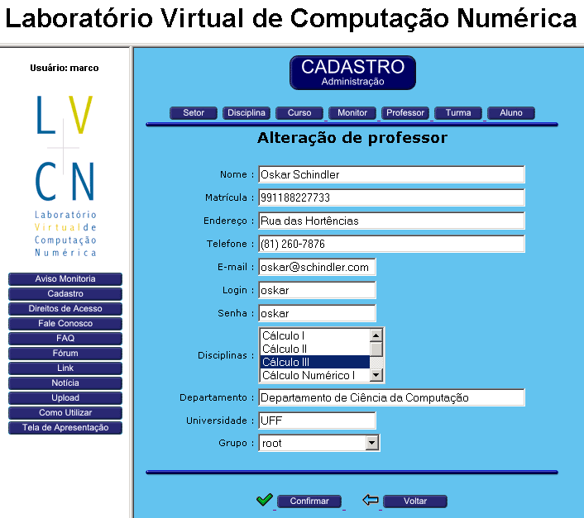
Figura 2.24 - Tela de alteração de professor.
Os elementos da tela da figura 2.24 são os mesmos apresentados na tela da figura 2.22, com as mesmas funcionalidades e regras.
    - Listando todos os professores
Na tela da figura 2.25 podemos enviar uma mensagem simplesmente clicando sobre o endereço de e-mail do professor. Os elementos que a compõem são:
- Editar (): Ao clicar nesta opção será apresentada a tela da figura 2.24.
- Excluir (): Ao clicar nesta opção será emitida uma mensagem de confirmação, caso afirmativo o professor será apagado do banco de dados, exceto se houverem turma, projeto, download, notícia, pergunta de fórum e/ou resposta de fórum associados ao professor.

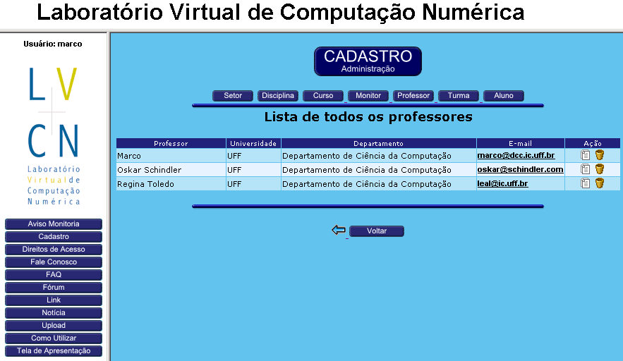
Figura 2.25 - Tela que lista todos os professores do laboratório.
  - Administração de turma
Nesta seção o professor poderá cadastrar uma nova turma. Uma turma só poderá ser apagada se não houver aluno, FAQ e/ou download associados a ela.
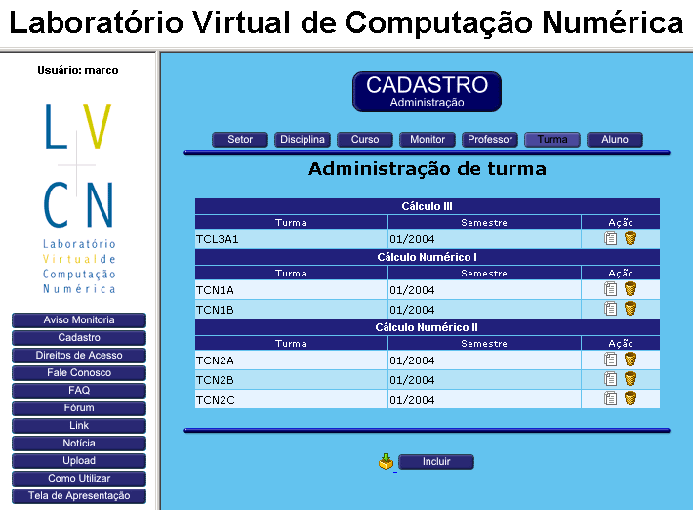
Figura 2.26 - Tela de administração de turma.
Na tela da figura 2.26 identificamos os seguintes elementos:
- Incluir (): Ao clicar nesta opção veremos a tela apresentada na figura 2.27.
- Editar (): Ao clicar nesta opção veremos a tela apresentada na figura 2.28.
- Excluir (): Ao clicar nesta opção será emitida uma mensagem de confirmação, caso afirmativo a turma será apagada do banco de dados, desde que não hajam aluno, FAQ e/ou download associados.
    - Incluir turma
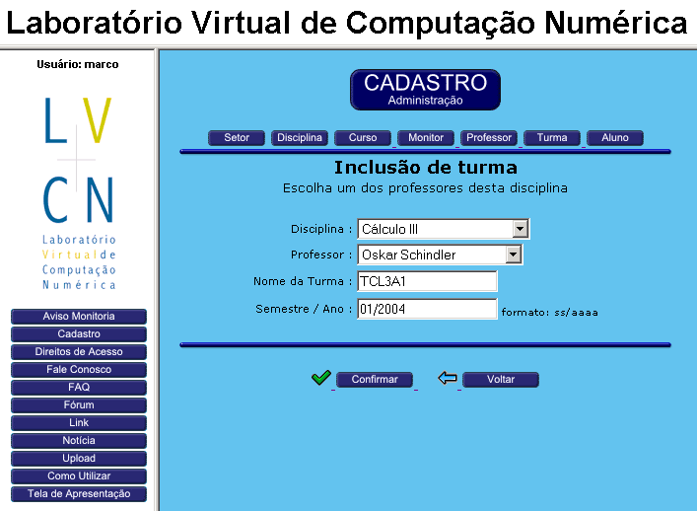
Figura 2.27 - Tela de inclusão de turma.
Os elementos da tela da figura 2.27 são:
- Disciplina: Deve ser selecionada a disciplina para o qual será criada a turma.
- Professor: Esta opção só se tornará visível, após a escolha da disciplina. Será listado apenas os professores que lecionam a disciplina escolhida anteriormente. Deve ser escolhido um destes professores.
- Nome da Turma: Deve ser definido um nome para a turma.
- Semestre / Ano: Deve ser informado a que semestre e a que ano a turma se relaciona.
    - Editar turma
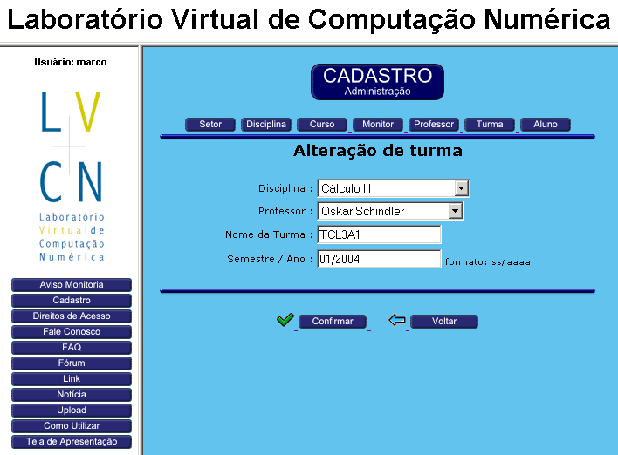
Figura 2.28 - Tela de alteração de turma.
Os elementos da tela acima são os mesmos da tela da figura 2.27, com as mesmas funcionalidades e regras.
  - Administração de aluno
Nesta seção o administrador poderá cadastrar um novo aluno no sistema, efetuar buscas por aluno e listar todos os alunos cadastrados no sistema. Identificamos os seguintes elementos na tela da figura 2.29 :
- Nome: Busca pelo nome ou parte do nome do aluno. Deve ser digitado no mínimo três caracteres.
- Matrícula: Busca o aluno pelo número de sua matrícula. Pode ser digitado parte da matrícula para obter um resultado mais abrangente.
- Turma: Lista todos os alunos que estão inscritos na turma selecionada.
- E-mail: Endereço de correio eletrônico do aluno a ser consultado.
- Procurar ( ): Ao clicar neste botão veremos a tela apresentada na figura 2.30, caso uma das informações acima tenham sido preenchidas.
- Limpar (): Ao clicar neste botão todos campos da tela serão limpos.
- Incluir (): Ao clicar neste botão veremos a tela apresentada na figura 2.31.
- +Busca (): Ao clicar neste botão veremos a tela apresentada na figura 2.32.
- Tudo (): Ao clicar neste botão veremos a tela apresentada na figura 2.33.
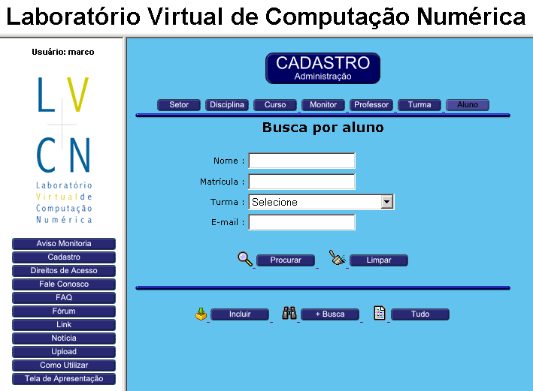
Figura 2.29 - Tela de busca por aluno.
    - Resultado da busca por aluno
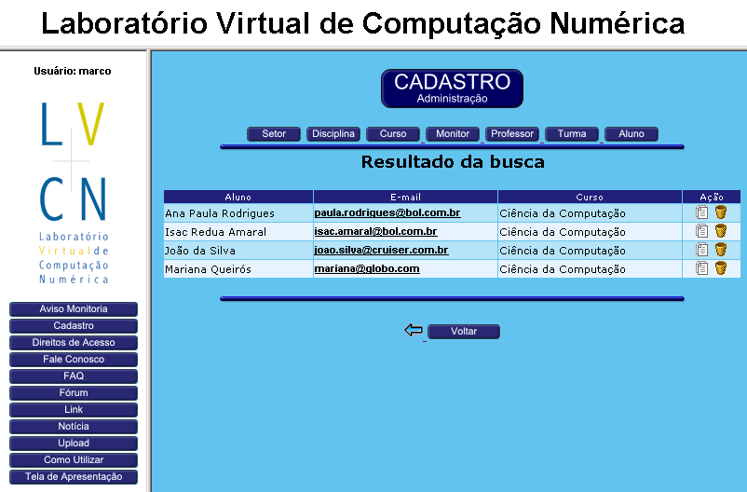
Figura 2.30 - Tela de resultado da busca por aluno.
Após clicar no botão procurar (figura 2.29) e se existir pelo menos um registro como resultado da busca, veremos a tela da figura 2.30, que possui os seguintes elementos:
- Editar (): Ao clicar nesta opção veremos a tela apresentada na figura 2.34.
- Excluir (): Ao clicar nesta opção será emitida uma mensagem de confirmação, caso afirmativo o aluno será apagado do banco de dados.
Podemos enviar uma mensagem simplesmente clicando sobre o endereço de e-mail do aluno.
    - Incluir aluno
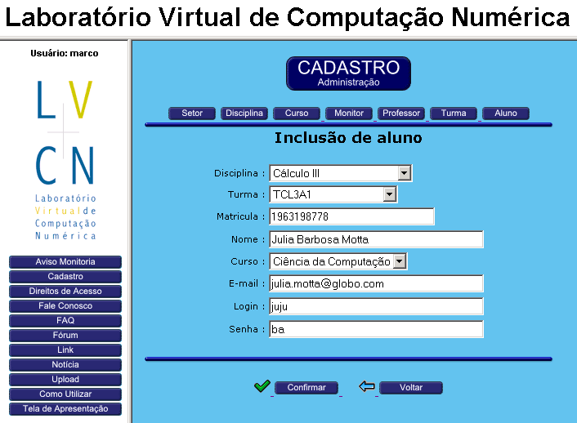
Figura 2.31 - Tela de inclusão de aluno.
Identificamos os seguintes elementos na tela da figura 2.31 :
- Disciplina: Selecionar a disciplina para obter as turmas associadas a ela.
- Turma: As informações deste campo estarão automaticamente disponíveis após selecionada a disciplina no campo anterior. Apenas as turmas relacionadas à disciplina escolhida serão apresentadas.
- Matrícula: Deve ser digitada a matrícula do aluno. Se a matrícula existir no sistema os campos subseqüentes serão preenchidos com os valores cadastros e a inclusão de aluno não poderá ser efetuada.
- Nome: Nome completo do aluno.
- Curso: Curso ao qual o aluno pertence.
- E-mail: Deve ser digitado um endereço de correio eletrônico válido. Se o e-mail existir no sistema, será emitida uma mensagem e a informação não será inserida no banco de dados.
- Login: Deve ser digitado uma chave de usuário válida, sem caracteres especiais. Se o usuário existir no sistema, será emitida uma mensagem comunicando a existência e a informação não será inserida no banco de dados.
- Senha: Deve ser digitada uma senha válida, sem caracteres especiais.
    - Mais buscas por aluno
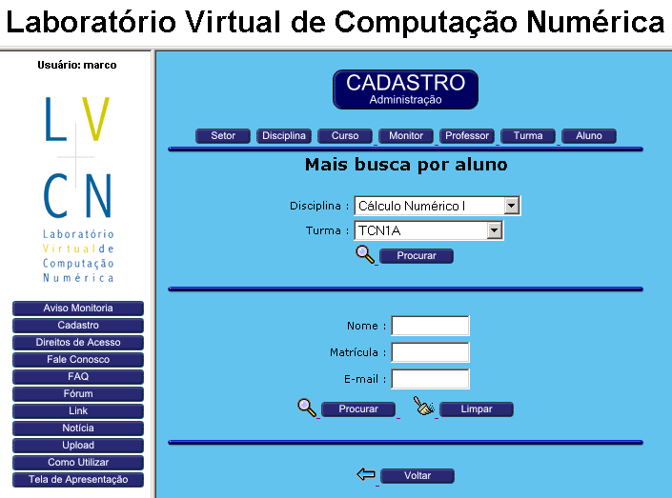
Figura 2.32 - Tela de mais buscas por aluno.
A tela da figura 2.32 se divide em duas partes. Na primeira parte identificamos os seguintes elementos:
- Disciplina: Selecionar a disciplina para obter as turmas associadas a ela. Este campo é obrigatório para que a consulta seja realizada.
- Turma: As informações deste campo estarão automaticamente disponíveis após selecionada a disciplina no campo anterior. Apenas as turmas relacionadas à disciplina escolhida serão apresentadas. Se não houver turma associada à disciplina escolhida, o sistema emitirá a seguinte mensagem:
"Não há Turmas cadastradas para esta disciplina"
Na segunda parte identificamos os seguintes elementos:
- Nome: Busca pelo nome do aluno. Deve ser digitado no mínimo três caracteres.
- Matrícula: Busca o aluno pelo seu número de matrícula. Pode ser digitado apenas parte da matrícula, neste caso o resultado da busca pode retornar mais de um aluno.
- E-mail: Endereço de correio eletrônico do aluno a ser consultado. Deve ser digitado o e-mail completo.
    - Listar todos os alunos
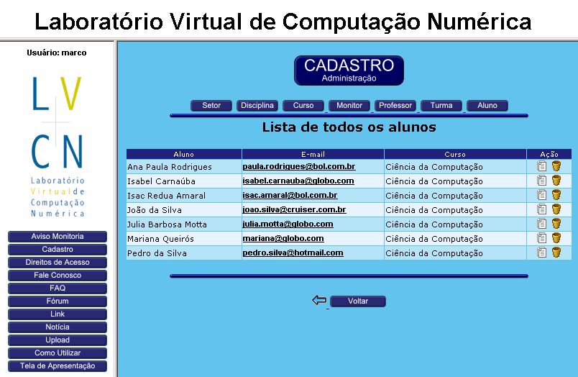
Figura 2.33 - Tela que lista todos os alunos do laboratório.
Na tela acima podemos enviar uma mensagem simplesmente clicando sobre o endereço de e-mail do aluno. Outros elementos que encontramos na figura 2.33 são:
- Editar (): Ao clicar nesta opção será apresentada a tela da figura 2.34.
- Excluir (): Ao clicar nesta opção será emitida uma mensagem de confirmação, caso afirmativo o aluno será apagado do banco de dados.
    - Editar aluno
Os elementos da tela apresentada na figura 2.34 são os mesmos da tela da figura 2.31, com as mesmas funcionalidades e regras, exceto o campo disciplina cuja funcionalidade é apenas filtrar as turmas da disciplina selecionada, não aplicável nesta tela.
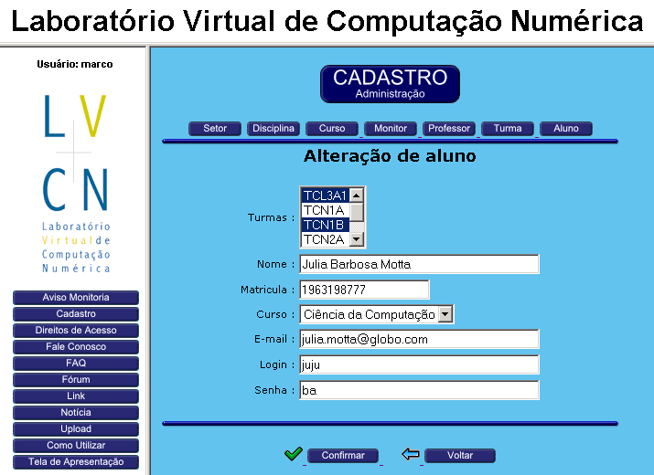
Figura 2.34 - Tela de alteração de aluno.
- Direitos de acesso
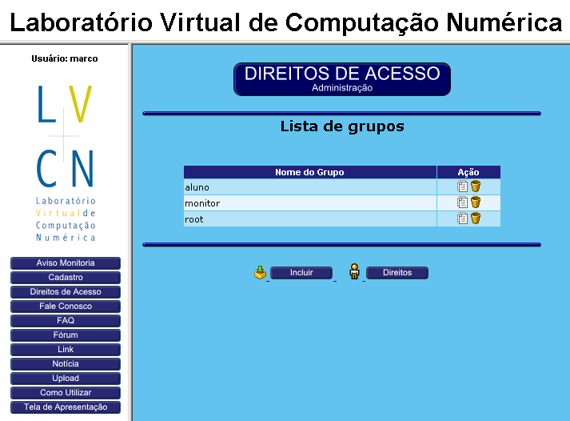
Figura 2.35 - Tela de administração de grupos de acesso.

Apenas professores administradores terão acesso à opção "Direitos de Acesso". Os seguintes elementos são identificados na tela da figura 2.35:
- Incluir (): Um novo grupo de acesso pode ser incluído, conforme apresentado na tela da figura 2.36.
- Direitos (): Clicando nesta opção será listado todos os direitos cadastrados no sistema. Veja a tela da figura 2.38.
    - Incluir grupo de acesso
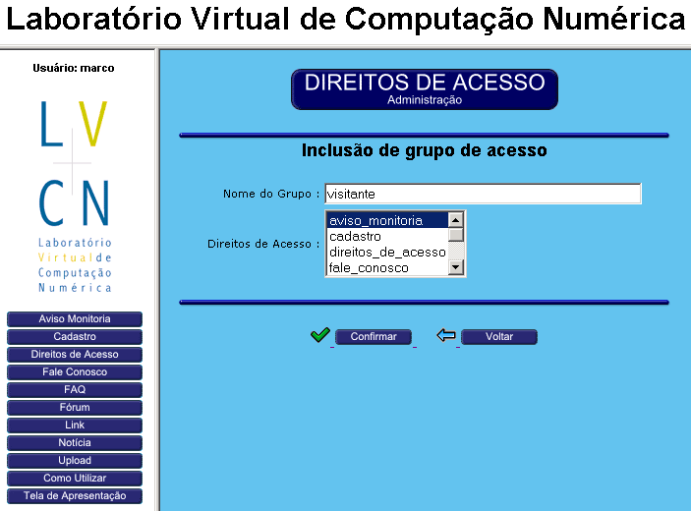
Figura 2.36 - Tela de inclusão de grupo de acesso.
Identificamos os seguintes elementos na tela da figura 2.36 :
- Nome do Grupo: Define o nome do novo grupo de acesso.
- Direitos de Acesso: Define as opções que aparecerão no menu à esquerda da tela do sítio de administração. Por exemplo, para o grupo monitor, as opções cadastro, direitos de acesso e upload não aparecem na tela.
    - Editar grupo de acesso
Os elementos da tela apresentada na figura 2.37 são os mesmos da tela da figura 2.36, com as mesmas funcionalidades e regras.
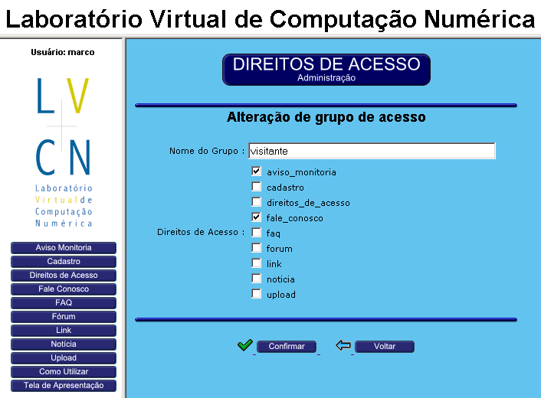
Figura 2.37 - Tela de alteração de grupo de acesso.
    - Listar direitos de acesso
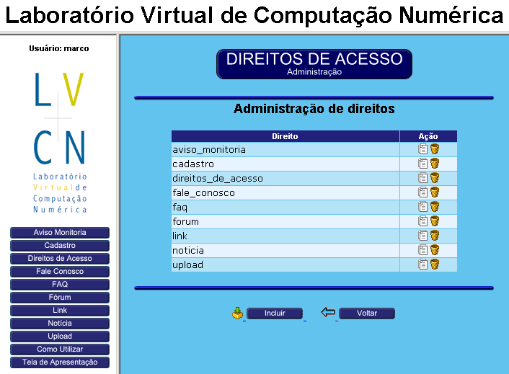
Figura 2.38 - Tela de administração de direitos.
Ao clicar na opção direitos da figura 2.35, será apresentada a tela mostrada na figura 2.38, composta pelos seguintes elementos:
- Incluir (): Ao clicar nesta opção veremos a tela apresentada na figura 2.39.
- Editar (): Ao clicar nesta opção veremos a tela apresentada na figura 2.40.
- Excluir (): Ao clicar nesta opção será emitida uma mensagem de confirmação, caso afirmativo o tipo de direito será apagado do banco de dados.
    - Incluir direito de acesso
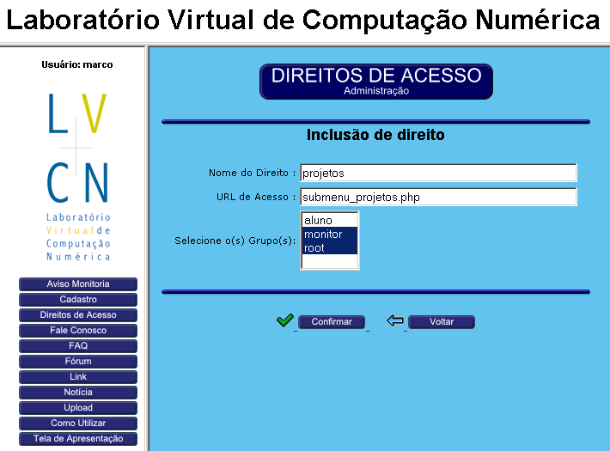
Figura 2.39 - Tela de inclusão de direito.
Identificamos os seguintes elementos na tela da figura 2.39 :
- Nome do Direito: Define o nome do novo direito de acesso.
- URL de Acesso: Nome do módulo PHP que será chamado ao clicar na nova opção do menu.
- Selecione o(s) grupo(s): Selecionar os grupos que utilizarão este novo módulo.
    - Editar direito de acesso
Identificamos os seguintes elementos na tela da figura 2.40 (a seguir):
- Nome do Direito: Altera o nome do direito de acesso.
- URL de Acesso: Altera o nome do módulo PHP que é executado.
- Grupos: Altera os grupos que chamam, através do menu, este módulo PHP.
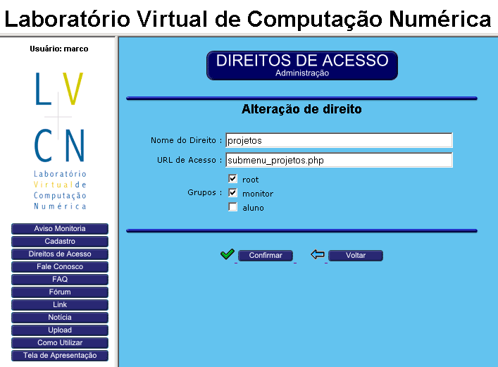
Figura 2.40 - Tela de alteração de direito.
- Fale conosco
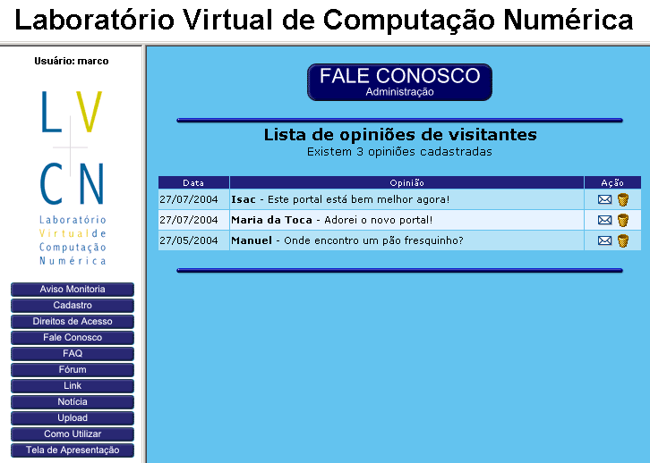
Figura 2.41 - Tela que lista as opiniões dos visitantes do sítio.

Todos os usuários da administração podem acessar a opção "Fale Conosco". Ela possibilita ao usuário do sistema enviar e-mail às pessoas listadas na tela, esclarecendo uma dúvida, sugestão ou mesmo crítica. Pode também excluir um item da lista. Identificamos os seguintes elementos na tela da figura 2.41:
- E-mail (): Possibilita enviar um e-mail ao membro da lista.
- Excluir (): Será emitida uma mensagem de confirmação, caso afirmativo o item da lista será apagado do banco de dados.
- FAQ - perguntas mais freqüentes
Permite ao usuário do sistema administrar as dúvidas mais freqüentes do laboratório. Pode efetuar buscas simples e avançadas, incluir novas FAQs, editar e excluir FAQs, além de listar todas as FAQs do laboratório.
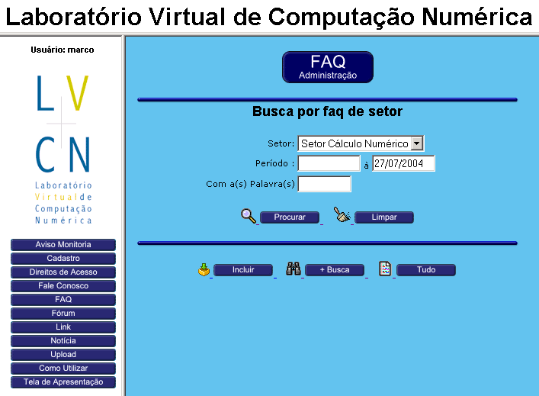
Figura 2.42 - Tela de busca por faq de setor.
Identificamos os seguintes elementos na tela da figura 2.42 :
- Setor: Possibilita listar as FAQs do setor escolhido na consulta.
- Período: Possibilita consultar as FAQs de determinado período de tempo.
- Com a(s) palavra(s): Lista as FAQs contendo os caracteres digitados. É obrigatório digitar no mínimo três caracteres.
- Procurar ( ): Ao clicar neste botão veremos a tela apresentada na figura 2.43, caso uma das informações acima tenham sido preenchidas.
- Limpar (): Ao clicar neste botão todos os campos da tela serão limpos.
- Incluir (): Ao clicar neste botão veremos a tela apresentada na figura 2.44.
- +Busca (): Ao clicar neste botão veremos a tela apresentada na figura 2.45.
- Tudo (): Ao clicar neste botão veremos a tela apresentada na figura 2.46.
    - Resultado da busca por faq
Após clicar no botão procurar e se existir pelo menos um registro como resultado da busca, veremos a tela abaixo.
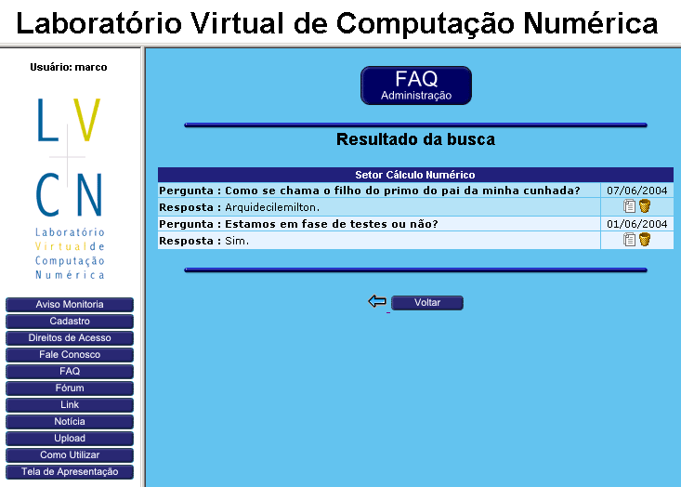
Figura 2.43 - Tela de resultado da busca por faq de setor.
Encontramos os seguintes elementos na tela da figura 2.43:
- Editar (): Ao clicar nesta opção veremos a tela apresentada na figura 2.47.
- Excluir (): Ao clicar nesta opção será emitida uma mensagem de confirmação, caso afirmativo a FAQ será apagada do banco de dados.
    - Incluir faq
Encontramos os seguintes elementos na tela da figura 2.44:
- Data de Inclusão: Campo preenchido automaticamente pelo sistema, não editável.
- Pergunta: Campo para preenchimento da pergunta.
- Resposta: Campo para preenchimento da resposta. É obrigatório o administrador inserir uma resposta.
- Setor: Setor ao qual a FAQ será associada.
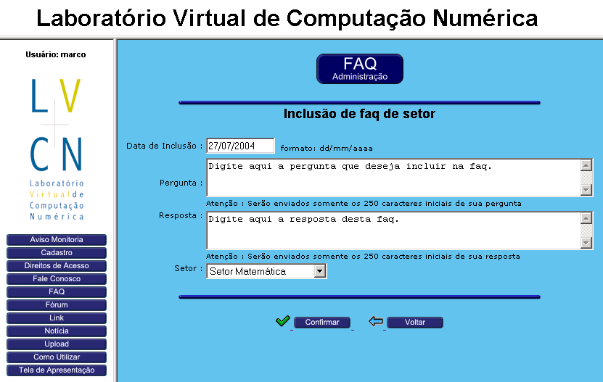
Figura 2.44 - Tela de inclusão de faq de setor.
    - Mais buscas por faq
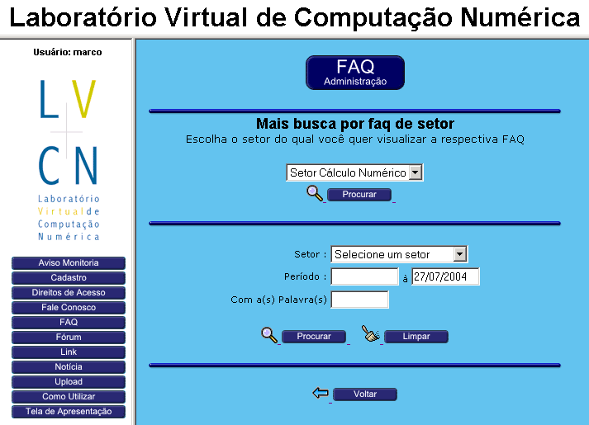
Figura 2.45 - Tela de mais busca por faq de setor.
A tela da figura 2.45 se divide em duas partes. Na primeira parte encontramos o seguinte elemento:
- Setor: Lista todas as FAQs associadas ao setor selecionado.
Na segunda parte encontramos os seguintes elementos:
- Setor: Lista todas as FAQs associadas ao setor selecionado, dentro de um período e/ou cadeia de caracteres especificados.
- Período: Busca as FAQs dentro em um intervalo de tempos específico.
- Com a(s) palavra(s): Busca as FAQs cujo conteúdo contenha à cadeia de catacteres especificada neste campo.
    - Listar todas as faqs
A tela abaixo é apresentada após clicar no botão "tudo" na tela da figura 2.42. Todas as FAQs cadastradas no laboratório são apresentas nesta tela.
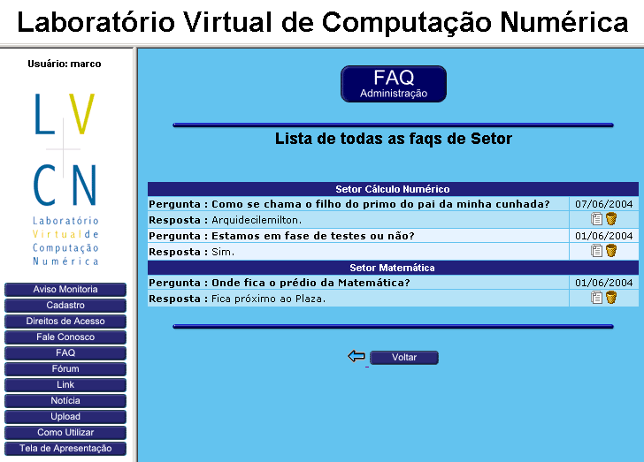
Figura 2.46 - Tela que lista todas as faqs de setor do laboratório.
    - Editar faq
Os elementos da tela apresentada na figura 2.47 são os mesmos da tela da figura 2.44, com as mesmas funcionalidades e regras.
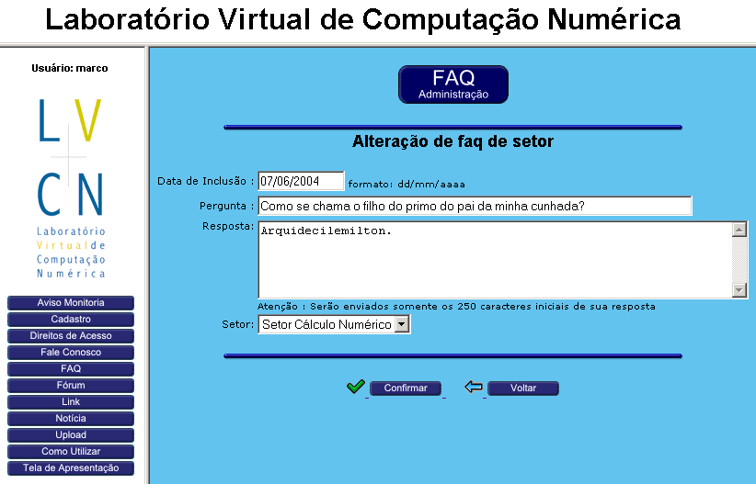
Figura 2.47 - Tela de alteração de faq de setor.
- Fórum
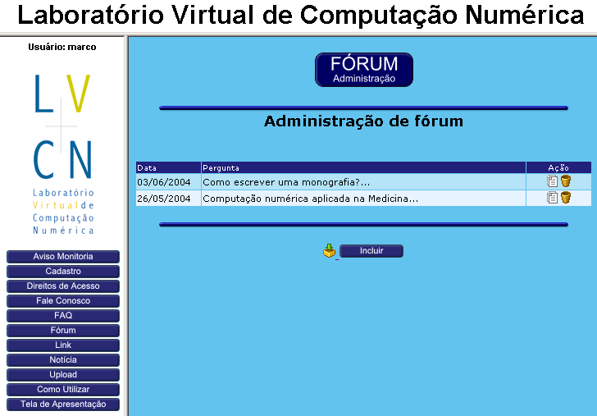
Figura 2.48 - Tela de administração de fórum.
Permite ao usuário do sistema administrar os fóruns do laboratório. Pode-se incluir novos fóruns, editar e excluir fóruns existentes, além de listar todas as respostas de um fórum específico.
Encontramos os seguintes elementos na tela da figura 2.48:
- Incluir (): Ao clicar nesta opção veremos a tela apresentada na figura 2.49.
- Editar (): Ao clicar nesta opção veremos a tela apresentada na figura 2.50.
- Excluir (): Ao clicar nesta opção será emitida uma mensagem de confirmação, caso afirmativo o fórum será apagado do banco de dados.
    - Incluir fórum
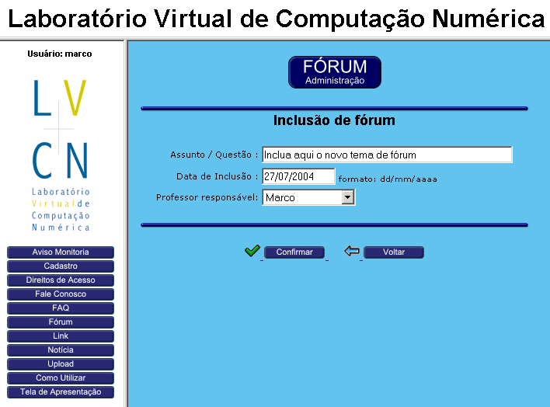
Figura 2.49 - Tela de inclusão de fórum.
Encontramos os seguintes elementos na tela da figura 2.49:
- Assunto/Questão: Permite entrar com o assunto do fórum, ou mesmo uma questão a ser discutida entre os alunos e o professor.
- Data de Inclusão: Data em que o fórum foi incluído. O campo é editável, se desejar o professor pode pôr outra data.
- Professor Responsável: Nome do professor responsável pelo fórum. Não precisa ser o mesmo professor conectado ao sítio de administração.
    - Editar fórum
Os elementos da tela da figura 2.50 são os mesmos da tela da figura 2.49, com as mesmas funcionalidades e regras. Inclui também um botão para visualizar as várias respostas ao fórum em questão.
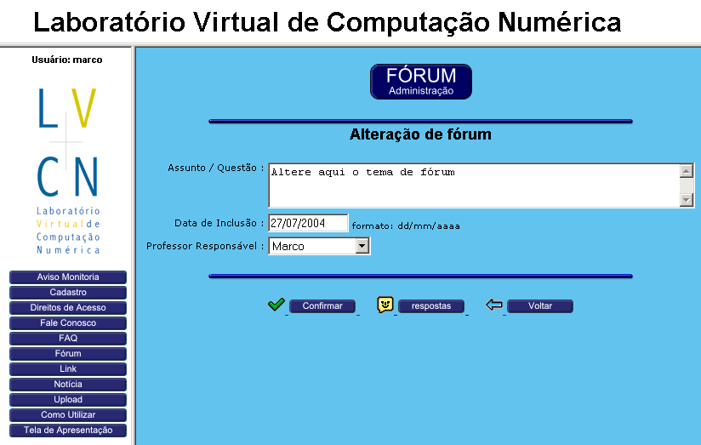
Figura 2.50 - Tela de alteração de fórum.
    - Respostas de um fórum
A tela abaixo apresenta todas as respostas dadas a um fórum. Ela é gerada a partir da tela apresentada na figura 2.50. Mostra também os responsáveis pelas respostas.
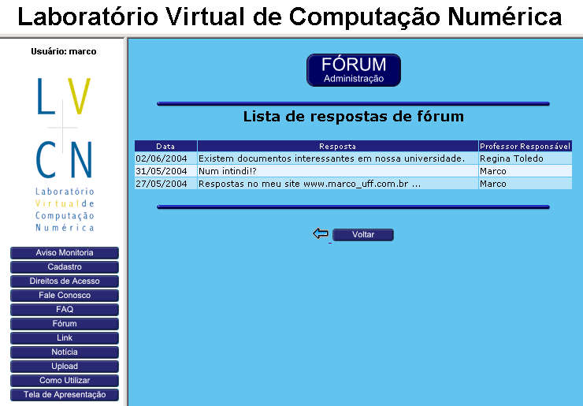
Figura 2.51 - Tela que lista as respostas de um fórum.
- Link
Permite ao usuário do sistema administrar os links do laboratório. Pode-se incluir novos links, editar e excluir links existentes. Para acessar o sítio basta clicar sobre a sua descrição. Veja a figura 2.52:
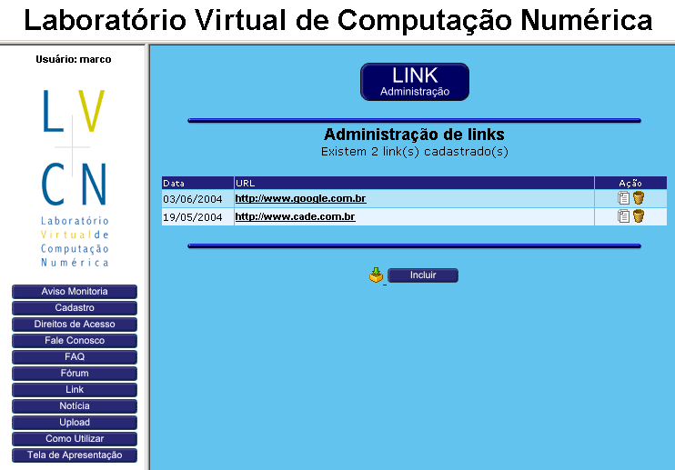
Figura 2.52 - Tela de administração de links.
Na tela acima basta clicar sobre os links e o sítio descrito será aberto em uma nova janela.
    - Incluir link
Os seguintes elementos são encontrados na tela da figura 2.53 (a seguir):
- Data de Inclusão: Data em que o link foi incluído, ou mesmo uma outra data que for conveniente.
- URL: Página Web a ser acessada através do link.
- Observação: Descrição do sítio ou outras observações importantes.
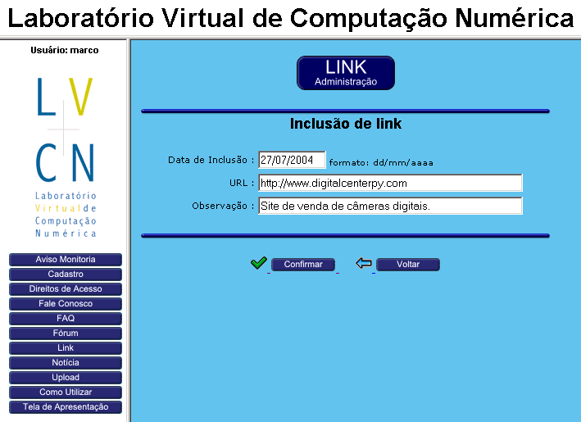
Figura 2.53 - Tela de inclusão de link.
    - Editar link
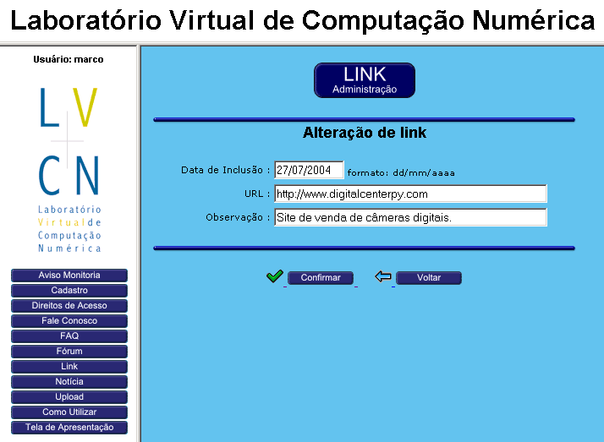
Figura 2.54 - Tela de alteração de link.
Os elementos da tela apresentada na figura 2.54 são os mesmos da tela da figura 2.53, com as mesmas funcionalidades e regras.
- Notícia
O administrador é responsável pela manutenção das notícias do laboratório. Pode-se incluir novas notícias, editar ou excluir as existentes. Veja a tela abaixo:
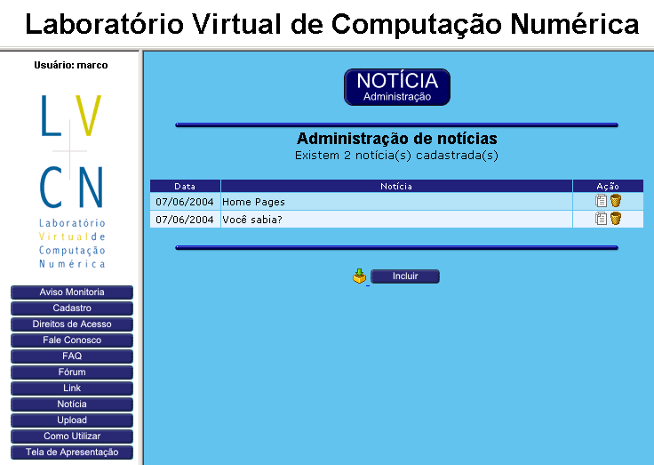
Figura 2.55 - Tela de administração de notícias.
Encontramos os seguintes elementos nesta tela:
- Incluir (): Ao clicar nesta opção veremos a tela apresentada na figura 2.56.
- Editar (): Ao clicar nesta opção veremos a tela apresentada na figura 2.57.
- Excluir (): Ao clicar nesta opção será emitida uma mensagem de confirmação, caso afirmativo a notícia será apagada do banco de dados.
    - Incluir notícia
Encontramos os seguintes elementos nesta tela:
- Data de Inclusão: O sistema insere automaticamente a data do sistema. Este campo não pode ser editado.
- Título: Inserir neste campo o título da notícia.
- Texto da notícia: Inserir neste campo o texto completo ou resumido da notícia.
- URL: Incluir aqui o sítio onde foi encontrada a notícia.
- Professor: Nome do professor responsável pela notícia pesquisada.
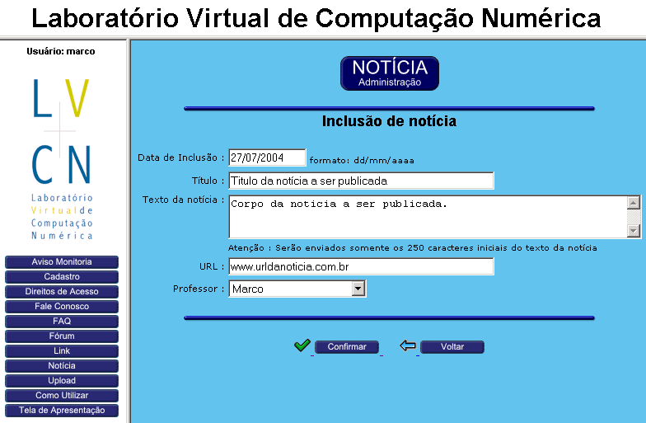
Figura 2.56 - Tela de inclusão de notícia.
    - Editar notícia
Os elementos da tela apresentada na figura 2.57 são os mesmos da tela da figura 2.56, com as mesmas funcionalidades e regras.
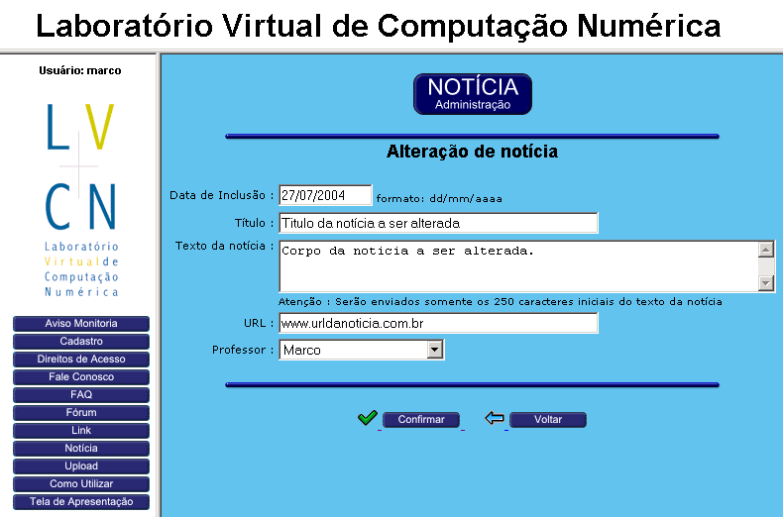
Figura 2.57 - Tela de alteração de notícia.
- Upload
Nesta área o usuário do sistema disponibiliza arquivos para download. Pode-se disponibilizar os arquivos de duas maneiras: público - qualquer indivíduo conectado na web poderá baixar os arquivos ou para um setor específico - apenas usuários conectados ao laboratório poderão baixar os arquivos.
    - Upload por setor
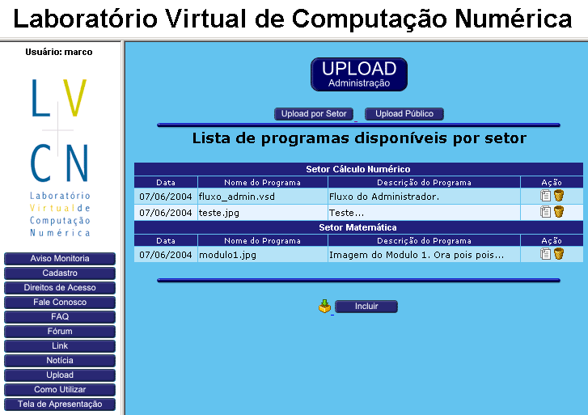
Figura 2.58 - Tela de administração de upload por setor.
Encontramos os seguintes elementos nesta tela:
- Incluir (): Ao clicar nesta opção veremos a tela apresentada na figura 2.60.
- Editar (): Ao clicar nesta opção veremos a tela apresentada na figura 2.61.
- Excluir (): Ao clicar nesta opção será emitida uma mensagem de confirmação, caso afirmativo o item da lista será apagado do Banco de Dados.
    - Upload público
Os elementos da tela a seguir são os mesmos da tela da figura 2.58.

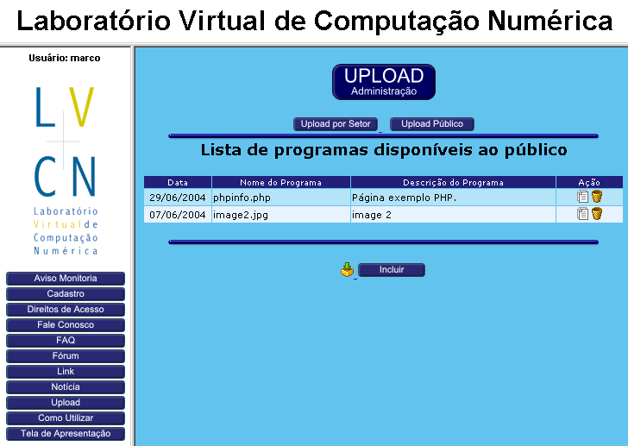
Figura 2.59 - Tela de administração de upload público.
    - Incluir arquivo para download
A tela da figura 2.60 possui os seguintes campos:
- Data de Inclusão: O sistema insere automaticamente a data do sistema. Este campo não pode ser editado.
- Visibilidade do Download: Define quem terá acesso aos arquivos para download, se apenas os usuários cadastrados no sistema (download por setor) ou para qualquer usuário na Web (download público).
- Se setor, escolha-o: Escolhe-se o setor caso a opção anterior seja um download por setor.
- Arquivo: O arquivo (físico) que ficará disponível para download.
- Nome (incluindo extensão): Define um novo nome para identificar o arquivo disponível para download.
- Descrição do programa: Descrição da funcionalidade ou objetivo do arquivo disponível para download.
- Professor Responsável: Selecionar o professor responsável pelo arquivo.
- Liberado desde já para download: Pode-se disponibilizar o arquivo para download imediatamente, ou deixar para ser liberado outra hora.
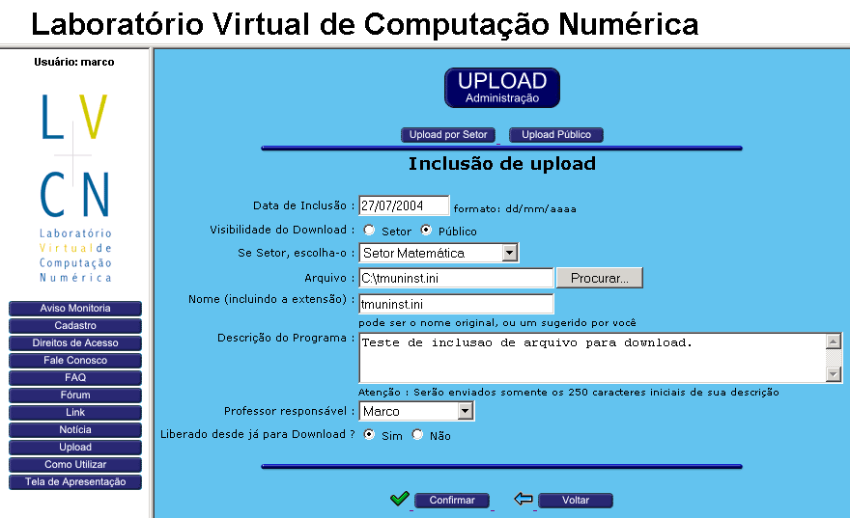
Figura 2.60 - Tela de inclusão de upload.
    - Editar informações de upload
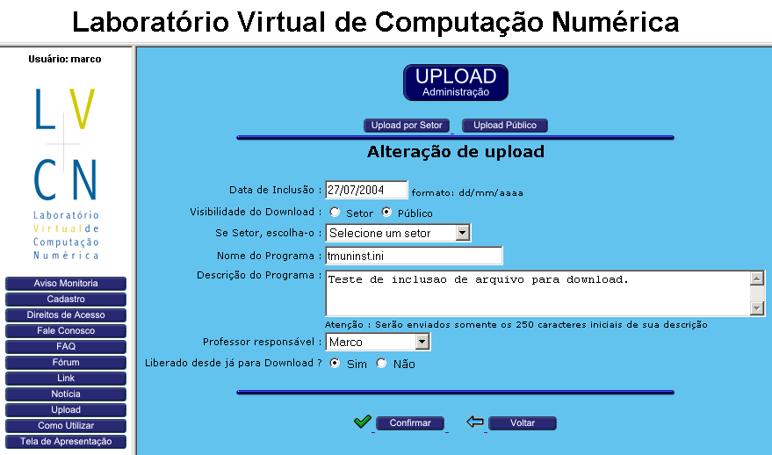
Figura 2.61 - Tela de alteração de upload.
Os elementos da tela apresentada na figura 2.61 são os mesmos da tela da figura 2.60, com as mesmas funcionalidades e regras, com exceção do campo Arquivo, que não aparece, já que os campos serão apenas editados. Se houver necessidade de um novo arquivo, o usuário pode excluir o registro atual e inserir um novo, com o novo arquivo.
- Como utilizar
Esta opção orienta o usuário sobre como navegar no sítio, dando-lhe algumas dicas importantes.
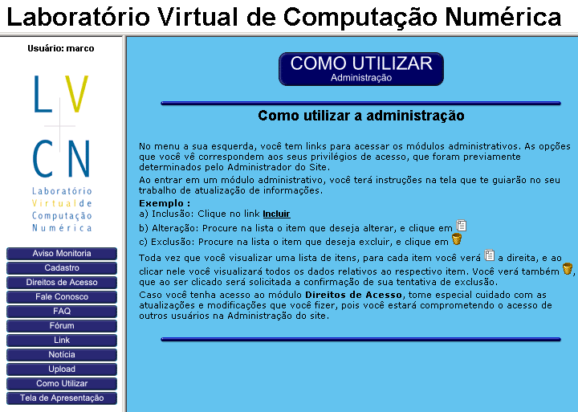
Figura 2.62 - Tela de como utilizar a administração.

Capítulo 3

Sítio dos Laboratórios
Assuntos Abordados:
- Tela Inicial
- Tela dos laboratórios
- Tela de informações
- Login e logout
- Gabinete do professor
- Monitoria
- Mapa do sítio
- Fale conosco
- Downloads
- Links
- Quem somos
- Tela inicial
Na primeira tela o usuário deverá escolher em que laboratório deseja entrar, basta clicar sobre nome do laboratório e será apresentada a tela da figura 3.2.
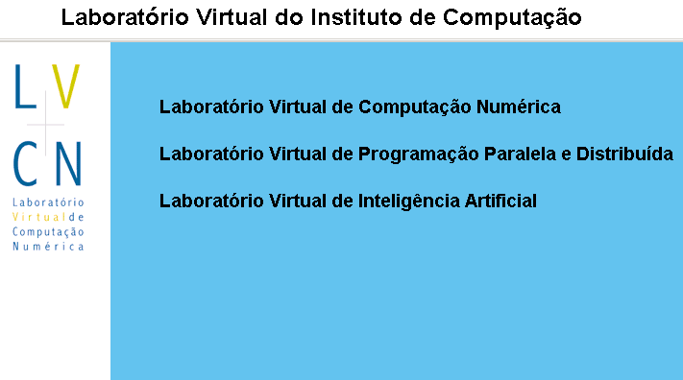
Figura 3.1 - Tela inicial do sítio dos laboratórios.
- Tela dos laboratórios
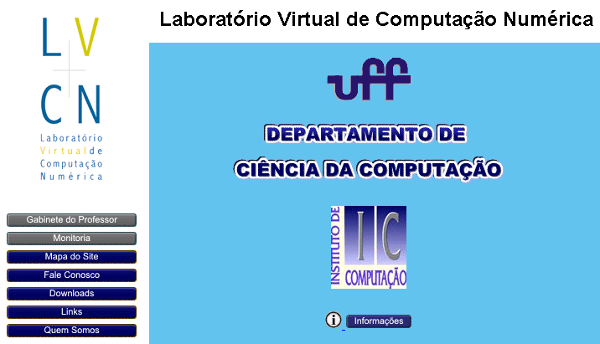
Figura 3.2 - Tela de apresentação dos laboratórios.
Nesta tela identificamos o menu à esquerda, com botões nas cores azul e cinza. Os botões em azul são funcionalidades acessadas por qualquer indivíduo conectado à rede, dá acesso as áreas consideradas públicas. Os botões na cor cinza são botões acessados apenas por professores, alunos e monitores cadastrados neste sistema. Da maneira como estão, os botões estão inativos, ou seja, nada acontece se clicar sobre eles. Primeiro o usuário deve se conectar (clicando sobre os botões cinzas aparecerá a tela de conexão) e depois, conforme o tipo de usuário, um ou os dois botões irão se tornar na cor azul, significando que estão ativos. Para o usuário professor apenas o botão "Gabinete do Professor" se tornará ativo, para monitor apenas o botão "Monitoria" se tornará ativo e para alunos os dois botões se tornarão ativos, no entanto os submenus serão diferentes para cada tipo de usuário. Alunos terão acesso mais restrito que monitores, e monitores terão menos funcionalidades que professores. Na maioria dos casos os alunos apenas efetuarão consultas, e em poucas situações eles poderão entrar com alguma informação no sistema. Os monitores poderão responder às dúvidas dos alunos do seu setor e deixar mensagens no quadro de avisos, mas não terão acesso aos cadastros. Os professores além de tirar dúvidas e deixar avisos, poderão cadastrar turmas, cadastrar alunos, inserir projetos, disponibilizar arquivos para download, incluir FAQs e incluir fóruns.
- Tela de informações
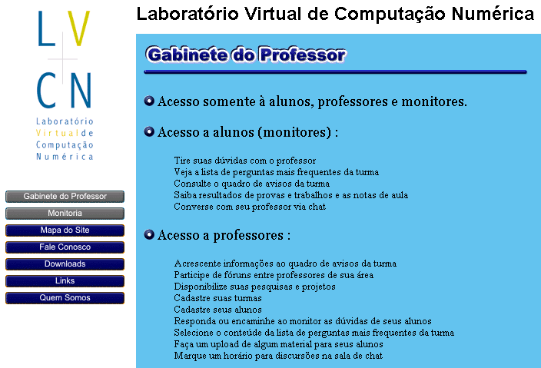
Figura 3.3 - Tela de informações sobre o sítio.
A tela da figura 3.3 apenas informa aos usuários as funcionalidades encontradas no sítio do laboratório.
- Login e logout
Antes de falarmos de cada opção do menu, é necessário mostrarmos a tela de conexão deste sítio. Na figura 3.4 podemos visualizar esta tela.
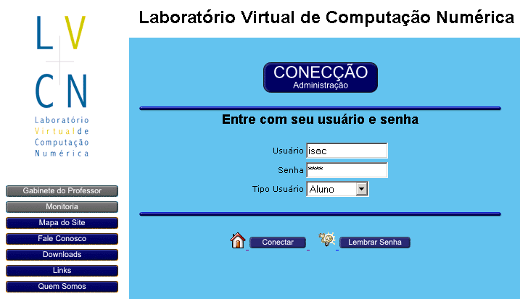
Figura 3.4 - Tela de conexão com o sítio dos laboratórios.
Esta tela é apresentada ao clicarmos sobre uma das opções "Gabinete do Professor" ou "Monitoria". Na tela da figura 3.4 identificamos os seguintes elementos:
- Usuário: Nome do usuário previamente cadastrado com direitos de acesso a esta página.
- Senha: Senha do usuário previamente cadastrada pelo administrador do sistema.
- Tipo de Usuário: Existem três tipos de usuários:
- Aluno (disponível nas duas opções, "Gabinete do Professor" e "Monitoria");
- Professor (disponível apenas no "Gabinete do Professor");
- Monitor (disponível apenas na "Monitoria").
- Conectar: Botão que envia ao banco de dados o usuário, a senha e o tipo de usuário para validação. Se possuir acesso os botões "Gabinete do Professor" e/ou "Monitoria" se tornarão ativos, conforme o tipo de usuário conectado. Caso contrário será emitida uma mensagem de alerta: "Falha na Conexão".
- Lembrar Senha: Ao clicar sobre ele, veremos a tela da figura 3.5.
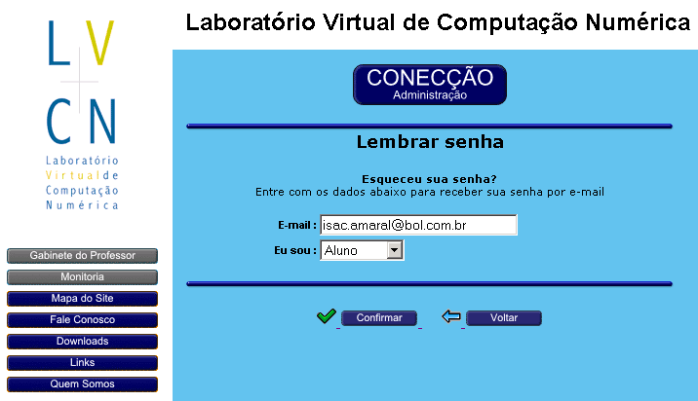
Figura 3.5 - Tela para lembrar senha do usuário.
Nesta tela identificamos os seguintes elementos:
- E-mail: Deve ser digitado o mesmo e-mail cadastrado no sistema para que o sistema identifique quem está solicitando sua senha e possa respondê-lo.
- Eu sou: Identifica o tipo de usuário: Aluno, Monitor ou Professor.
- Confirmar: Botão para validar as informações no banco de dados e enviar a senha ao e-mail do usuário.
- Voltar: Retorna à tela de conexão, figura 3.4.
- Gabinete do professor
Apenas professores e alunos terão acesso à esta seção. As opções nos submenus serão diferentes para estes usuários.
- O professor visualizará as seguintes opções no submenu:
- Quadro de Avisos: O professor poderá enviar um aviso para todas as suas turmas ou apenas uma de suas turmas.
- Fórum: O professor poderá participar dos fóruns e até mesmo incluir um novo fórum.
- Projetos: O professor poderá incluir um novo projeto ou editar/excluir os seus projetos.
- Cadastro de Turma: O professor poderá cadastrar novas turmas, editar ou excluir turmas.
- Cadastro de Aluno: O professor poderá cadastrar novos alunos, editar ou excluir alunos. Além de poder efetuar consultas de alunos.
- FAQ da Turma: O professor poderá visualizar, editar ou excluir as FAQs de suas turmas, além de poder incluir novas FAQs.
- Ver Dúvidas: O professor poderá responder as dúvidas dos alunos de uma determinada turma sua. Ele poderá disponibilizar a resposta apenas para a turma desse aluno, para todas as suas turmas, ou enviar para o monitor respondê-la.
- Sala de Aula: O professor poderá interagir com seus alunos através deste chat.
- Upload: O professor poderá disponibilizar arquivos para que os alunos de suas turmas possam "baixá-los" (efetuar download destes arquivos).
A figura abaixo mostra a tela visualizada pelo professor:
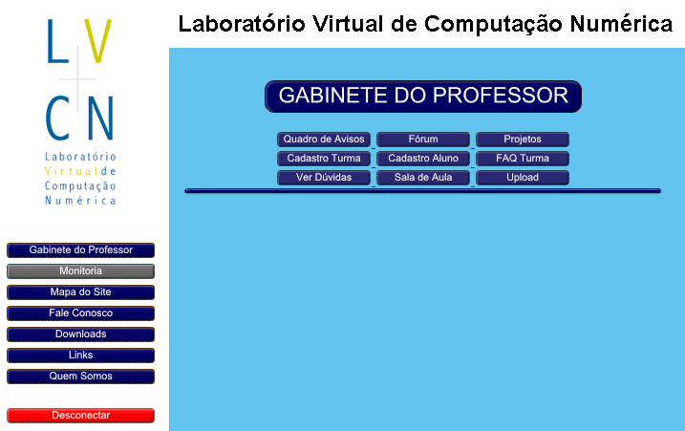
Figura 3.6 - Tela do gabinete do professor (professor conectado).
- Após selecionar um professor/turma em uma lista, o aluno visualizará as seguintes opções no submenu:
- Tirar Dúvidas: O aluno poderá tirar suas dúvidas com o professor selecionado.
- FAQ Turma: O aluno poderá efetuar consultas de FAQs de suas turmas.
- Quadro de Aviso: O aluno poderá visualizar os avisos do professor selecionado.
- Sala de Aula: O aluno poderá interagir com o seu professor através deste chat.
- Download: O aluno poderá baixar os arquivos disponíveis para sua turma.
A figura 3.7 (a seguir) mostra a tela visualizada pelo aluno.
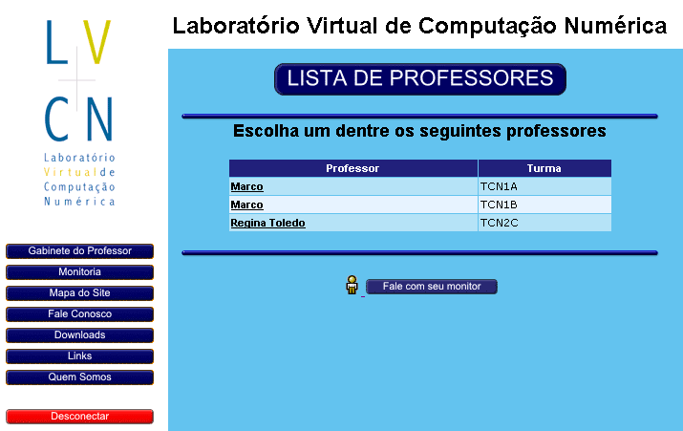
Figura 3.7 - Tela do gabinete do professor (aluno conectado).

CONEXÃO PROFESSOR
  - Quadro de avisos
Nesta seção o professor poderá enviar um aviso à todas as suas turmas ou à apenas uma delas. Veja a tela a seguir:
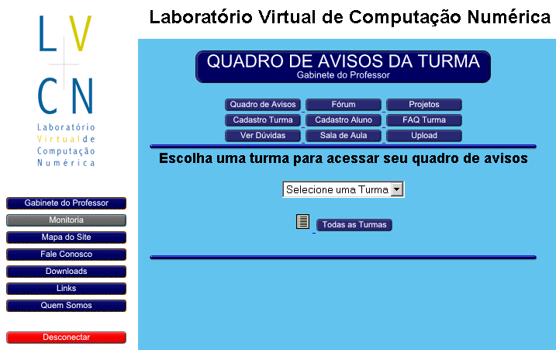
Figura 3.8 - Tela para o professor enviar avisos as suas turmas.
Na tela da figura 3.8 identificamos os seguintes elementos:
- Selecione uma Turma: Ao escolher uma de suas turmas o professor visualizará a lista de avisos da turma selecionada, podendo incluir novos avisos nesta turma. Veja a tela da figura 3.9.
- Todas as Turmas: O professor envia um aviso para todas as suas turmas. Veja a figura 3.10.
    - Listando os avisos de uma turma do professor
Ao selecionarmos uma turma como mostrado na tela da figura 3.8, veremos uma lista com todos os avisos desta turma. Veja a tela a seguir:
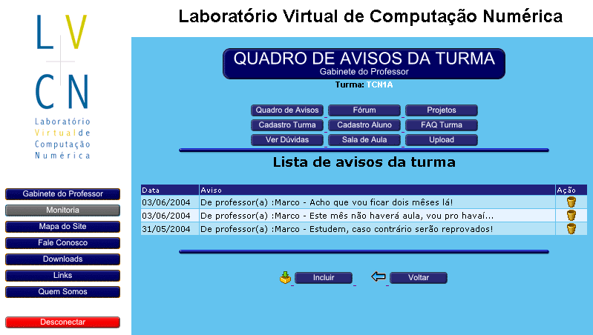
Figura 3.9 - Tela que lista os avisos da turma.
Na tela acima identificamos os seguintes elementos:
- Excluir (): Ao clicar nesta opção será emitida uma mensagem de confirmação, caso afirmativo o item da lista será apagado do Banco de Dados.
- Incluir: O professor pode incluir um novo aviso para esta turma. Veja a figura 3.10.
- Voltar: Retorna à tela inicial do Quadro de Avisos (figura 3.8).
    - Inclusão de um aviso
Na tela a seguir (figura 3.10) identificamos alguns elementos:
- Seu aviso: O professor insere um aviso para uma de suas turmas, de no máximo 250 caracteres.
- Data de inclusão: O sistema insere a data atual. Este campo é inalterável.
- Confirmar: Insere o aviso no Banco de Dados.
- Voltar: Cancela a inclusão, retornando à tela apresentada na figura 3.8.
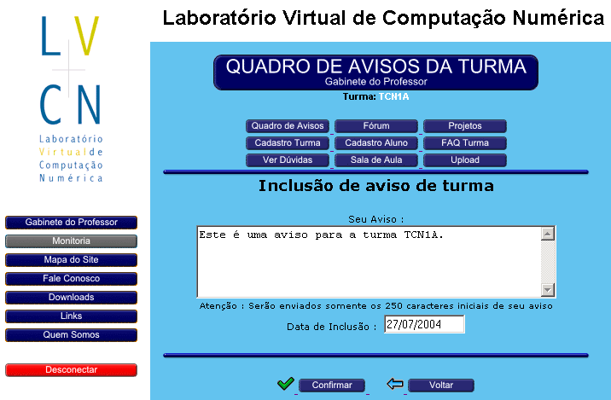
Figura 3.10 - Tela para enviar um aviso pra turma.
    - Enviando um aviso para todas as turmas do professor
Como mostrado na figura 3.8, o professor pode enviar um único aviso para todas as suas turmas. Veja a tela abaixo:
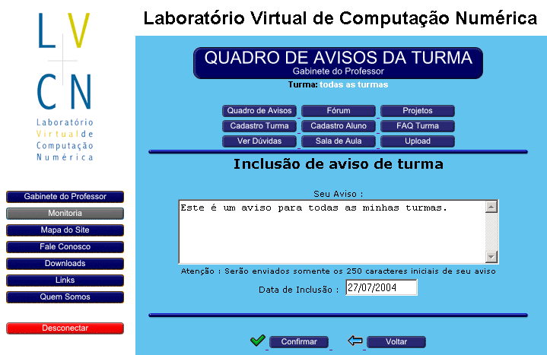
Figura 3.11 - Tela para enviar um aviso para todas as turmas.
Os elementos da tela apresentada na figura 3.11 são os mesmos da tela da figura 3.10, com as mesmas funcionalidades e regras.
  - Fórum
Nesta seção o professor poderá incluir um novo fórum ou mesmo participar de um já existente.
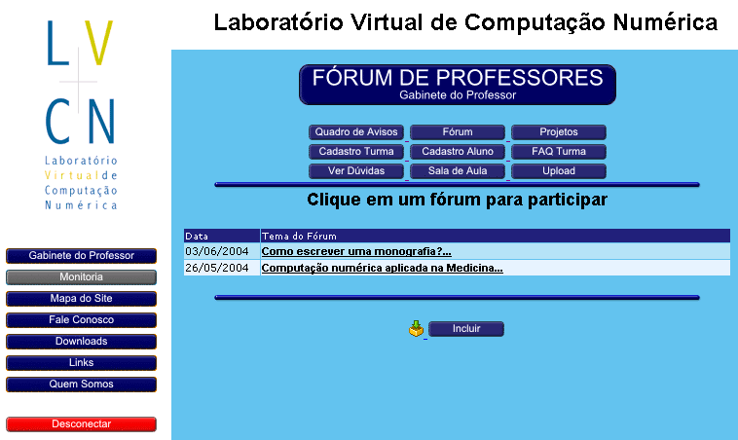
Figura 3.12 - Tela de fórum do professor.
Nesta tela identificamos os seguintes elementos:
- Links que possibilitam o professor participar de um fórum. Tela da figura 3.13.
- Incluir: O professor pode incluir um novo tema no fórum. Tela da figura 3.14.
    - Listando as respostas de um fórum
Ao clicar sobre um tema do fórum, veremos a tela apresentada na figura 3.13, composta pelos seguintes elementos:
- Editar (): Alteração de resposta de um fórum. Veja a tela da figura 3.15.
- Excluir (): Exclusão de resposta de um fórum Será emitida uma mensagem de confirmação, caso afirmativo o item da lista será apagado do banco de dados.
- Responder: O professor pode responder a um fórum ao escolher esta opção. Veja a tela apresentada na figura 3.16.
- Voltar: Retorna à tela apresentada na figura 3.12.

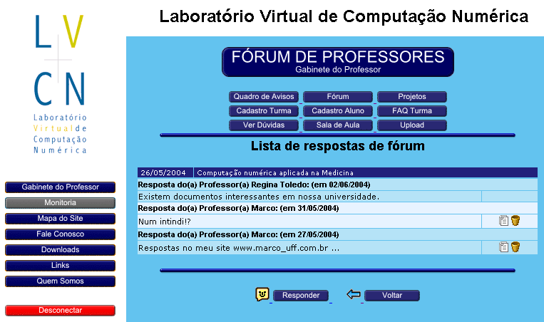
Figura 3.13 - Tela que lista as respostas de um fórum.
    - Incluindo um novo fórum
O professor pode incluir um novo fórum discutir com outros professores. Veja a tela a seguir:
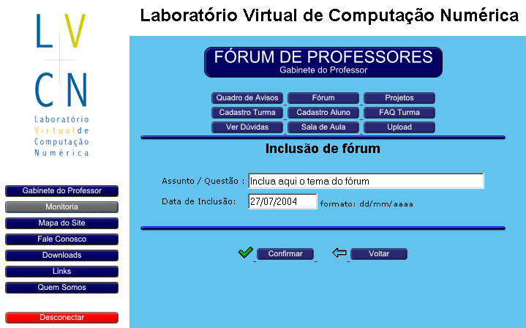
Figura 3.14 - Tela de inclusão de fórum.
Na tela apresentada na figura 3.14 identificamos os seguintes elementos:
- Assunto / Questão: Tema do fórum escolhido pelo professor.
- Data de Inclusão: Data em que o fórum foi criado. Este campo pode ser manipulado, caso o professor queira incluir uma data diferente da atual.
- Confirma: Confirma a inclusão no Banco de Dados.
- Voltar: Retorna à tela apresentada na figura 3.12.
    - Editando a resposta de um fórum
O professor pode alterar suas respostas nos fóruns. Respostas de outros professores não podem ser alteradas e nem excluídas.
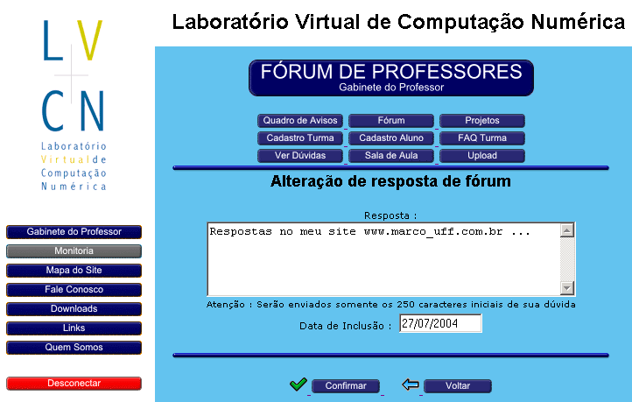
Figura 3.15 - Tela de alteração de resposta de fórum.
Na tela da figura 3.15 identificamos os seguintes elementos:
- Resposta: Nesta área o professor responde ao fórum selecionado.
- Data de Inclusão: Pode-se alterar a data da resposta ou manter a data corrente.
- Confirmar: Confirma a alteração no Banco de Dados.
- Voltar: Retorna à tela da figura 3.13.
    - Participando de um fórum
Escolhendo a opção "responder" (figura 3.13), o professor poderá responder a um fórum como mostra a tela da figura 3.16, composta pelos seguintes elementos:
- Resposta: Nesta área o professor responde ao fórum selecionado.
- Data de Inclusão: O sistema insere a data corrente, mas ela pode ser alterada se for necessário.
- Confirmar: Confirma a inclusão no banco de dados.
- Voltar: Retorna à tela da figura 3.13.
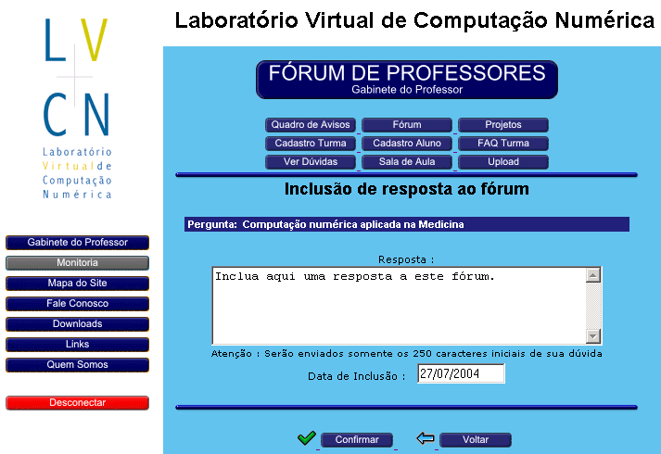
Figura 3.16 - Tela de inclusão de resposta ao fórum.
  - Projetos
Nesta seção o professor poderá incluir um novo projeto, editar ou excluir um projeto já cadastrado. A tela principal lista todos os projetos cadastrados, porém apenas os projetos pertencentes ao professor conectado poderão ser editados ou apagados. Projetos de outros professores não poderão ser alterados ou excluídos. Veja a seguinte tela:
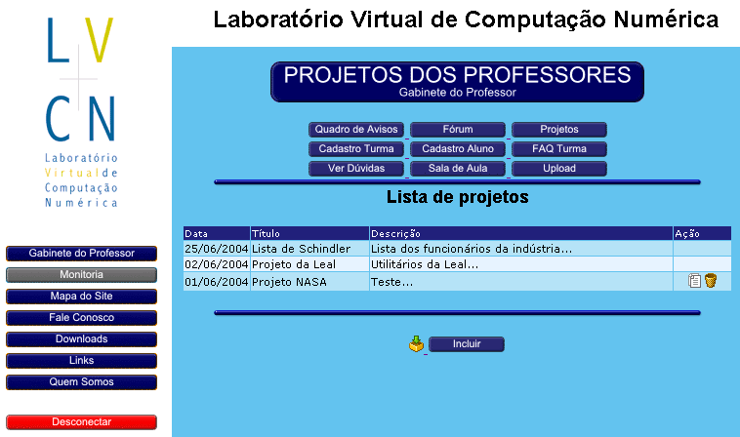
Figura 3.17 - Tela que lista os projetos do laboratório.
Na tela da figura 3.17 encontramos os seguintes elementos:
- Incluir (): O professor pode incluir um novo projeto. Veja figura 3.18.
- Editar (): O professor pode editar as informações de um projeto já cadastrado. Veja a tela da figura 3.19.
- Excluir (): Ao excluir um projeto será emitida uma mensagem de confirmação, caso afirmativo o item da lista será apagado do Banco de Dados.
    - Inclusão de um novo projeto
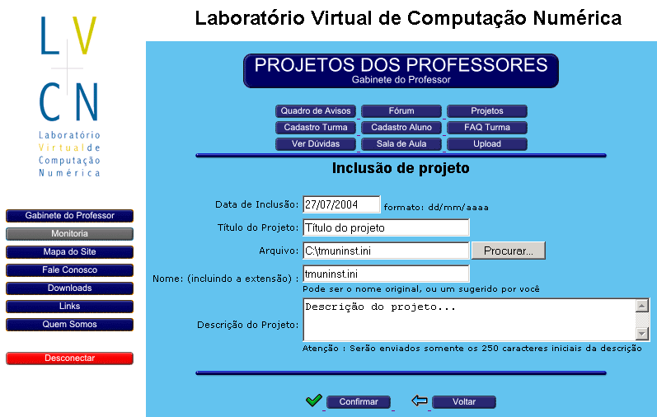
Figura 3.18 - Tela de inclusão de projeto.
Identificamos os seguintes elementos nesta tela:
- Data de Inclusão: O sistema preenche com a data corrente, no entanto o professor poderá alterar a data se houver necessidade.
- Título do Projeto: Título do projeto que o professor deseja cadastrar.
- Arquivo: Arquivo que será anexado ao projeto. Não é obrigatório anexar um arquivo.
- Nome (incluindo extensão) : Pode-se definir um novo nome ao arquivo anexado. Esta opção não é obrigatória.
- Descrição do Projeto: Descreve os objetivos do projeto, ou mesmo um resumo do projeto, ou outras informações importantes.
- Confirmar: Confirmar a inclusão das informações acima no banco de dados.
- Voltar: Retorna à tela da figura 3.17.
    - Alterando as informações de um projeto
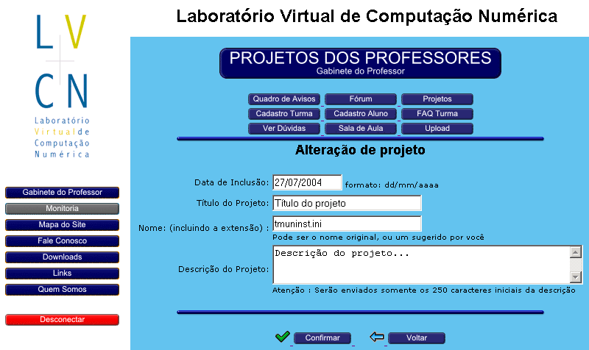
Figura 3.19 - Tela de alteração de projeto.
Identificamos os seguintes elementos nesta tela:
- Data de Inclusão: A data pode ser alterada se for necessário.
- Título do Projeto: Alteração do título do projeto.
- Nome: O nome do arquivo pode ser modificado no banco de dados, mas o arquivo continuará sendo o mesmo.
- Descrição do Projeto: Altera as informações complementares do projeto.
- Confirmar: Confirma as alterações no banco de dados.
- Voltar: Retorna à tela apresentada na figura 3.17.
  - Cadastro de turma
Nesta seção o professor poderá cadastrar uma nova turma, editar ou excluir uma turma já cadastrada. A tela principal lista todas as turmas do professor conectado. Na tela a seguir identificamos os seguintes elementos (figura 3.20):
- Incluir (): O professor pode incluir uma nova turma. Veja figura 3.21.
- Editar (): O professor pode editar as informações de uma turma já cadastrada. Veja a tela da figura 3.22.
- Excluir (): Ao excluir uma turma será emitida uma mensagem de confirmação, caso afirmativo a turma da lista será apagada do Banco de Dados.

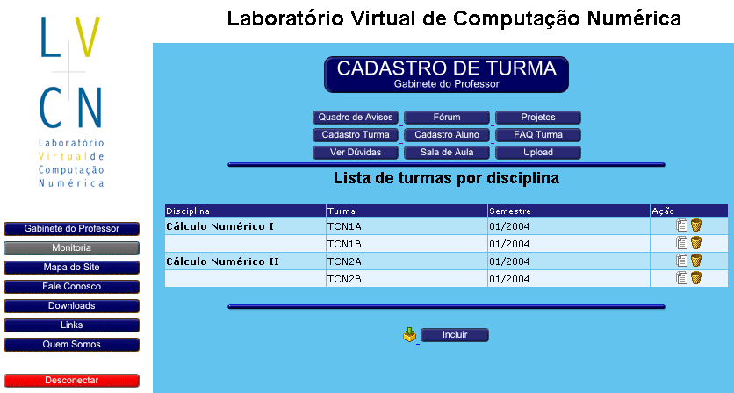
Figura 3.20 - Tela que lista as turmas do professor.
    - Incluindo uma nova turma
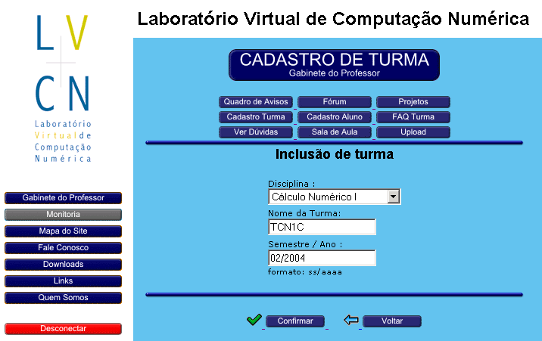
Figura 3.21 - Tela de inclusão de turma.
Identificamos os seguintes elementos na tela da figura 3.21:
- Disciplina: O professor seleciona uma de suas disciplinas para cadastrar uma nova turma.
- Nome da Turma: Nome da nova turma. Deve ser diferente dos outros nomes cadastrados no mesmo semestre, caso contrário será emitida a seguinte mensagem de erro:
" Já existe Turma com este nome para este professor"
- Semestre/Ano: Digite o semestre e ano para a nova turma.
- Confirmar: Confirma a inclusão das informações no Banco de Dados.
- Voltar: Retorna à tela da figura 3.20.
    - Alterando as informações de uma turma
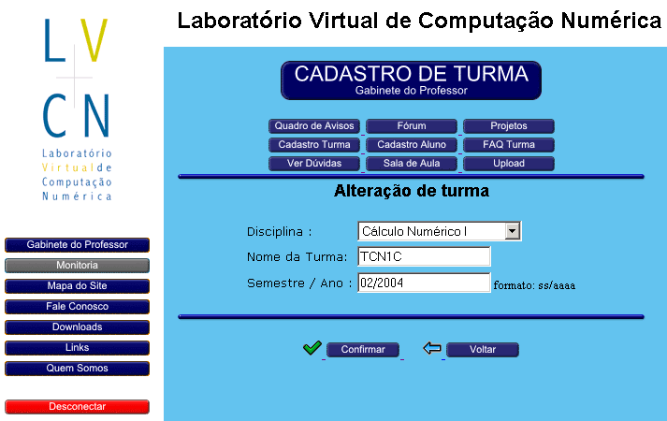
Figura 3.22 - Tela de alteração de turma.
Os elementos desta tela são os mesmos da figura 3.21, com as mesmas funcionalidades e regras.
  - Cadastro de aluno
Nesta seção o professor poderá cadastrar um novo aluno no sistema, efetuar buscas por aluno e listar todos os seus alunos. Na tela da figura 3.23, identificamos os seguintes elementos:
- Nome: Busca pelo nome ou parte do nome do aluno. Deve ser digitado no mínimo três caracteres.
- Matrícula: Busca o aluno pelo número de sua matrícula. Pode ser digitado parte da matrícula para obter um resultado mais abrangente.
- Turma: Lista todos os alunos que estão inscritos na turma selecionada.
- E-mail: Endereço de correio eletrônico do aluno a ser consultado.
- Procurar ( ): Apresenta uma tela parecida com a figura 3.24, caso uma das informações acima tenham sido preenchidas.
- Limpar (): Os campos da tela serão limpos.
- Incluir (): Inclusão de um novo aluno nas turmas do professor conectado. Veremos a tela apresentada na figura 3.25.
- +Busca (): Outras opções de buscas por aluno, é apresentada uma tela igual a da figura 3.26.
- Tudo (): Lista todos os alunos que são ministrados pelo professor conectado ao sistema. O professor visualizará apenas os seus alunos. Veremos a tela apresentada na figura 3.27.
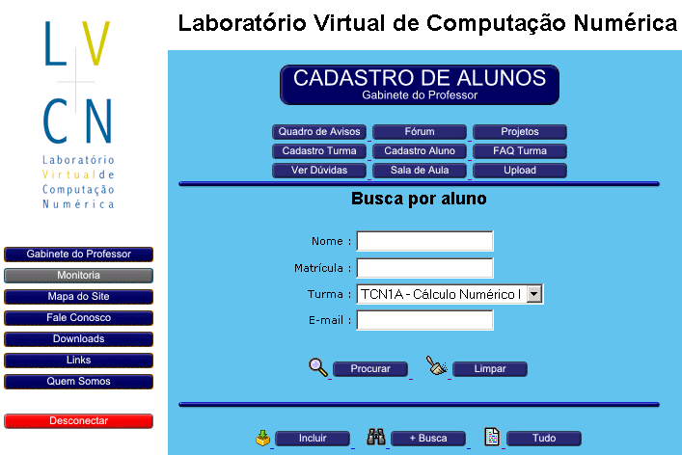
Figura 3.23 - Tela de busca por aluno.
    - Resultado da busca
Clicando sobre procurar (figura 3.23), teremos uma tela parecida com a da figura 3.24 caso exista pelo menos um registro como resultado da busca.
Na tela da figura 3.24 podemos enviar uma mensagem simplesmente clicando sobre o endereço de e-mail do aluno. Os elementos desta tela são:
- Editar (): O professor poderá editar as informações de seus alunos. Veremos a tela apresentada na figura 3.28.
- Excluir (): Será emitida uma mensagem de confirmação, caso afirmativo o aluno será apagado do banco de dados.
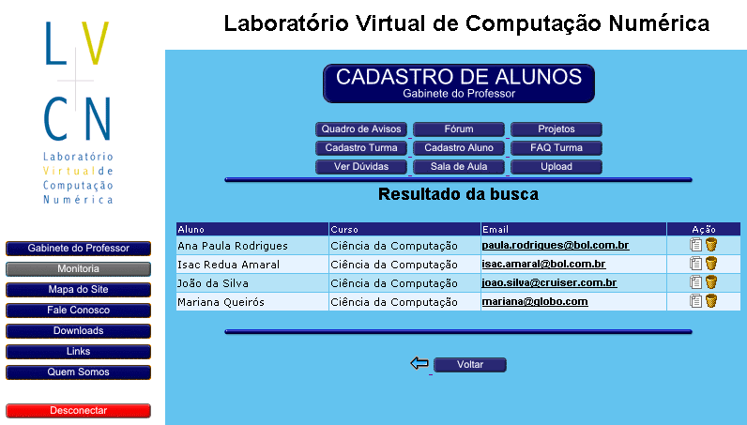
Figura 3.24 - Tela de resultado da busca por aluno.
    - Inclusão de novo aluno
Identificamos os seguintes elementos na tela da figura 3.25.
- Disciplina: Selecionar a disciplina para obter as turmas associadas a ela. Apenas as disciplinas do professor conectado serão apresentadas como opção.
- Turma: Este campo será automaticamente preenchido após selecionada a disciplina no campo anterior. Apenas as turmas relacionadas à disciplina escolhida serão apresentadas.
- Matrícula: Deve ser digitada a matrícula do aluno. Se a matrícula existir no sistema os campos subsequentes serão preenchidos com os valores cadastros e a inclusão do aluno não será efetuada.
- Nome: Nome completo do aluno.
- Curso: Curso ao qual o aluno pertence.
- E-mail: Deve ser digitado um endereço de correio eletrônico válido. Se o e-mail existir no sistema, será emitida uma mensagem e a informação não será inserida no Banco de Dados.
- Login: Deve ser digitado uma chave de usuário válida, sem caracteres especiais. Se o usuário existir no sistema, será emitida uma mensagem e a informação não será inserida no Banco de Dados.
- Senha: Deve ser digitada uma senha válida, sem caracteres especiais.
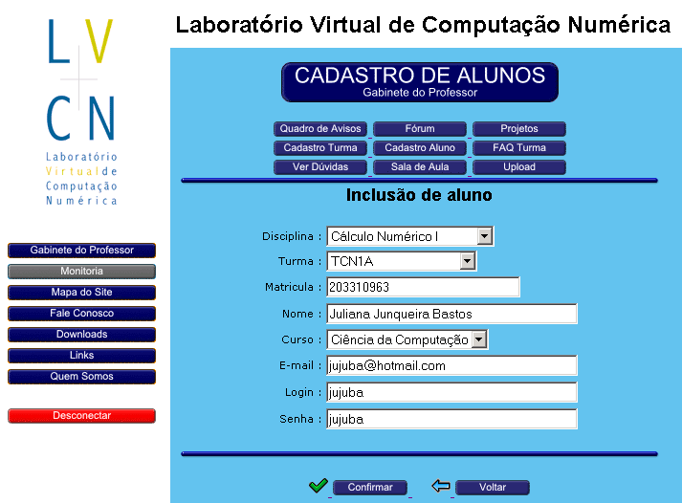
Figura 3.25 - Tela de inclusão de aluno.
    - Mais buscas por aluno
Temos duas partes na tela da figura 3.26. Na primeira parte identificamos os seguintes elementos:
- Disciplina: Selecionar a disciplina para obter as turmas associadas a ela. Este campo é obrigatório para que a consulta seja realizada. Serão apresentadas apenas as disciplinas que o professor conectado leciona.
- Turma: Este campo será automaticamente preenchido após selecionada a disciplina no campo anterior. Apenas as turmas relacionadas à disciplina escolhida serão apresentadas. Se não houver turma associada à disciplina escolhida, o sistema emitirá a seguinte mensagem:
"Não há Turmas cadastradas para esta disciplina"
Na segunda parte identificamos os seguintes elementos:
- Nome: Busca pelo nome do aluno. Deve ser digitado no mínimo três caracteres.
- Matrícula: Busca o aluno pelo seu número de matrícula. Pode ser digitado apenas parte da matrícula, neste caso o resultado da busca pode retornar mais de um aluno.
- E-mail: Endereço de correio eletrônico do aluno a ser consultado. Deve ser digitado o e-mail completo.
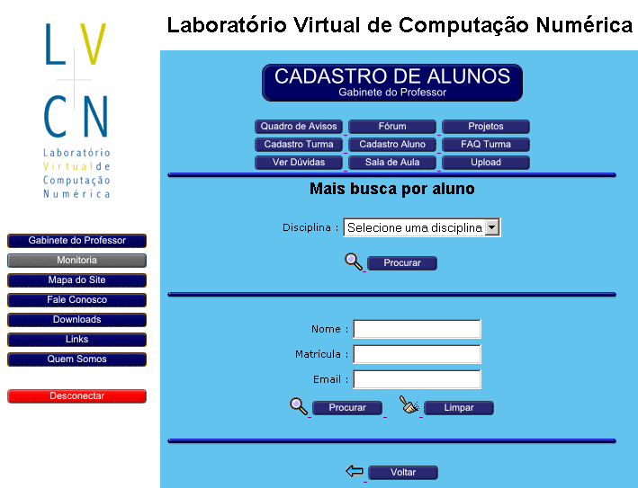
Figura 3.26 - Tela de mais buscas por aluno.
    - Listar todos os alunos
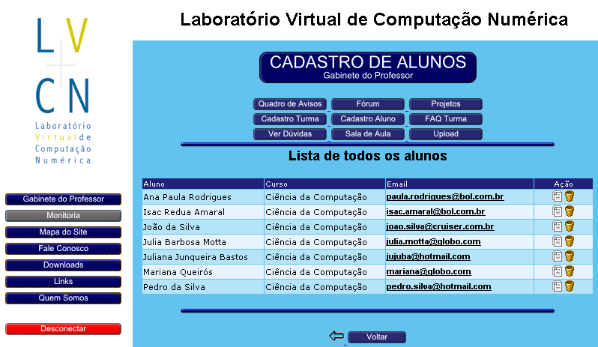
Figura 3.27 - Tela que lista todos os alunos do professor.

Na tela da figura 3.27 podemos enviar uma mensagem simplesmente clicando sobre o endereço de e-mail do aluno. Encontramos os seguintes elementos nesta tela:
- Editar (): O professor poderá editar as informações dos alunos, como mostra a figura 3.28.
- Excluir (): Será emitida uma mensagem de confirmação, caso afirmativo o aluno será apagado do banco de dados.
    - Alterando informações dos alunos
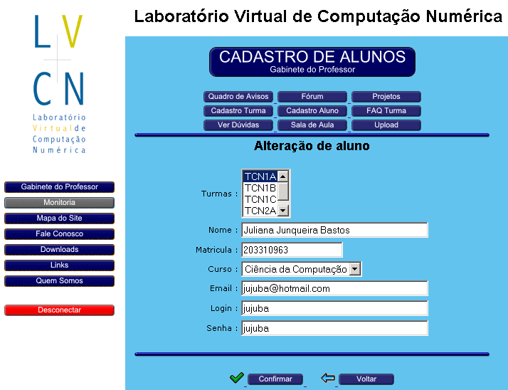
Figura 3.28 - Tela de alteração de aluno.
Os elementos da tela anterior são os mesmos da tela da figura 3.25, com as mesmas funcionalidades e regras, salvo o campo disciplina cuja funcionalidade é apenas filtrar as turmas da disciplina selecionada, não aplicável nesta tela.
  - FAQ das turmas
Na tela da figura 3.29 o professor escolhe a turma em que deseja visualizar suas FAQs. O nome da turma funciona como um link para a tela apresentada na figura 3.31.
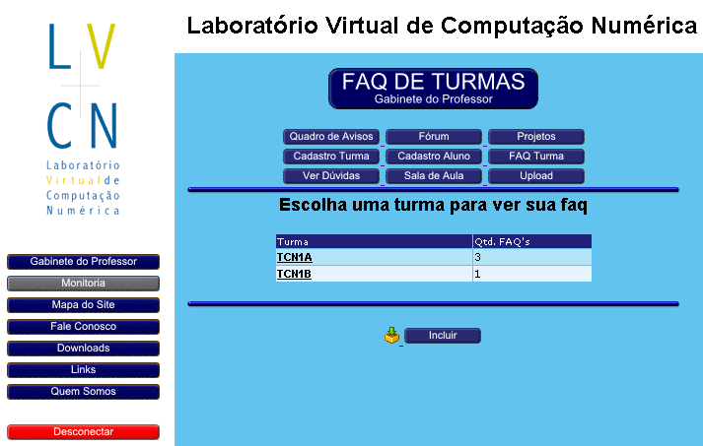
Figura 3.29 - Tela para escolher a turma para ver sua faq.
Na figura 3.29 encontramos o seguinte elemento:
- Incluir (): Inclusão de uma nova FAQ de turma. Veja detalhes a seguir.
    - Inclusão de faq na turma
Os elementos que encontramos na figura 3.30 são:
- Turma: Selecionar a turma em que a FAQ será incluída.
- Data de Inclusão: O sistema preenche com a data corrente. Este campo não pode ser alterado.
- Pergunta: O professor insere a pergunta com no máximo 250 caracteres.
- Resposta: O professor insere a resposta com no máximo 250 caracteres.
- Disponibilizar para as turmas de mesma disciplina: A FAQ será disponibilizada para todas as turmas de mesma disciplina.
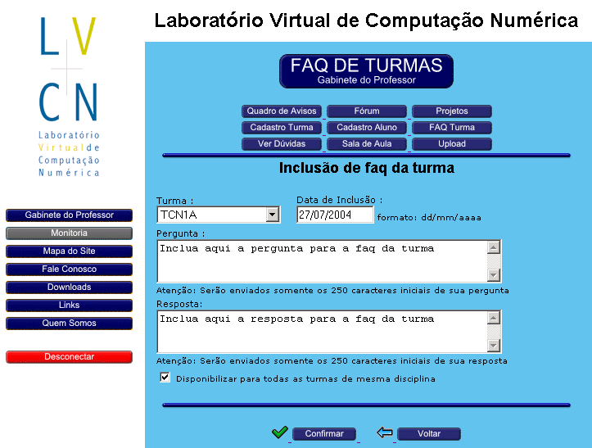
Figura 3.30 - Tela de inclusão de faq da turma.
    - Listando todas as faqs de uma turma
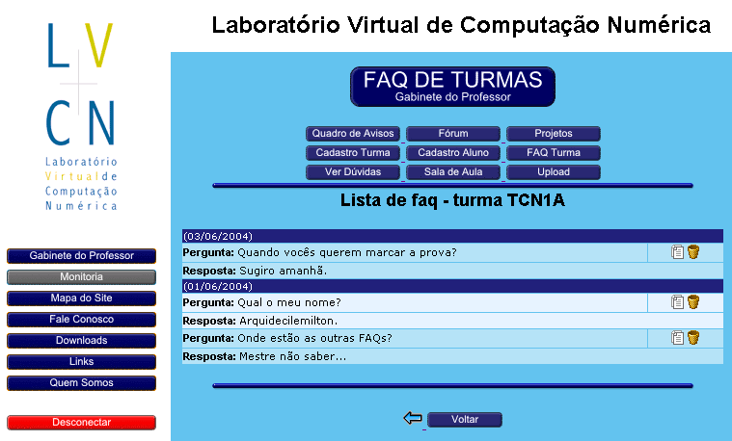
Figura 3.31 - Tela que lista todas as faqs de uma turma.

Os elementos que encontramos na figura 3.31 são:
- Editar (): O professor poderá editar uma FAQ de turma, como mostra a figura 3.32.
- Excluir (): Será emitida uma mensagem de confirmação, caso afirmativo a FAQ será excluída do banco de dados.
    - Editando uma faq
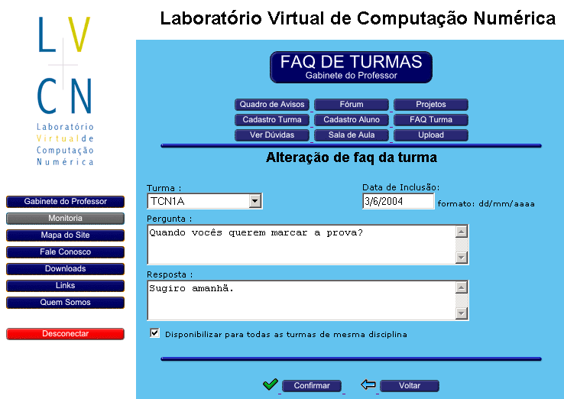
Figura 3.32 - Tela de alteração de faq de turma.
Os elementos desta tela são os mesmos da tela da figura 3.30, com as mesmas funcionalidades e regras.
  - Ver dúvidas
Nesta seção o professor poderá responder as dúvidas de uma de suas turmas ou mesmo listar as dúvidas já respondidas dentre as suas turmas. A tela da figura 3.33 é composta pelo seguinte elemento:
- Listar dúvidas respondidas: Vai para a tela (figura 3.34) que lista as turmas cujas dúvidas já foram respondidas.
Na figura 3.33 o nome das turmas servem como link para a tela em que lista as dúvidas desta turma e o professor escolhe-las para responder.

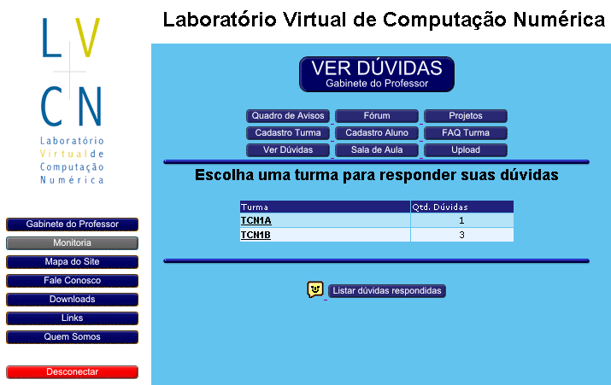
Figura 3.33 - Tela que lista as turmas com dúvidas não respondidas.
    - Listando as turmas com dúvidas respondidas
Nesta tela o professor seleciona a turma em deseja visualizar as dúvidas respondidas.
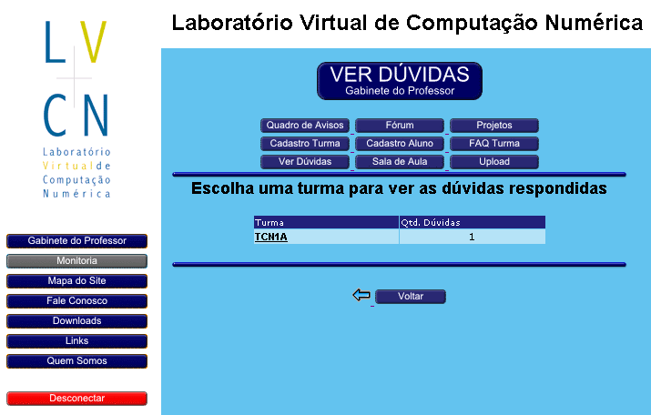
Figura 3.34 - Tela que lista as turmas com dúvidas respondidas.
O nome da turma funciona como link para a tela da figura 3.35, onde o professor terá a lista de perguntas respondidas.
- Voltar: Retorna à tela da figura 3.33.
    - Listando as dúvidas respondidas de uma turma
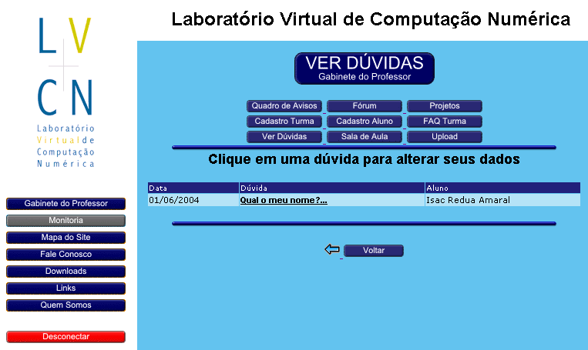
Figura 3.35 - Tela que lista as dúvidas respondidas de uma turma.
O pergunta funciona como link para a tela da figura 3.36, onde o professor poderá editar sua resposta, ou mesmo editar a própria pergunta, se for o caso.
- Voltar: Retorna à tela da figura 3.33.
    - Editando uma resposta
Os elementos que encontramos na figura 3.36 são:
- Dúvida: O professor, se for o caso, pode alterar a própria pergunta (útil em casos de erros de português ou mesmo para formular melhor a pergunta).
- Resposta: O professor pode alterar sua resposta a esta pergunta.
- Disponibilizar a dúvida na FAQ da turma deste aluno: A dúvida será publicada na FAQ da turma do aluno que formulou a pergunta.
- Disponibilizar a dúvida na FAQ de todas as turmas: A dúvida será publicada na FAQ de todas as turmas do professor conectado neste laboratório.
- Enviar para o monitor: A dúvida será enviada para o monitor respondê-la.
- Confirmar: Confirma a inclusão das informações no banco de dados.
- Voltar: Retorna à tela da figura 3.35.
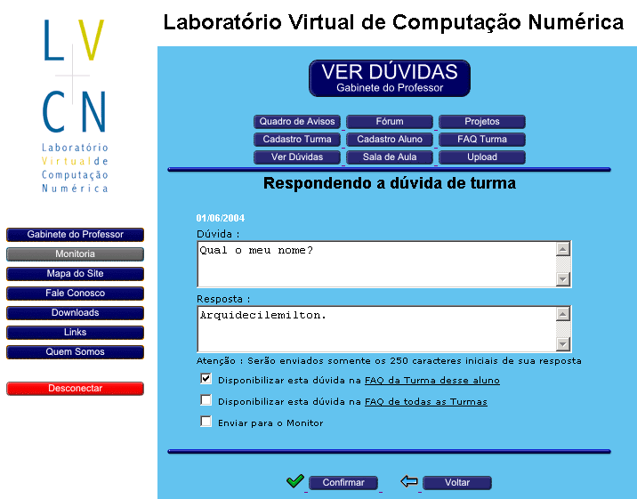
Figura 3.36 - Tela para alterar dúvida da turma.
    - Listando as dúvidas não respondidas de uma turma
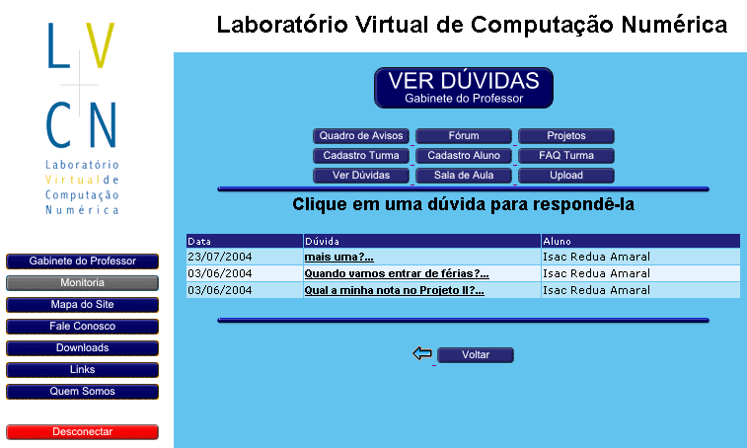
Figura 3.37 - Tela que lista as dúvidas não respondidas de uma turma.
O pergunta funciona como link para a tela da figura 3.38, onde o professor poderá responder à pergunta selecionada.
- Voltar: Retorna à tela da figura 3.33.
    - Respondendo à uma dúvida
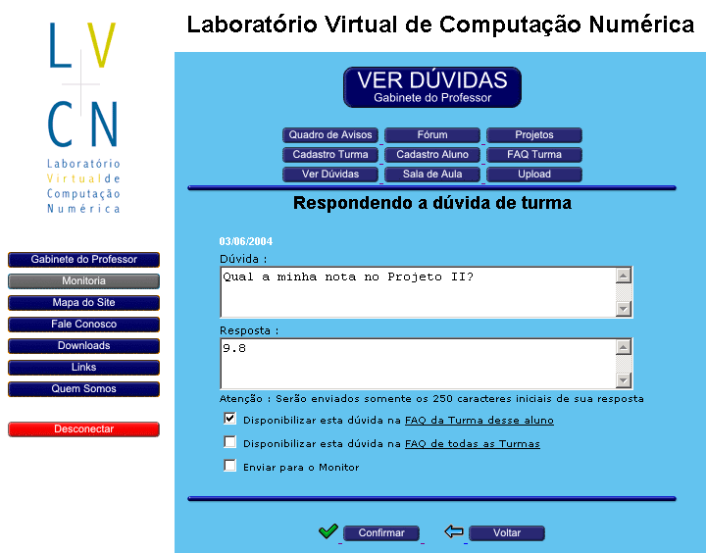
Figura 3.38 - Tela para responder a uma dúvida da turma.
Os elementos desta tela são os mesmos da tela da figura 3.36, com as mesmas funcionalidades e regras.
  - Sala de aula
Nesta seção o professor poderá interagir com seus alunos via chat.
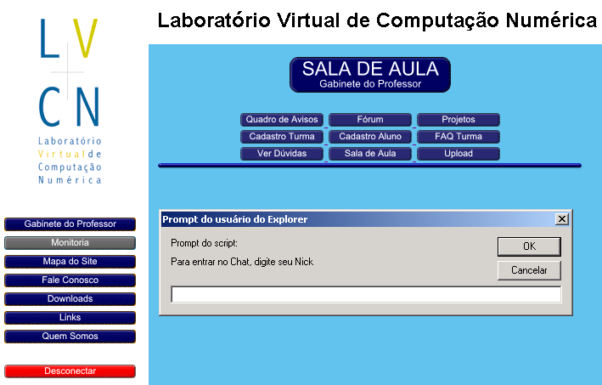
Figura 3.39 - Tela para entrar no chat.
Na tela da figura 3.39, após digitar o Nick e clicar OK, será apresentada a tela da figura 3.40.
    - Tela de chat
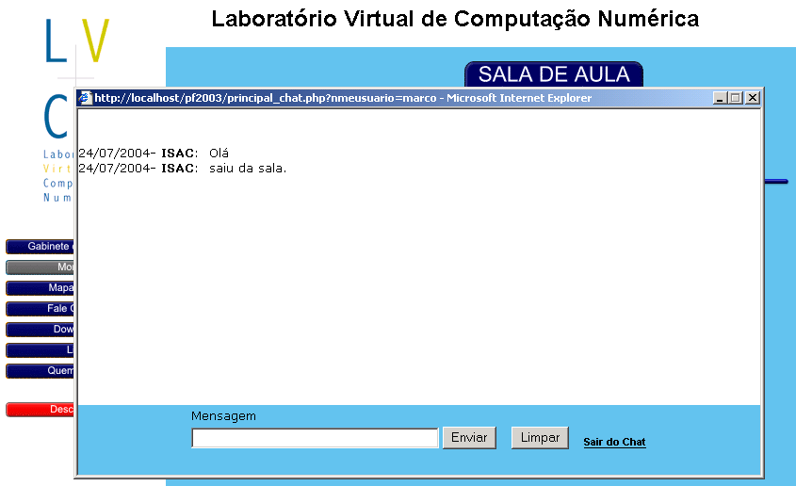
Figura 3.40 - Tela de chat.
  - Upload
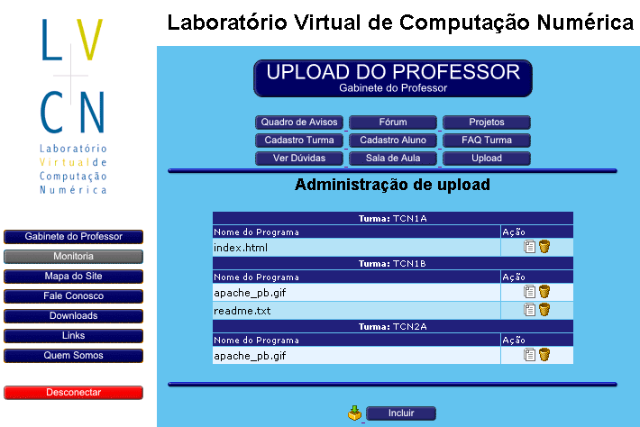
Figura 3.41 - Tela de administração de upload.
Na figura 3.41 encontramos os seguintes elementos:
- Incluir (): Inclusão de uma novo arquivo para download de turma. Veja a tela da figura 3.42.
- Editar (): O professor poderá editar as informações do arquivo disponível para download. Veja a tela da figura 3.43.
- Excluir (): Será emitida uma mensagem de confirmação, caso afirmativo o registro contendo o arquivo para download será excluído do banco de dados.
    - Inclusão de novo arquivo para download
Na tela da figura 3.42 (a seguir) identificamos os seguintes elementos:
- Data de Inclusão: Preenchido com a data do sistema. Se for necessário, pode ser alterada.
- Turmas: Selecionar as turmas em que o arquivo ficará disponível para download.
- Arquivo: Busca pelo arquivo que ficará disponível para download. Uma cópia deste arquivo é armazenada no servidor da página.
- Nome: Um novo nome pode ser definido para o arquivo de download.
- Descrição: Descreve os objetivos, funcionalidades e outras informações importantes sobre o arquivo que está sendo disponível para download.
- Liberado desde já para download: Pergunta se o arquivo deve ficar ou não imediatamente disponível para download. Se não, ele pode ser disponibilizado mais tarde.
- Confirmar: Confirma a inclusão no banco de dados de todas as informações da tela.
- Voltar: Retorna à tela da figura 3.41, cancelando a operação de inclusão.
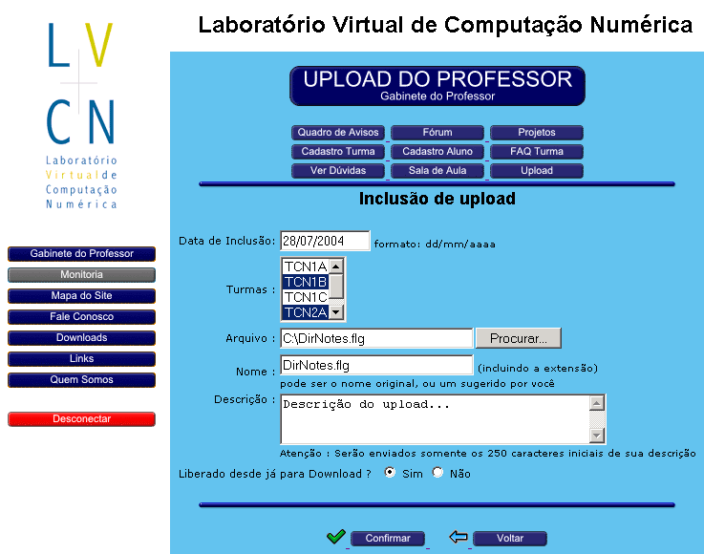
Figura 3.42 - Tela de inclusão de upload.
    - Alterando as informações do arquivo disponível para download
Na tela da figura 3.43 identificamos os seguintes elementos:
- Data de Inclusão: Preenchido com a data do sistema. Se for necessário, pode ser alterada.
- Nome: O nome do arquivo disponível para download pode ser alterado.
- Descrição: Descreve os objetivos, funcionalidades e outras informações importantes sobre o arquivo que está sendo disponível para download.
- Confirmar: Confirma a inclusão no banco de dados de todas as informações da tela.
- Voltar: Retorna à tela da figura 3.41, cancelando a operação de alteração.

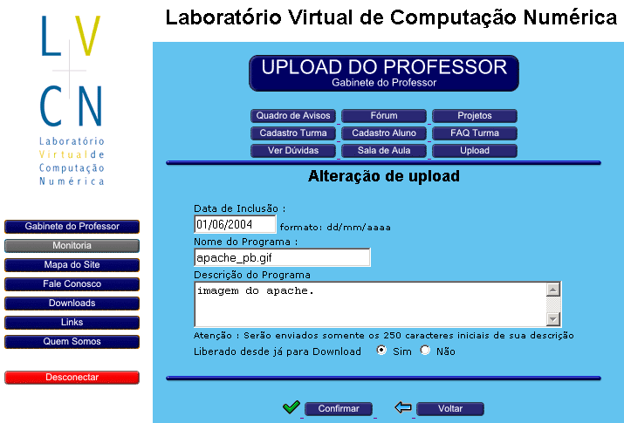
Figura 3.43 - Tela de alteração de upload.

CONEXÃO ALUNO
Após o aluno selecionar o professor e a turma em que deseja entrar (vide figura 3.7), a seguinte tela lhe será apresentada:
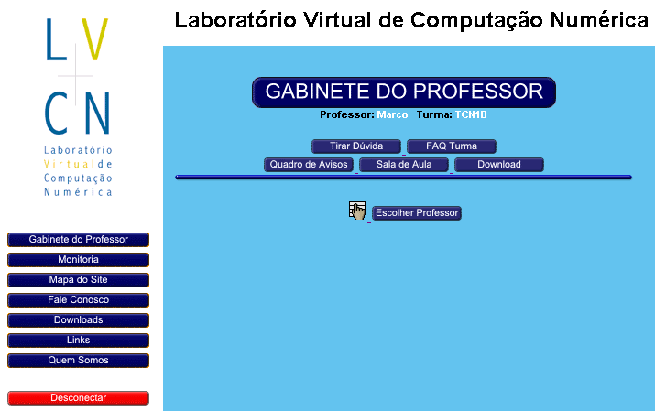
Figura 3.44 - Tela que o aluno escolhe o professor e a turma.
- Escolher professor: Retorna à tela da figura 3.7 para selecionar outro professor.
  - Tirar dúvida (aluno)
Aqui o aluno poderá tirar suas dúvidas com o professor selecionado. Veja a tela abaixo:
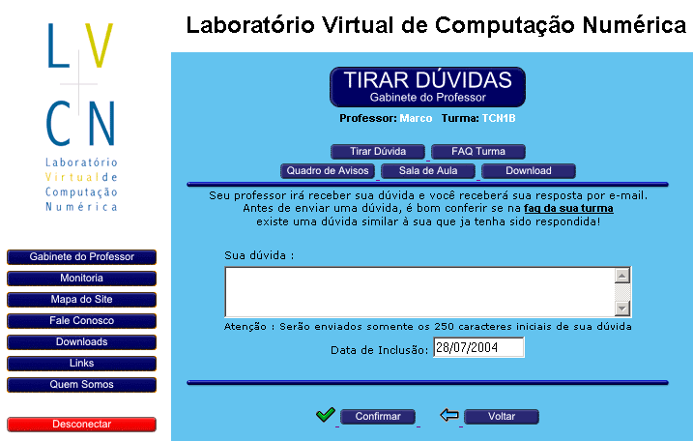
Figura 3.45 - Tela que o aluno tira dúvida com o professor.
Nesta tela identificamos os seguintes elementos:
- Sua Dúvida: O aluno entra com a dúvida que deseja tirar, na turma e professor selecionados.
- Data de Inclusão: Preenchido automaticamente pelo sistema e não pode ser alterado.
- Confirmar: Confirma a inclusão da dúvida no Banco de Dados.
- Voltar: Retorna à tela apresentada na figura 3.44.
  - FAQ de turma (aluno)
O aluno poderá consultar todas as FAQs de sua turma, podendo inclusive filtrar àquelas que deseja visualizar na tela. Identificamos os seguintes elementos na tela da figura 3.46:
- Busca: O aluno digita no mínimo três caracteres para serem consultados na lista de FAQs.
- Período: Busca pelas FAQs dentro de um intervalo de tempo.
- Nos últimos n dias : Busca as FAQs dos últimos n dias, contados para trás a partir da data corrente.
- Procurar: Efetua a busca no Banco de Dados, apresentando uma tela parecida com a figura 3.47, se encontrar algum registro.
- Limpar: Limpa todos os campos da tela.
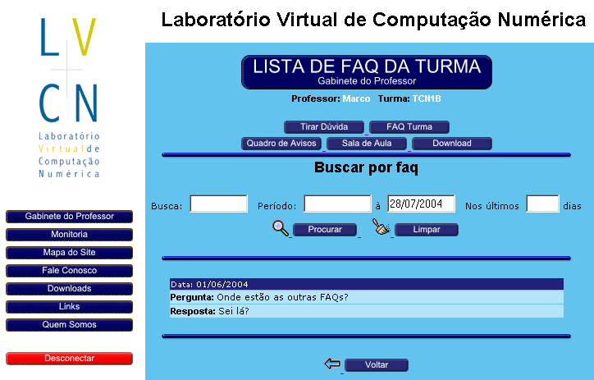
Figura 3.46 - Tela de busca por faq da turma.
    - Resultado da busca por faq da turma
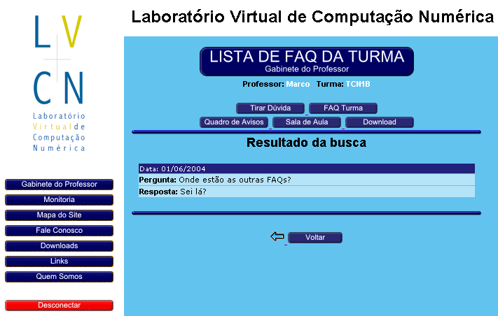
Figura 3.47 - Tela de resultado a busca por faq da turma.
- Voltar: Retorna à tela apresentada na figura 3.44.
  - Quadro de avisos (aluno)
O aluno poderá consultar todos os avisos de sua turma. Não será permitido ao aluno incluir avisos nesta seção.
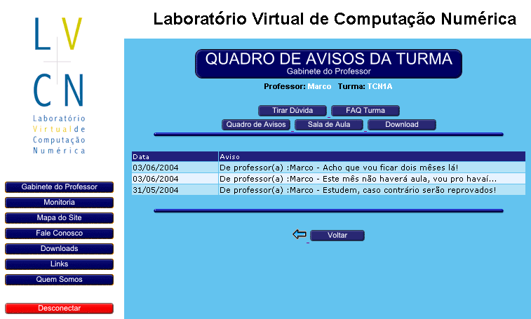
Figura 3.48 - Tela do quadro de avisos da turma.
- Voltar: Retorna à tela apresentada na figura 3.44.
  - Sala de aula (aluno)
Nesta seção o aluno poderá interagir com o seu professor via chat.
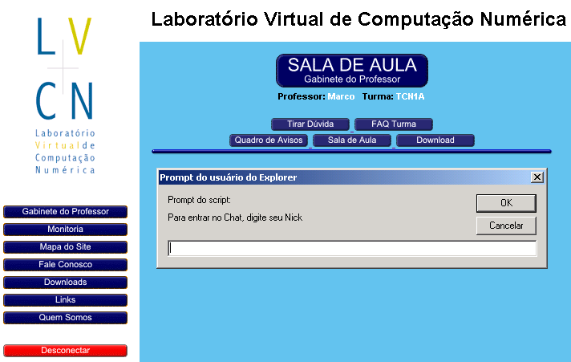
Figura 3.49 - Tela para entrar no chat.
Na tela da figura 3.49, após digitar o Nick e clicar OK, será apresentada a tela da figura 3.40.
  - Download (aluno)
O aluno poderá baixar os arquivos disponíveis pelo professor para a turma selecionada. O aluno poderá também consultar na lista de downloads de turma a informação que deseja encontrar.
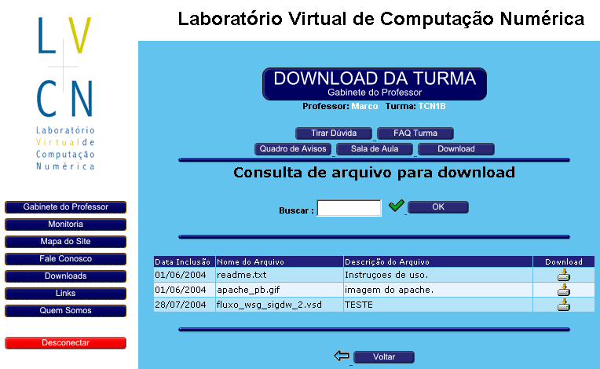
Figura 3.50 - Tela de consulta de arquivo para download.
Na tela da figura 3.50 identificamos os seguintes elementos:
- Buscar: O aluno digita no mínimo três caracteres para consultar a informação que deseja na lista de arquivos disponíveis para download.
- Ok: Confirma a operação de busca, entrando na tela apresentada na figura 3.51 se algum resultado for encontrado.
- Voltar: Retorna à tela apresentada na figura 3.44.
    - Resultado da busca pelo arquivo para download
Os elementos da tela apresentada na figura 3.51 são os mesmos da tela da figura 3.50, com as mesmas funcionalidades e regras.

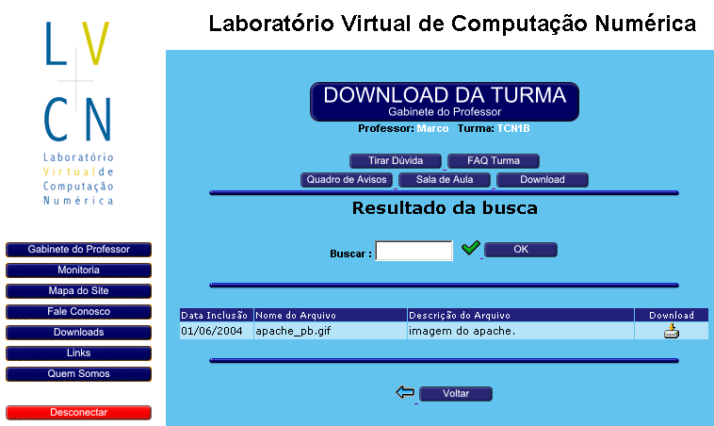
Figura 3.51 - Tela de resultado da busca do download.
- Monitoria
Apenas monitores e alunos terão acesso à esta seção. As opções nos submenus serão diferentes para cada usuário.
- O monitor visualizará as seguintes opções no submenu:
- Ver Dúvidas: O monitor poderá responder às dúvidas dos alunos das turmas que compõe o seu setor.
- FAQ Monitoria: O monitor poderá consultar as FAQs das turmas que compõe o seu setor. Não será permitida outra operação ao monitor além da consulta.
- Quadro de Avisos: O monitor visualizará a lista de todos os avisos da monitoria (apenas do seu setor). Poderá também incluir novos avisos no seu setor.
- Sala do monitor: O monitor poderá interagir via chat com os alunos que ele monitora.
- Após selecionar um monitor em uma lista, o aluno visualizará as seguintes opções no submenu:
- Tirar Dúvidas: O aluno poderá tirar suas dúvidas com o monitor selecionado.
- FAQ Monitoria: O aluno poderá efetuar consultas de FAQs de sua monitoria (setor).
- Quadro de Avisos: O aluno poderá visualizar os avisos de sua monitoria (setor).
- Sala do Monitor: O aluno poderá interagir com o monitor através do chat.
Na tela abaixo o aluno seleciona com que monitor que deseja interagir no laboratório:
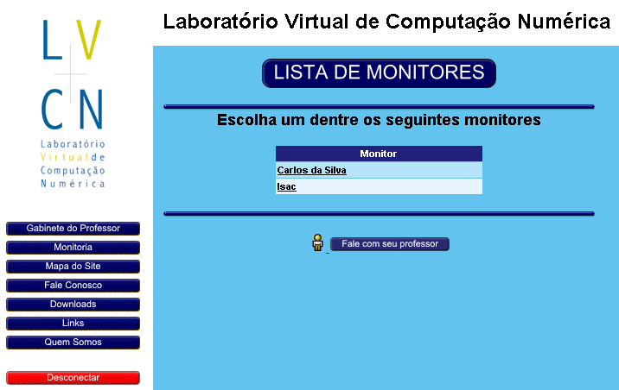
Figura 3.52 - Tela que o aluno escolhe o monitor.

CONEXÃO MONITOR
  - Ver dúvidas
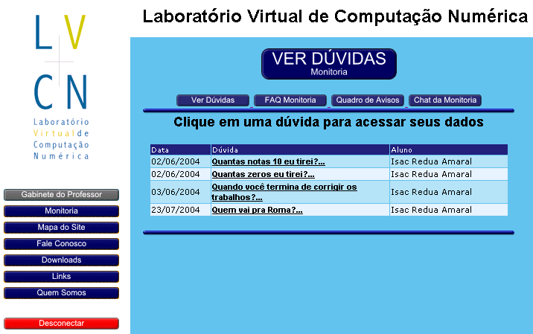
Figura 3.53 - Tela que lista as dúvidas a serem respondidas pelo monitor.
Nesta seção o monitor visualizará a lista das dúvidas pendentes dos alunos das turmas que compõem o seu setor de monitoria. Na tela da figura 3.53 podemos ver que a dúvida funciona como um link para a tela apresentada na figura 3.54. Clicando sobre uma das dúvidas o monitor poderá respondê-la.
    - Respondendo às dúvidas dos alunos
Nesta tela a monitoria poderá responder às dúvidas de seus alunos.
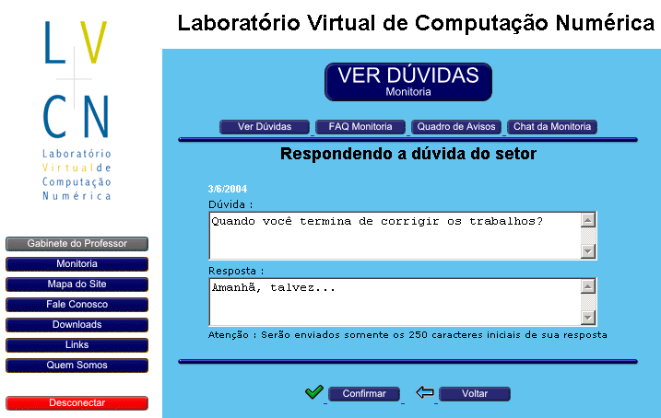
Figura 3.54 - Tela que o monitor responde à uma dúvida de aluno.
Nesta tela identificamos os seguintes elementos:
- Dúvida: O monitor pode corrigir eventuais erros encontrados na pergunta, mas não poderá deixar de respondê-la para que a correção seja efetuada.
- Resposta: Resposta do monitor à pergunta do aluno. Após respondê-la, a pergunta automaticamente sumirá da lista apresentada na figura 3.53.
- Confirmar: Inclui a informação no banco de dados.
- Voltar: Retorna à tela da figura 3.53.
  - FAQ da monitoria
Nesta seção o monitor poderá consultar as FAQs das turmas que compõe o seu setor de monitoria. Não será permitido ao monitor alterar, excluir ou mesmo incluir FAQs nesta seção.
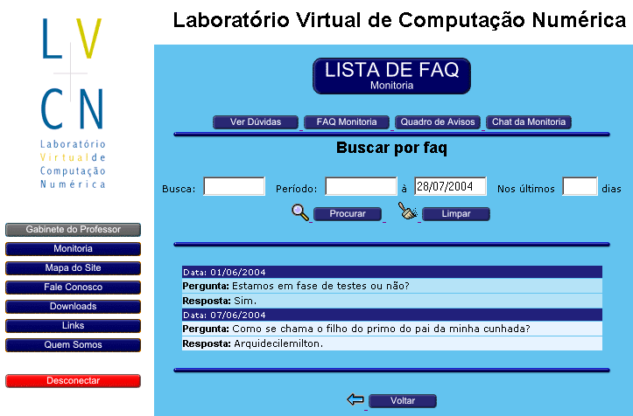
Figura 3.55 - Tela de consulta de faq da monitoria.
Nesta tela identificamos os seguintes elementos:
- Busca: O monitor digita no mínimo três caracteres para serem consultados na lista de FAQs.
- Período: Busca pelas FAQs dentro de um intervalo de tempo.
- Nos últimos n dias : Busca as FAQs dos últimos n dias, contados para trás a partir da data corrente.
- Procurar: Efetua a busca no Banco de Dados, apresentando uma tela parecida com a figura 3.56, se algum registro for encontrado.
- Limpar: Limpa todos os campos da tela.
    - Resultado da busca por faq
Na tela da figura 3.56 identificamos o seguinte elemento:
- Voltar: Retorna à tela apresentada na figura 3.55.

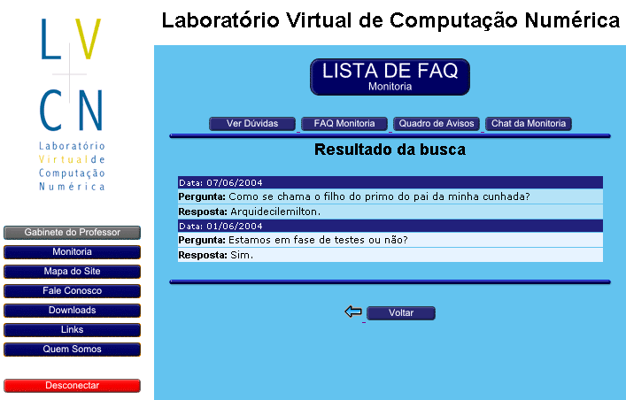
Figura 3.56 - Tela de resultado da busca por faq da monitoria.
  - Quadro de avisos
Nesta seção o monitor poderá consultar os avisos das turmas que compõe o seu setor de monitoria, além de poder incluir novos avisos. Não poderá excluir, nem editar os avisos.
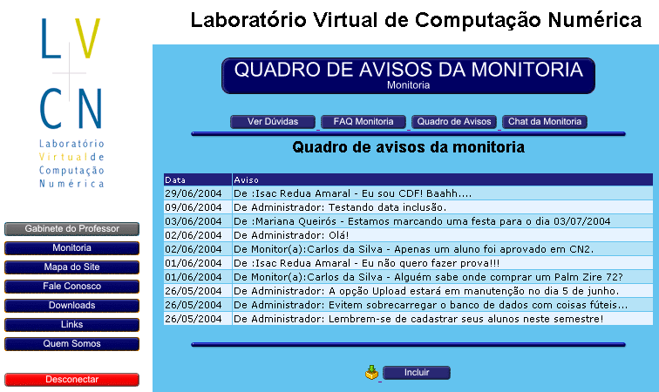
Figura 3.57 - Tela de quadro de avisos da monitoria.
- Incluir: Inclusão de novos avisos pelo monitor. Veja a tela da figura 3.58.
    - Inclusão de novos avisos na monitoria
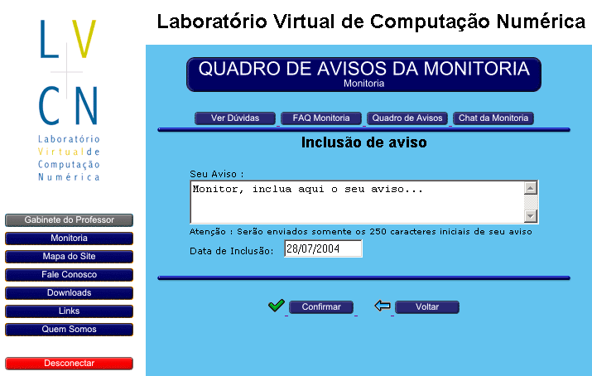
Figura 3.58 - Tela de inclusão de aviso na monitoria.
Nesta tela identificamos os seguintes elementos:
- Seu Aviso: O monitor pode deixar um aviso com no máximo 250 caracteres.
- Data de Inclusão: A data é incluída automaticamente pelo sistema e não pode ser alterada.
  - Chat da monitoria
Nesta seção o monitor poderá interagir com os alunos via chat.
Na tela da figura 3.59, após digitar o Nick e clicar OK, será apresentada a tela da figura 3.40.

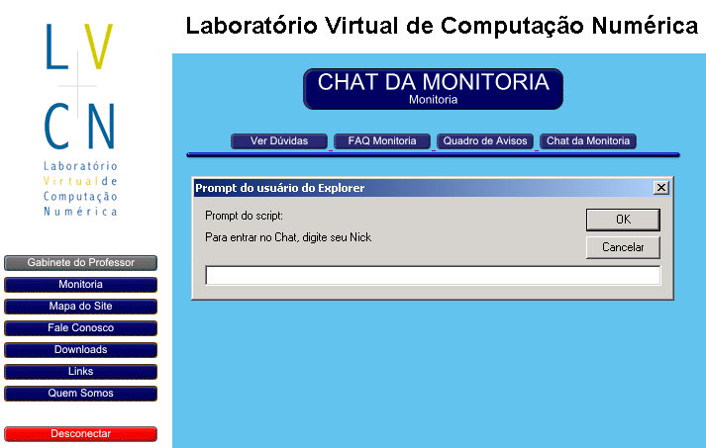
Figura 3.59 - Tela para entrar no chat.

CONEXÃO ALUNO
Após o aluno selecionar o monitor (vide figura 3.52), a seguinte tela lhe será apresentada:
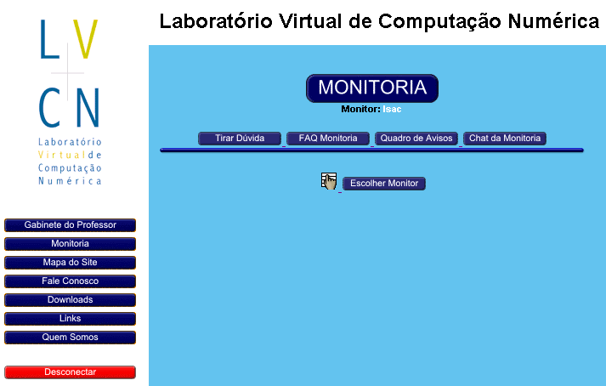
Figura 3.60 - Tela apresentada após o aluno escolher o monitor.
- Escolher monitor: Retorna à tela da figura 3.52 para selecionar outro monitor.
  - Tirar dúvidas (aluno)
Aqui o aluno poderá tirar suas dúvidas com o monitor selecionado. Veja a tela abaixo:
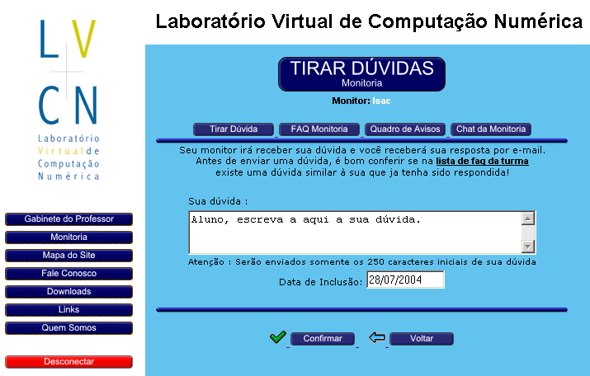
Figura 3.61 - Tela que o aluno tira dúvida com o monitor.
Na tela da figura 3.61 identificamos os seguintes elementos:
- Sua Dúvida: O aluno entra com a dúvida que deseja tirar com o monitor selecionado.
- Data de Inclusão: Preenchido automaticamente pelo sistema e não pode ser alterado pelo aluno.
- Confirmar: Confirma a inclusão da dúvida no Banco de Dados.
- Voltar: Retorna à tela apresentada na figura 3.60.
  - FAQ monitoria (aluno)
Nesta seção o aluno poderá consultar as FAQs das turmas que compõe o seu setor de monitoria. Outras operações não serão permitidas ao aluno (inclusão, exclusão e alteração). Na tela da figura 3.62 identificamos os seguintes elementos:
- Busca: O aluno digita no mínimo três caracteres para serem consultados na lista de FAQs.
- Período: Busca pelas FAQs dentro de um intervalo de tempo.
- Nos últimos n dias : Busca as FAQs dos últimos n dias, contados para trás a partir da data corrente.
- Procurar: Efetua a busca no Banco de Dados, apresentando uma tela parecida com a figura 3.63.
- Limpar: Limpa todos os campos da tela.
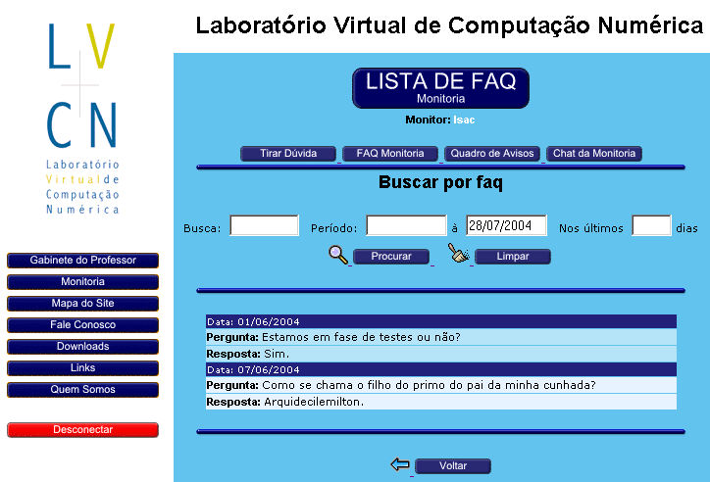
Figura 3.62 - Tela de busca por faq da monitoria.
    - Resultado da busca por faq
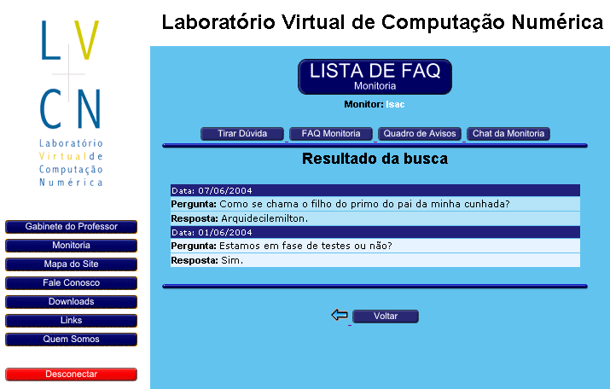
Figura 3.63 - Tela de resultado da busca por faq da monitoria.
- Voltar: Retorna à tela apresentada na figura 3.62.
  - Quadro de avisos (aluno)
Nesta seção o aluno poderá consultar os avisos das turmas que compõe o seu setor de monitoria, além de poder incluir novos avisos. Não poderá excluir, nem editar os avisos.
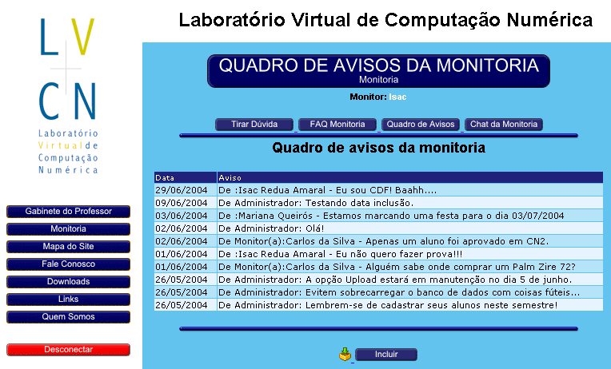
Figura 3.64 - Tela de quadro de avisos da monitoria.
- Incluir: Inclusão de novos avisos pelo aluno. Veja a próxima tela.
    - Inclusão de novos avisos na monitoria (aluno)
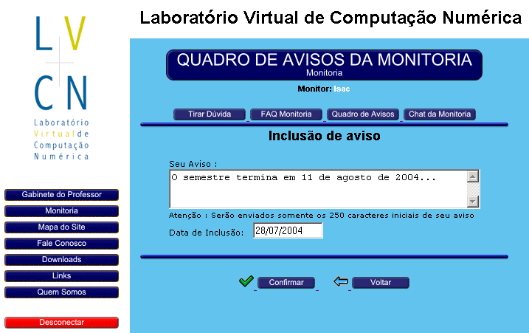
Figura 3.65 - Tela de inclusão de aviso na monitoria.
Na tela da figura 3.65 identificamos os seguintes elementos:
- Seu Aviso: O aluno pode deixar um aviso com no máximo 250 caracteres.
- Data de Inclusão: A data é incluída automaticamente pelo sistema e não pode ser alterada.
- Confirmar: Confirma a inclusão da dúvida no banco de dados.
- Voltar: Retorna à tela apresentada na figura 3.64.
  - Chat da monitoria
Nesta seção o aluno poderá interagir com o monitor via chat.
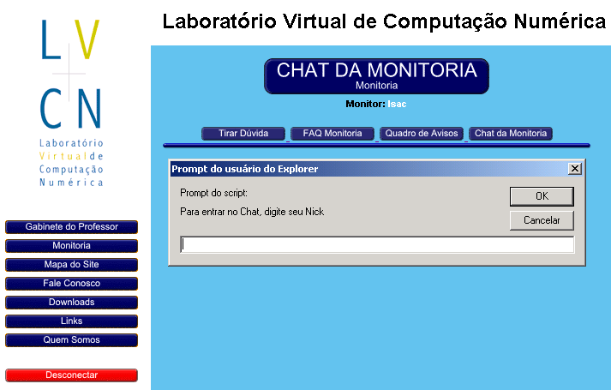
Figura 3.66 - Tela para entrar no chat.
Na tela da figura 3.66, após digitar o Nick e clicar OK, será apresentada a tela da figura 3.40.
- Mapa do sítio
O acesso a esta seção é público. O objetivo é apresentar ao internauta todas as informações disponíveis no sítio do laboratório. A tela visualizada será a apresentada na figura 3.67.
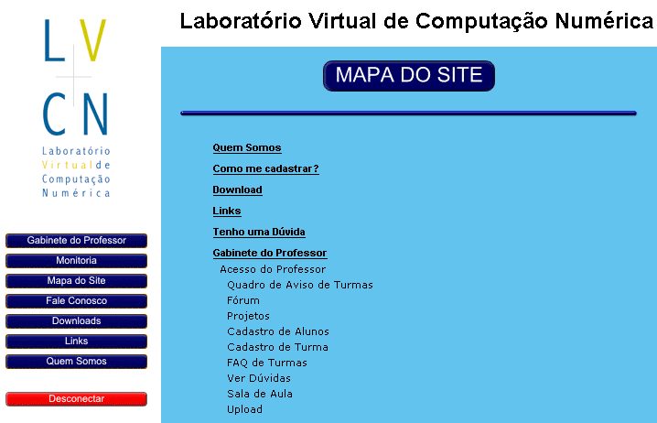
Figura 3.67 - Tela com o mapa do sítio.
- Fale conosco
O acesso a esta seção é público. Nesta seção o internauta poderá esclarecer suas dúvidas sobre o sítio, expor sua opinião, reclamação ou qualquer outra informação. Elas serão analisadas pelo administrador do sistema e poderão ser respondidas por e-mail.
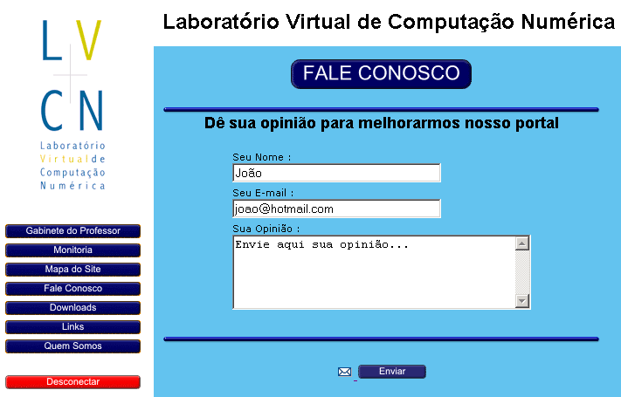
Figura 3.68 - Tela para envio de opinião sobre o sítio.
Na tela da figura 3.68 identificamos os seguintes elementos:
- Seu Nome: Nome da pessoa que deseja enviar sua opinião.
- Seu E-mail: E-mail da pessoa que deseja enviar sua opinião. Será útil se houver necessidade de resposta. O preenchimento é obrigatório.
- Sua Opinião: O internauta ou usuário do sistema pode deixar sua opinião sobre o sítio, críticas, perguntas ou outras informações que julgar necessárias.
- Enviar: Envia por e-mail a opinião.
- Download
O acesso a esta seção é público. Nesta seção o internauta poderá baixar arquivos que estarão disponíveis ao público, ou seja, não será restrito aos usuários do sistema, mas sim a qualquer indivíduo que acessar o laboratório.
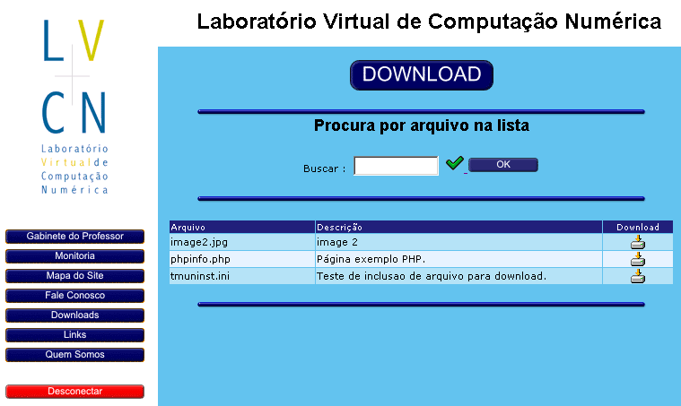
Figura 3.69 - Tela de download público.
Na tela da figura 3.69 identificamos os seguintes elementos:
- Buscar: O internauta digita no mínimo três caracteres para consultar a informação que deseja na lista de arquivos disponíveis para download.
- Ok: Confirma a operação de busca, entrando na tela apresentada na figura 3.70 se algum resultado for encontrado.
    - Resultado da busca pelo arquivo para download
O resultado da busca será parecido com a tela apresentada a seguir.
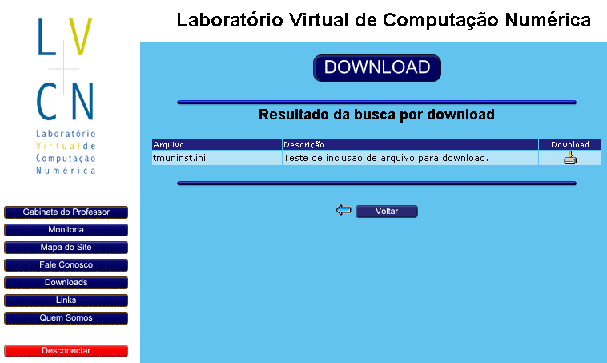
Figura 3.70 - Tela de resultado da busca por download público.
- Links
O acesso a esta seção é público. Nesta seção o internauta terá acesso a outros sítios selecionados pela administração do laboratório virtual. A tela será parecida com a seguinte:
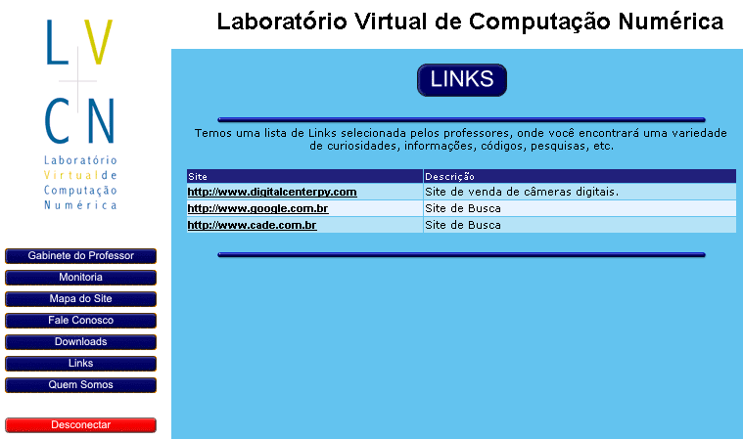
Figura 3.71 - Tela de links.
- Quem somos
Apresenta os professores responsáveis pela criação do Sítio Laboratório Virtual do Instituto de Computação e seus administradores. A tela será parecida com esta:
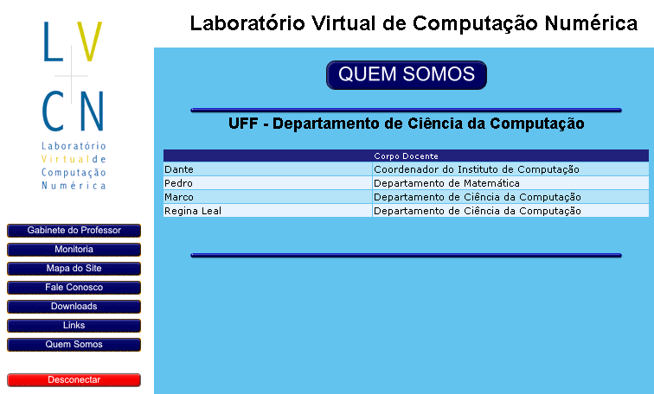
Figura 3.72 - Tela que apresenta os responsáveis pelo sítio.

Conclusão

Esta é mais uma versão de um sistema complexo, com atualizações em diversas bases de dados (tabelas), sendo acessado por vários usuários ao mesmo tempo, com inclusões, atualizações, exclusões e diversas consultas. Obviamente, como todo sistema, necessitará de aperfeiçoamentos que ao longo do tempo serão apontados por aqueles que o utilizarem. Muito pode ser somado a este sistema; uma vez que o seu objetivo principal é estreitar a relação entre aluno e professor, existem uma infinidade de variáveis que podem ser aproveitadas e inseridas neste sistema. Algumas funcionalidades provavelmente não atingirão seus objetivos iniciais, ou simplesmente não vingarão, mas só saberemos disto ao longo do tempo, no dia a dia, conforme as necessidades forem surgindo ou desaparecendo. O objetivo deste parágrafo é informar que o trabalho não terminou, ele apenas começou. Aperfeiçoar um sistema aumenta o comprometimento das pessoas com este sistema, cada vez mais elas precisarão usufruir de suas funcionalidades, trocando conhecimentos entre si, disponibilizando materiais importantes, notícias, entre outros. Ganhando força maior em um ambiente WEB, cuja distância se torna insignificante.

Referências bibliográficas

CARDOSO,CARLOS. Javascript - Guia de Referência.
CONVERSE, TIM; PARK, JOYCE. PHP 4 - A Bíblia. Rio de Janeiro: Ed. Campos, 2003.
FRAGA, SIMONE. Programando com Access. Ed. Visual Books. 2000.
MONCUR, MICHAEL. Aprenda em 24 Horas Javascript 1.3. Rio de Janeiro: Ed. Campos.
MORIMOTO, CARLOS H. Panda: Sistema de Gerenciamento de Cursos Online. Departamento de Ciência da Computação. Instituto de Matemática e Estatística. Universidade de São Paulo (USP) - SP.
SILVA, MARCELO JACHINTO DA. Sistema instrucional para apoio a aprendizagem de métodos numéricos, Trabalho Monográfico, 2001.
WELLING, LUKE; THOMSON, LAURA. Php e Mysql - Desenvolvimento Web. RJ, 2002.
WILLIAMS, HUGH E. Web Database Applications With Php And Mysql. 2002.
WORSLEY, TIM. Como Construir um Site. Ed. Publifolha. 2001.

SÍTIOS
http://www.php.net
http://www.phpbrasil.com
http://www.superphp.com.br
http://br.php.net
http://www.scriptbrasil.com
http://www.portaldaprogramacao.com
Apêndice A

Modelo de Entidades e Relacionamentos

